Вкладка 1

Основы ML

Лэти, Цифровая кафедра “МиГО”

# Полезные ресурсы

<https://education.yandex.ru/handbook/ml>

# Определения

Данные -

Выделение признаков -

Признаки - группы, которые как то характеризуют объекты, размеченные в общем массиве данных, с этими группами проще работать

ground truth - метки данных в обучении с учителем, указывающие на принадлежность объекта обучающей выборки к конкретному классу

_______________________________________________________________________

Гиперпараметры моделей — это настройки, которые определяют структуру и поведение модели машинного обучения *до* того, как она начнет обучаться на данных.

Чем отличаются от параметров:

* Параметры: Это значения, которые модель *обучается* находить из данных. Например, веса нейронной сети или коэффициенты в линейной регрессии.
* Гиперпараметры: Это значения, которые вы устанавливаете *вручную* перед началом обучения. Они влияют на то, как модель будет обучаться и на какие результаты она будет сходиться.

Примеры гиперпараметров:

* В деревьях решений:
  + Максимальная глубина дерева: Сколько уровней может иметь дерево.
  + Минимальное количество объектов в узле: Сколько объектов должно быть в узле, чтобы его можно было разделить.
  + Критерий разделения: Джини или прирост информации.
* В нейронных сетях:
  + Количество слоев: Сколько слоев нейронов будет в сети.
  + Количество нейронов в каждом слое: Сколько нейронов будет в каждом слое.
  + Скорость обучения: Как быстро модель будет обновлять свои веса.
* В k-ближайших соседей:
  + Количество соседей (k): Сколько ближайших соседей использовать для предсказания.
* В линейной регрессии:
  + Регуляризация (L1, L2): Способ предотвращения переобучения.

______________________________________________________________________________

# Линейная алгебра

### Матричное умножение

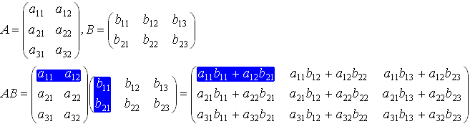

### Матричное дифференцирование

ТО что нужно, матричное дифференцирование в матричном виде для машинного обучения.

<https://education.yandex.ru/handbook/ml/article/matrichnoe-differencirovanie>

матричное дифференцирование

<http://www.machinelearning.ru/wiki/images/5/50/MOMO17_Seminar2.pdf>

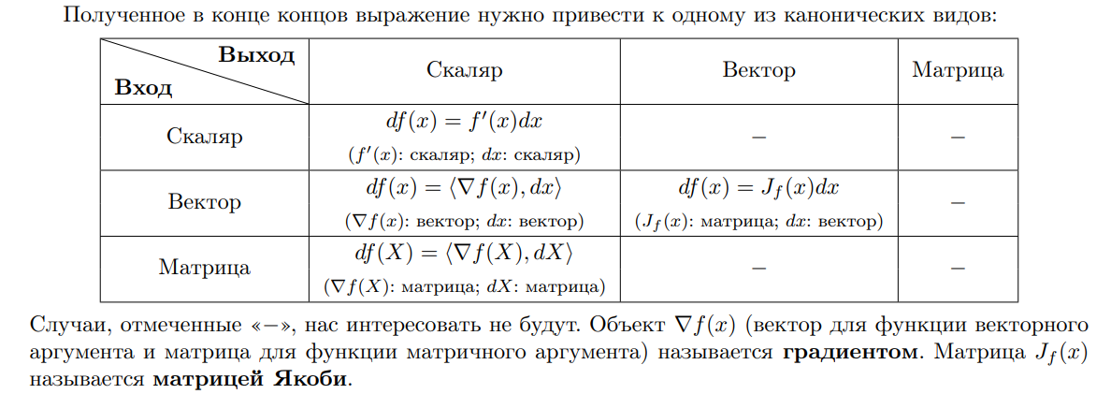

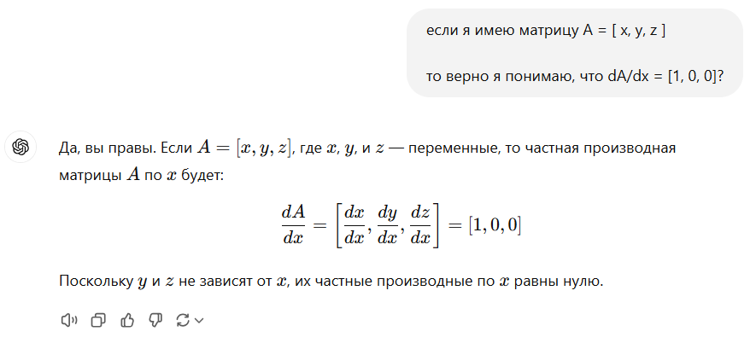

Дифференцирование матриц по другой матрице.

<https://nabatchikov.com/blog/view/matrix_der_2>

### Детерминант

Если представить матрицу как набор точек a1, a2, … с координатами x y

x y

a1 1 5

a2 5 3

a3 4 9

a4 8 6

То детерминант этой матрицы будет соответствовать площади натянутой на векторы a1, a2, а3, а4.

Так детерминант показывается настолько точки растянуты в пространстве.

Если детерминант большой, то точки разбросаны сильно, если малый, то сконцентрированы рядом

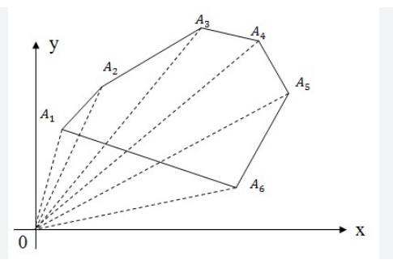

Детерминант вычисляется как:

1)

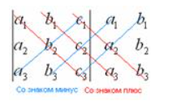

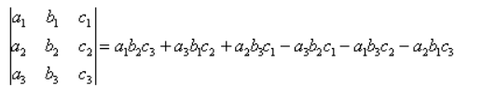

2)

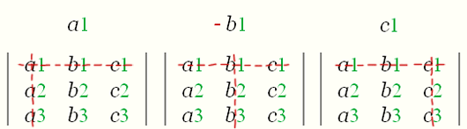

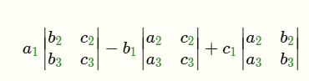

### Собственные вектора и числа матрицы

x y

a1 1 5

a2 5 3

a3 4 9

a4 8 6

Собственный вектор соответствует направлению линии, проекции точек на которую имеют максимальную дисперсию.

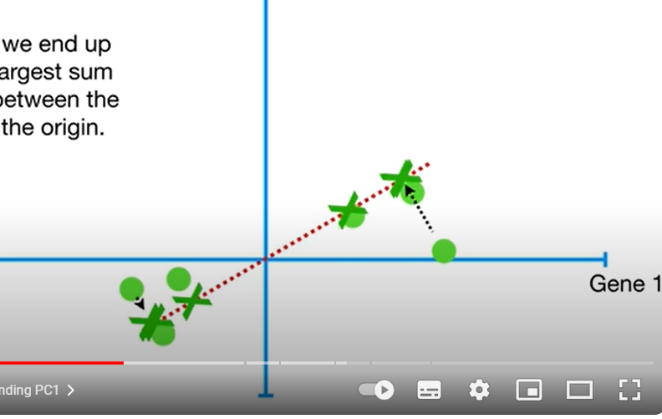

Как вот эта линия располагается так, что у проекций точек на неё максимальная дисперсия из всех возможных положений линии.

Вектор направленный вдоль этой линии - есть собственный вектор матрицы, а длина этого вектора - его собственное число.

Таким образом, собственный вектор показывает направления растяжения точек

Для нормировки матрицу умножают на константу 1/соб.число для, того чтобы собственный вектор имел длину = 1

### Ковариационная матрица

данные:

признак 1 признак 2 признак 3 признак 4

0 0.070933 0.456680 0.893866 -0.268393

1 -0.854819 0.453454 0.035576 1.990294

2 0.291042 1.441072 1.392364 0.273004

3 1.567225 -1.566674 -1.023795 -0.688107

4 -0.994618 -1.303805 -1.567134 1.042511

5 -0.994594 0.318702 -0.034136 -0.838257

6 1.649135 -0.310053 0.128416 0.477669

7 0.465623 1.541950 1.634137 -1.518285

8 -1.337699 -0.163790 -0.775282 -0.937057

9 0.137772 -0.867537 -0.684012 0.466621

высчитав ковариационную матрицу 9х9 мы как бы берем первый объект и сравниваем все его признаки со всем признаками другого объекта - и так каждый объект сравнивается с каждым.

Так мы получим

в 1 строчке 1 столбец - это то как первый элемент зависит сам от себя

во 2 строке 5 столбца - то как второй объекта зависит от 5 объекта.

# Библиотеки для МО

## Математика

NumPy (Numerical Python extensions) — библиотека для математических вычислений. Англоязычная информация — на официальном сайте (<https://numpy.org/doc/stable/reference/>). Подробной документации NumPy на русском языке нет, есть многочисленные выжимки (например, <https://highload.today/numpy-python/> или <https://habr.com/ru/post/352678/>).

SciPy — библиотека, основанная на расширении NumPy, но для более глубоких и сложных научных вычислений, анализа данных и построения графиков. Включает модули для статистики, оптимизации, интеграции, линейной алгебры, преобразований Фурье, обработки сигналов и изображений и многое другое. В SciPy можно работать с теми же данными, что и в NumPy. Англоязычная документация на официальном сайте (<https://docs.scipy.org/doc/>).

## Датасеты

Pandas — одна из лучших библиотек для исследования данных. Она основана на NumPy, в частности, предоставляет быстрые и гибкие структуры данных, поддерживает преобразование данных NumPy в собственные структуры и обратно. Включает простое построение гистограмм, удобные встроенные функции описательной статистики. Англоязычная документация на официальном сайте (<https://pandas.pydata.org/docs/>). Неплохой обзор на русском можно посмотреть здесь: <https://russianblogs.com/article/3063300256/>.

## Методы для датасетов

Scikit-learn — библиотека машинного обучения Python, с широким спектром алгоритмов кластеризации, регрессии и классификации. Она отлично взаимодействует с NumPy и SciPy. Часто ее одной хватает для полной реализации модели. Англоязычная документация на официальном сайте (<https://scikit-learn.org/stable/tutorial/index.html/>). Есть хорошие переводы документации в виде статей на Хабр, например, <https://habr.com/ru/post/264241/>.

## Визуализация

Matplotlib — пожалуй, самая известная библиотека для создания статических, анимированных и интерактивных визуализаций данных. Поддерживает множество стандартных средств для визуализации данных, представленных различными графиками и диаграммами. Также может работать вместе с NumPy и SciPy. Интерфейс Matplotlib похож на MATLAB. Англоязычная документация на официальном сайте (<https://matplotlib.org/>). Есть краткое руководство на русском — <https://pyprog.pro/mpl/mpl_short_guide.html>.

Plotly — интерактивная библиотека построения графиков с открытым исходным кодом на основе браузера для Python. Plotly можно использовать для создания красивых и интерактивных визуализаций. Это хороший инструмент для выявления закономерностей в наборах данных. Проект на GitHub — <https://github.com/plotly/plotly.py>.

Seaborn — библиотека визуализации на Python, основанная на Matplotlib. Предоставляет собой высокоуровневый интерфейс для рисования привлекательных статистических графиков на Python, тесно интегрирована со структурами данных Pandas. Проект на GitHub — <https://github.com/mwaskom/seaborn>.

# Этапы решения задач МО

1) сбор данных и представление их как численные значения

2) нормализация (минмакс, Z нормализация)

3) анализ данных (статистика) (визуализация

4) уменьшение размерности

5) понимания какой тип задачи нужно решить (бинарная классификация, мультиклассовая классификация и др)

6) взависимости от задачи выбрать модельвыбор модели (метода) для решения конкретной задачи

1) осознание какой тип задачи нужно решить (бинарная классификация, мультиклассовая классификация и др)

2) взависимости от задачи выбрать модель (метод) для решения конкретной задачи SVM, Случайный лес итд

3) Попытаться выполнить это на raw data и взаисимости от результатов выполнять преобразование обучающих данных

Основные задачи Машинного обучения рассматриваемого в курсе

1) Уменьшение размерности

2) Кластеризация

3) Классификация

4) Регрессия (линейная)

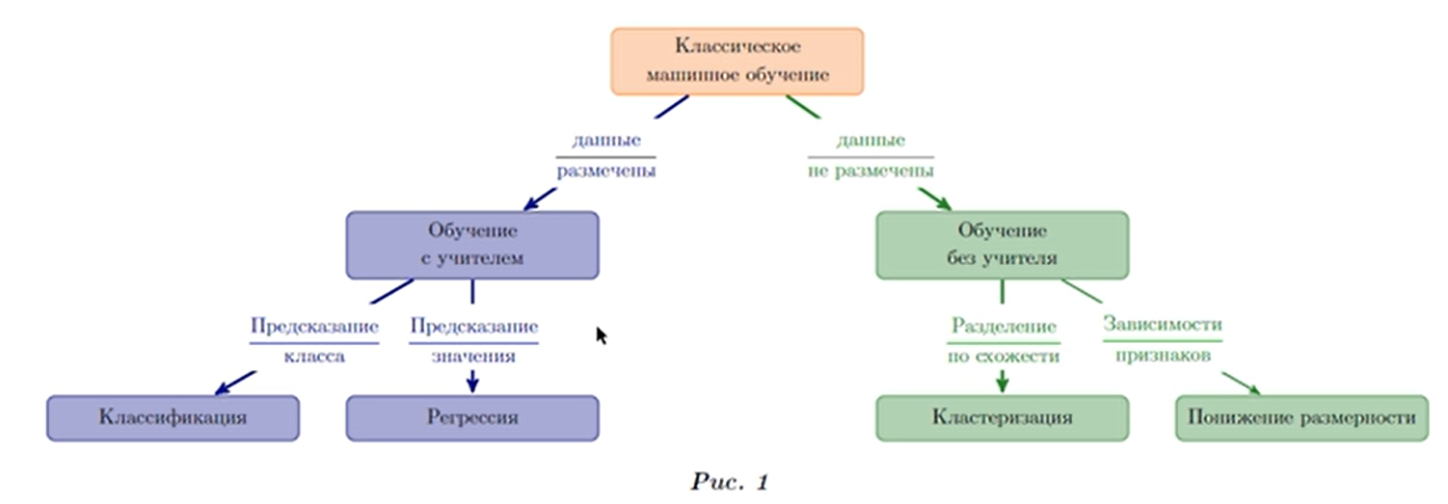

# 1) Открытые данные МО

## Настоящие датасеты

Репозиторий университета Ирвина (UCI Machine Learning Repository) — крупнейший репозиторий реальных и модельных задач машинного обучения (<http://archive.ics.uci.edu/ml/>). Содержит несколько сотен задач, в основном классификации, из самых разных предметных областей.

Free Music Archive ([https://freemusicarchive.org](https://freemusicarchive.org/), <https://github.com/mdeff/fma>). Это открытый набор данных предназначен для анализа музыки и состоит из HQ-аудио, предварительно вычисленных характеристик. Размер почти 1000 ГБ.

Million Song Dataset (<http://millionsongdataset.com/>). Открытая коллекция характеристик и метаданных для миллиона треков. Набор не содержит аудио, а только извлеченные характеристики. Размер набора — около 280 ГБ.

AudioSet ([https://research.OpenAI.com/audioset/](https://research.openai.com/audioset/), <https://github.com/audioset/ontology>). Содержит 632 класса звуковых событий и коллекцию из 2084320 помеченных вручную звуковых клипов длиной по 10 секунд, взятых из видео на YouTube.

The Ryerson Audio-Visual Database of Emotional Speech and Song (RAVDESS) (<https://zenodo.org/record/1188976>). Аудиовизуальная база данных эмоциональной речи, содержит 7356 файлов, размер — 24, 8 ГБ.

База данных MNIST (Modified National Institute of Standards and Technology) (<http://yann.lecun.com/exdb/mnist/>). Содержит 60 тысяч картинок рукописных цифр, с размером изображения 28 × 28 пикселей. Это небольшая база — отлично подходит для учебных целей. Классификаторы получаются небольшими, и для их обучения не нужны огромные вычислительные мощности, достаточно ноутбука. При этом, база наглядна — после обучения классификатора можно попробовать распознать свои рукописные цифры и проанализировать качество распознавания.

База данных MovieLens (<https://grouplens.org/datasets/movielens/>). Содержит 26 миллионов оценок и 750000 тегов для 45 тысяч фильмов, поставленных 270000 пользователей. Это отличная база для обучения построению рекомендательных систем.

Miviа Audio Events Dataset ([https://miviа.unisa.it/datasets/audio-analysis/miviа-audio-events/](https://xn--mivi-83d.unisa.it/datasets/audio-analysis/mivi%D0%B0-audio-events/)). Включает 6000 событий, таких как разбивание стекла, выстрелы и крики, разделенных на обучающий набор из 4200 событий и тестовый — из 1800.

База акустических событий последнего DCASE Challenge (<https://dcase.community/challenge2021/task-acoustic-scene-classification>).

Каждый год для очередного соревнования создается новый набор данных.

European Soccer Database (<https://www.kaggle.com/hugomathien/soccer>). База европейского футбола: чемпионаты 11 европейских стран, более 25000 матчей, более 100000 игроков. Сезоны с 2008 по 2016 годы.

LSUN (<https://www.yf.io/p/lsun>) — dataset изображений, разбитых по сценам и категориям с частичной разметкой данных.

The Data Zoo: Center for Coastal Studies (<http://zoo.ucsd.edu/>). Различные dataset о морях и их биологических характеристиках составе.

Stanford Dogs Dataset (<http://vision.stanford.edu/aditya86/ImageNetDogs/>). Набор данных содержит более 20000 аннотированных изображений 120 пород собак со всего мира.

Amazon Reviews (<https://snap.stanford.edu/data/web-Amazon.html>). Dataset содержит около 35 млн. отзывов с Amazon за 18 лет. Данные включают информацию о продукте и пользователе, оценки и сам текст отзыва.

Labelled Faces in the Wild (<http://vis-www.cs.umass.edu/1fw/>). Набор данных фотографии содержит более 13000 аннотированных изображений лиц, собранных из Интернета. Среди них 1680 изображений людей имеют две и более различных фотографий.

Cityscape Dataset (<https://www.cityscapes-dataset.com/>) — dataset, содержащий аннотированные 3D записи более сотни уличных сцен в 50 различных городах.

The Boston Housing Dataset (<https://www.cs.toronto.edu/~delve/data/boston/bostonDetail.html>) — dataset содержит информацию о домах в Бостоне: количество квартир, стоимость аренды, индекс преступлений.

Wine quality (<https://archive.ics.uci.edu/ml/datasets/wine+quality>) — dataset — содержит информацию о вине: 4898 записей с 14 параметрами.

SOCR Data Dinov (<http://wiki.stat.ucla.edu/socr/index.php/SOCR_Data_Dinov_020108_HeightsWeights>) — dataset содержит 25000 записей о росте и весе молодых людей.

UCI Spambase Dataset (<https://archive.ics.uci.edu/ml/datasets/Spambase>) — dataset для тренировки для обнаружения спама. Содержит 4601 писем с 57 параметрами.

IMDB reviews (<http://ai.stanford.edu/~amaas/data/sentiment/>) — 25000 отзывов на фильмы в тренировочном наборе и 25000 — в тестовом.

German traffic sign recognition benchmark (<https://benchmark.ini.rub.de/?section=gtsrb&subsection=dataset>) — 50000 изображений 43 дорожных знаков.

London Datastore Portal (<https://data.london.gov.uk/>) — dataset о жизни людей в Лондоне.

### Librispeech Dataset

Librispeech Dataset (<http://www.openslr.org/12>) — содержит 1000 часов английской речи с разными акцентами.

Youtube 8M Dataset ([https://research.OpenAI.com/youtube8m/](https://research.openai.com/youtube8m/)) — размеченный набор данных видео, который содержит более 6 миллионов идентификаторов видео Youtube

MPII human pose dataset (<http://human-pose.mpi-inf.mpg.de/#>) — содержит 25000 изображений человеческих поз с аннотациями по суставам.

Ирисы Фишера (<https://archive.ics.uci.edu/ml/machine-learning-databases/iris/iris.data>) — классический набор данных для задачи классификации. Состоит из 50 образцов каждого из трех видов ириса (*Iris Setosa, Iris Virginica и Iris Versicolor*). Для каждого образца есть 4 характеристики: длина и ширина чашелистников и лепестков в сантиметрах (рисунок 2). Набор получил известность благодаря британскому статистику и биологу Рональду Фишеру, в его работе 1936 г. «Использование многочисленных измерений в таксономических вопросах как пример линейного дискриминантного анализа».

## Учебные датасеты

Доступны через Pandas

Ирисы Фишера. Загрузка: sklearn.datasets.load_iris(). Документация: <https://scikit-learn.org/stable/modules/generated/sklearn.datasets.load_iris.html#sklearn.datasets.load_iris>.

Диабет — набор данных о диабете. Загрузка: sklearn.datasets.load_diabetes(). Документация: <https://scikit-learn.org/stable/modules/generated/sklearn.datasets.load_diabetes.html#sklearn.datasets.load_diabetes>.

Цифры — набор данных цифр. Загрузка: sklearn.datasets.load_digits(). Документация: <https://scikit-learn.org/stable/modules/generated/sklearn.datasets.load_digits.html#sklearn.datasets.load_digits>.

Медицина — набор данных о раке молочной железы в штате Висконсин. Загрузка: sklearn.datasets.load_breast_cancer(). Документация: <https://scikit-learn.org/stable/modules/generated/sklearn.datasets.load_breast_cancer.html#sklearn.datasets.load_breast_cancer>.

Вино — набор данных о вине. Загрузка: sklearn.datasets.load_wine(). Документация: <https://scikit-learn.org/stable/modules/generated/sklearn.datasets.load_wine.html#sklearn.datasets.load_wine>.

## Поиск датасетов

Google Dataset Search — поиск dataset по всей сети интернет. Дополняет Google Scholar, поисковую систему для академических исследований и отчетов. При желании можно добавить свои наборы данных.

Платформа Kaggle (<https://www.kaggle.com/datasets>) — место встречи всех любителей соревнований по машинному обучению.

VisualData (<https://www.visualdata.io/>) — поиск dataset для задач машинного зрения, с удобной классификацией по категориям.

DATA USA (<https://datausa.io/>) — полный набор по общедоступным данным США с визуализацией, описанием и инфографикой.

## 

## Сообщества

MachineLearning.ru ([www.MachineLearning.ru](http://www.machinelearning.ru/)) — крупнейший русскоязычный информационно-аналитический ресурс, посвященный машинному обучению и интеллектуальному анализу данных. Работает с 2008 года.

Kaggle (<https://www.kaggle.com/>) — англоязычная платформа организации соревнований по исследованию данных, а также социальная сеть специалистов по обработке данных и машинному обучению.

ML Boot Camp (<https://mlbootcamp.ru/article/tutorial/>) — русскоязычная платформа, где любой желающий может попробовать себя в Machine Learning (аналог Kaggle).

OpenDataScience RU (<https://t.me/ods_ru>) — Telegram канал крупнейшего русскоязычного сообщества специалистов по Data Science и Machine Learning. Новости отрасли, новые разработки и анонсы мероприятий.

Хабр (<https://habr.com/>) — крупнейший в Европе ресурс для IT-специалистов. Здесь можно найти интересные статьи и обсуждения по машинному обучению для разработчиков любого уровня.

## Датасеты от Kaggle

SOCR Data Dinov (<http://wiki.stat.ucla.edu/socr/index.php/SOCR_Data_Dinov_020108_HeightsWeights>) — dataset содержит 25000 записей о росте и весе молодых людей.

Young People Survey (<https://www.kaggle.com/datasets/miroslavlabo/young-people-survey>). Набор данных о предпочтениях, интересах, привычках, мнениях молодежи.

World University Rankings (<https://www.kaggle.com/datasets/mylesoneill/world-university-rankings>). Данные о лучших университетах мира по нескольким рейтингам:

* Times Higher Education World University Ranking (<https://www.timeshighereducation.com/world-university-rankings>),
* Shanghai Ranking (<http://www.shanghairanking.com/>) — в основном технических,
* Center for World University Rankings (<https://cwur.org/>) — арабский.

Kaggle Machine Learning and Data Science Survey 2017 (<https://www.kaggle.com/datasets/kaggle/kaggle-survey-2017>) — большое описание текущего состояния данных и машинного обучения.

Gender Recognition by Voice (<https://www.kaggle.com/datasets/primaryobjects/voicegender>). База данных для идентификации пола по голосу на основе акустических свойств речи. Набор данных состоит из 3168 записей мужчин и женщин.

Fashion MNIST (<https://www.kaggle.com/datasets/zalando>). Набор состоит из 70000 черно-белых изображений одежды по 10 классам: футболки, брюки, свитеры, платья, кроссовки и т.д. Каждая картинка имеет размер 28 × 28 пикселей.

Mall Customers Dataset (<https://www.kaggle.com/datasets/shwetaabh123/mall-customers>) — данные посетителей магазина: id, пол, возраст, доход, рейтинг трат.

Satellite Photograph Order (<https://www.kaggle.com/c/draper-satellite-image-chronology>) — набор данных спутниковых фотографий Земли. Задача: предсказать, какие фотографии были сделаны раньше других.

Изображения клеток крови (<https://www.kaggle.com/datasets/paultimothymooney/blood-cells>) — 12500 изображений: четыре разных типа клеток.

Manufacturing Process Failures (<https://www.kaggle.com/c/bosch-production-line-performance>) — набор переменных, которые были измерены в ходе производственного процесса. Цель состоит в том, чтобы предсказать сбой в производстве.

Multiple Choice Questions (<https://www.kaggle.com/c/the-allen-ai-science-challenge>) — набор данных из вопросов с множественным выбором и соответствующих правильных ответов. Задача: предсказать ответ на любой заданный вопрос.

Pokemon Dataset (<https://www.kaggle.com/datasets/abcds/pokemon>) — статистические данные по 721 покемону: тип, HP, атака, особая атака, особая защита и скорость.

Stack Overflow Questions (<https://www.kaggle.com/datasets/imoore/60k-stack-overflow-questions-with-quality-rate>) — dataset содержит 60000 вопросов на Stack Overflow с 2016 по 2020 годы. Есть 3 типа вопросов: HQ (высококачественные сообщения), LQ-EDIT (низкокачественные сообщения с отрицательной оценкой) и LQ-CLOSE (низкокачественные сообщения, закрытые сообществом).

Netflix movies and TV shows (<https://www.kaggle.com/datasets/shivamnb/netflix-shows>) — фильмы и сериалы, доступные на Netflix на середину 2021 года: название, режиссер, рейтинг, год выпуска и продолжительность.

Fake News Detection Dataset (<https://www.kaggle.com/c/fake-news-data>) — содержит 7796 записей с разметкой новостей: правда или ложь.

Uber Pickups Dataset (<https://www.kaggle.com/datasets/fivethirtyeight/uber-pickups-in-new-york-city>) — данные о более чем 4 миллионах поездок на Uber 2014 года и 14 миллионах 2015 года.

Flickr 30k Dataset (<https://www.kaggle.com/datasets/hsankesara/flickr-image-dataset>) — более 30000 изображений и подписей к ним.

Шоколадный рейтинг (<https://www.kaggle.com/datasets/rtatman/chocolate-bar-ratings>) — экспертный рейтинг более 1700 шоколадных батончиков.

Звуки сердцебиения (<https://www.kaggle.com/datasets/kinguistics/heartbeat-sounds>) — для классификации аномалии сердцебиения по стетоскопу.

# 2) Предобработка (признаки)

Предобработка данных важна (мусор на входе - мусор на выходе)

Требования к признакам:

1 - признаки должны отражать зависимости в предметной области

2 - признаки не должны коррелировать (расстояние в км и в милях - достаточно одного признака)

Процесс снижения размерности - обработка данных и признаков, чтобы было меньше признаков и признаки были более четкие.

снижение размерности состоит из:

1. Извлечение признаков - преобразование представлений о предметной области в числовые или категориальные векторы
2. Преобразование признаков - изменяем данные для повышения точности алгоритма
3. Отбор признаков - отсечение малоинформативных признаков ( методы определения признаков по информативности рассмотрены в РЕГРЕССИИ)

## Датасет

Dataset - cтруктура данных, работающая с признаками.

Строки - данные, столбцы - признаки.

Пример:

| **Название товара** | **Цена** | **Категория** | **В наличии** |
| --- | --- | --- | --- |
| Футболка | 10$ | Одежда | Да |
| Штаны | 25$ | Одежда | Нет |
| Книга | 15$ | Книги | Да |
| Мышь | 20$ | Компьютеры | Да |
| Клавиатура | 30$ | Компьютеры | Нет |

Виды признаков:

Независимые переменные - предикаторы

Целевые (зависимые) переменные - признаки, которые вычисляются на основе предикаторов (одного или нескольких)

Типы признаков (предикаторов и целевых):

Количественные(численные) - температура, расстояние (частный случай бинарный признак - [0,1])

Порядковые (ординальные) - горячо - тепло - холодно имеет значение порядок

Номинальные - класс яблок, класс груш, класс арбузов не важно как классы относятся между собой, важна только прринадлежность

## Проверка на целостность

### Удаление лишних столбцов

data = data.drop(['mother', 'father', 'heir', 'spouse', 'isAliveMother', 'isAliveFather', 'isAliveHeir', 'isAliveSpouse'], axis=1, errors='ignore')

### Замещение символов в строке

Replace or Remove Empty Strings:

Replace with NaN:

df['column_name'] = pd.to_numeric(df['column_name'], errors='coerce')

This will convert non-numeric values (including empty strings) to NaN (Not a Number).

### NaN

print(prices.isna().sum()) #Выводит количество NaN в каждом столбце

работа с NaN:

#### Категориальные признаки

Если данные это категории, то мне кажется стоить добавить новую категорию, чтобы обучение было с учетом новой категории.

Если числовые признаки это тоже категории (жив/мертв):

digits = [col for col in data.columns if pd.api.types.is_integer_dtype(data[col])]

for col in digits:

data[col] = data[col].fillna(2)

Если признак строковый:

strings = [col for col in data.columns if data[col].dtype == 'object']

for col in strings:

data[col] = data[col].fillna('Unknown')

#### 

#### Количественные признаки

floats = [col for col in data.columns if pd.api.types.is_float_dtype(data[col])]

for col in floats:

data[col] = data[col].fillna(data[col].median())

Заполнение средним значением

Как это работает?

Сохранение структуры данных: Использование медианы позволяет сохранить центральное положение данных и избежать смещения распределения. Это полезно, особенно если данные содержат выбросы, поскольку медиана менее подвержена их влиянию, чем среднее.

Снижение искажения данных: Медиана лучше сохраняет естественное распределение данных, поскольку она не тянется к крайним значениям (выбросам). Например, в случае доходов, где большинство значений сконцентрированы в одном диапазоне, а есть несколько экстремальных значений, медиана будет точнее представлять центр распределения.

#floats

floats = []

for col in data.columns:

if isinstance(data.loc[1,col], float):

floats.append(col)

data[floats].fillna(data[col].median(), inplace=True)

### Отрицательные

def neg(train):

neg = []

for i in range(len(train)): # Итерация по строкам

for j in range(len(train.columns)): # Итерация по столбцам

if train.iloc[i, j] < 0:

neg.append(train.iloc[i, j])

print(neg)

### string -> float

def find_string_values(train):

neg = []

for i in range(1,len(train.columns)):

for j in range(len(train)):

train.iloc[j,i] = train.iloc[j,i].replace(",", "")

train.iloc[j,i] = float(train.iloc[j,i])

### Тип признака

def types(train):

neg = []

for i in range(len(train.columns)):

Type = type(train.iloc[0,i])

neg.append(f'{i} - {Type}')

print(neg)

## Приведение типов признаков

Для приведения разных типов признаков к числовым используют кодирование.

Модели плохо работают с разными типами признаков ( не работают с категориальными переменными) и нужно иногда приводить одни признаки к другим или к численным:

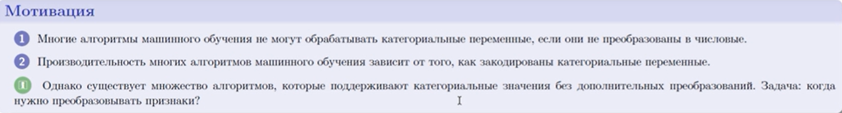

Кодирование признаков

1) Кодирование меток: класс яблок - 1, класс груш - 2, класс арбузов - 3 итд

Некоторые алгоритмы при таком кодировании полагают 1 и 2 как порядок и тогда от кодировки будет зависеть результат - это плохо.

2) Унитарные кодирование - представление классов и объектов в виде таблицы

| **Красный** | **Синий** | **Зеленый** |
| --- | --- | --- |
| 1 | 0 | 0 |
| 0 | 1 | 0 |
| 0 | 0 | 1 |
| 1 | 0 | 0 |
| 0 | 1 | 0 |

Это кодирование лишено этого недостатка, но когда много объектов требуется гораздо больше памяти для хранения.

3) Частотное кодирование

### Кодирование признаков

Если у признака есть иерархия, то можно сначала label encoding, а потом one-hot encoder применить.

#### Label encoding

МЕНЕЕ ЭФФЕКТИВНО ЧЕМ ONE hot encoder.

import pandas as pd

# Определяем столбцы со строковыми значениями

string_columns = ['name', 'title', 'culture', 'house'] # Замените на свои

# Применяем Label Encoding к каждому столбцу

for col in string_columns:

data[col] = data[col].astype('category').cat.codes

print(data.head())

#### OneHotEncoder

# Определяем столбцы со строковыми значениями

string_columns = ['name', 'title', 'culture', 'house'] # Замените на свои

# Применяем One-Hot Encoding только к строковым столбцам

data = pd.get_dummies(data, columns=cat_cols, drop_first=True)

print(data.head())

ИЛИ

import pandas as pd

from sklearn.preprocessing import OneHotEncoder

categorical_features = [‘данные']

def conv(data, categorical_features):

# Создаем кодировщик OneHotEncoder

encoder = OneHotEncoder(handle_unknown='ignore')

# Фитируем кодировщик на категориальных признаках

encoder.fit(data[categorical_features])

# Получаем имена столбцов для one-hot encoded данных

feature_names = encoder.get_feature_names_out(categorical_features)

print(f'feature_names = {len(feature_names)}')

# Преобразуем категориальные признаки в one-hot encoded данные

encoded_data = encoder.transform(data[categorical_features])

# Преобразуем разреженную матрицу в плотный формат (ndarray)

encoded_data = encoded_data.toarray()

# Создаем новый DataFrame из one-hot encoded данных

encoded_df = pd.DataFrame(encoded_data, columns=feature_names)

# Объединяем one-hot encoded данные с исходным DataFrame

data = pd.concat([data, encoded_df], axis=1)

# Удаляем исходные категориальные столбцы

data.drop(categorical_features, axis=1, inplace=True)

return data

#### OneHot

#кодировка категориальных признаков

onehot_fields = ['year', 'region']

for field in onehot_fields:

dummies = pd.get_dummies(df[field], prefix=field, drop_first=False)

df = pd.concat([df, dummies], axis=1)

df = df.drop(onehot_fields, axis = 1)

df.head()

## Нормализация и стандартизация данных.

приведение признаков разных масштабов и единиц измерения к одной

Пример, когда ненормализованные данные дают не совсем понятный результат:

Евклидово расстояние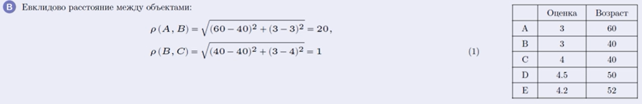

различие между A,B и B,C не столь велико, но евклидово расстояние показывает, что это сильно отличающиеся пары.

С помощью нормализации можно сравнивать объекты, так что масштаб данных не влиял на сравнение

Нормализация

1) Минмакс нормализация

xn = ( xi - xmin ) / ( xmax - xmin ) = значения лежат в диапазоне [0,1]

Приведение значения к диапазону [a,b]:

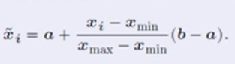

пример в пайтон:

from sklearn.preprocessing import MinMaxScaler

import numpy as np

dataset = np.array([[12,53,75],[26,864,124],[675,75,1],[64,972,34]])

scaler = MinMaxScaler(feature_range=(-2, 5))

scaler.fit(dataset)

ndset = scaler.transform(dataset)

for i in range(len(ndset)):

for j in range(len(ndset[i])):

ndset[i][j] = round(ndset[i][j],2)

print(ndset)

print()

print(dataset)

Недостаток этого метода в том, что если будет случайное отклонение величины сильное, то все остальные правильные значения будут сконцентриваны возле нуля

2) Стандартизация ( Z - нормализация)

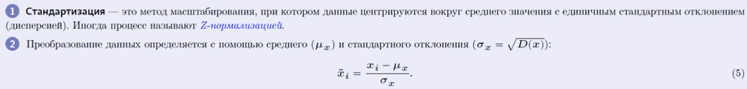

from sklearn.preprocessing import StandardScaler

scaler = StandardScaler()

scaler.fit(dataset)

ndset = scaler.transform(dataset)

for i in range(len(ndset)):

for j in range(len(ndset[i])):

ndset[i][j] = round(ndset[i][j], 2)

print('________________________________')

print(ndset)

print()

print(dataset)

Эта нормализация меняет исходное распределение. Если изначально распределение должно быть Гаусово, то после Z- нормализации оно поменяется.

# 

Нормализация для одного столбца

from sklearn.preprocessing import MinMaxScaler

scaler = MinMaxScaler(feature_range=(0,1))

df['High'] = scaler.fit_transform(df['High'].values.reshape(-1, 1))

## Add производные col

data['boolDeadRelations'] = 0

ii = 1

for i in data['numDeadRelations']:

if data.loc[ii,'numDeadRelations'] > 0:

data.loc[ii,'boolDeadRelations'] = 1

else:

data.loc[ii,'boolDeadRelations'] = 0

ii += 1

data['culture2'] = 0

ii = 1

for col in data['culture']:

row = data.loc[ii,'culture']

row_lower = row.lower()

for x in cult:

if any(keyword in row_lower for keyword in cult[x]):

data.loc[ii, 'culture2'] = x

break

ii +=1

# 3) Анализ данных (статистика)

Описательная статистика (дескриптивная) - представление данных в виде диаграмм и графиков (параметры дисперсии и матожидания)

## Мат статистика

### 

### df.describe()

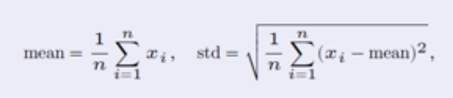

Функция df.describe() позволяет получить краткую математическую статистику по каждому признаку

from sklearn.datasets import load_iris

import numpy as np

import pandas as pd

iris = load_iris()

data = iris['data']

names = iris['feature_names']

df = pd.DataFrame(data = data, columns = names)

print(df)

print('_________________________________')

print(df.describe())

* count: Количество непустых значений в каждом столбце.
* mean: Среднее значение каждого столбца.
* std: Стандартное отклонение каждого столбца.
* min: Минимальное значение каждого столбца.
* 25%: 25-й процентиль (нижний квартиль) каждого столбца.
* 50%: 50-й процентиль (медиана) каждого столбца.
* 75%: 75-й процентиль (верхний квартиль) каждого столбца.
* max: Максимальное значение каждого столбца.

## Визуализация данных

### Уникальные значения признака

pd.Series({col_name: data[col_name].unique() for col_name in cat_cols})

for col_name in cat_cols:

print(data[col_name].value_counts(), "\n")

### База

Количественные признаки:

*plt:*

*plt.hist(...)*

*plt.boxplot(...)*

*seaborn:*

*!pip install seaborn*

*import seaborn as sns*

*from matplotlib import pyplot as plt*

*plt.figure()*

*print(sns.histplot(data[num_cols[:2]], kde=True))*

*plt.figure()*

*print(sns.boxplot(data[num_cols[:2]]))*

*графики по отдельности:*

*for col in num_cols[:3]:*

*plt.figure(figsize=(4, 1))*

*print(sns.histplot(data[col], kde=True))*

*#plt.title(f'Гистограмма для {col}') # Добавляем заголовок*

*Категориальные признаки:*

*plt.bar(...)*

*plt.pie(...)*

*plt.subplots(...)*

fig, ax = plt.subplots(4, 4, figsize = (20, 20))

for i in range(4):

for j in range(4):

ax[i][j].pie(data[cat_cols[i*4 + j]].value_counts().values, autopct="%1.1f%%")

ax[i][j].set_title(cat_cols[i*4 + j])

ax[i][j].legend(data[cat_cols[i*4 + j]].value_counts().index)

plt.show()

### Все признаки

import math

# Количество столбцов

num_columns = data.shape[1]

# Вычисляем количество строк и столбцов для layout

rows = math.ceil(num_columns / 4) # Разбиваем на 4 графика в строке (можно изменить)

cols = min(num_columns, 4) # Максимум 4 столбца

# Построение гистограмм для всех столбцов

data.hist(bins=20, figsize=(15, 10), layout=(rows, cols))

# Показываем графики

plt.tight_layout()

plt.show()

### Баланс всех признаков

*import math*

*# Количество столбцов*

*num_columns = data.shape[1]*

*# Вычисляем количество строк и столбцов для layout*

*rows = math.ceil(num_columns / 4) # Разбиваем на 4 графика в строке (можно изменить)*

*cols = min(num_columns, 4) # Максимум 4 столбца*

*# Построение гистограмм для всех столбцов*

*data.hist(bins=20, figsize=(15, 10), layout=(rows, cols))*

*# Показываем графики*

*plt.tight_layout()*

*plt.show()*

## Сбалансированность признаков

*Посмотрите на распределение целевой переменной и скажите, являются ли классы несбалансированными.*

*Это очень важно, потому что существуют задачи классификации с несбалансированными классами. Например, это может значить, что в датасете намного больше примеров 0 класса. В таких случаях нужно 1) не использовать accuracy как метрику 2) использовать методы борьбы с imbalanced dataset (обычно если датасет сильно несбалансирован, т.е. класса 1 в 20 раз меньше класса 0).*

Чтобы проверить сбалансированность целевой переменной

import seaborn as sns

sns.histplot(data=df, x='target_variable', kde=True)

### Гистограмма и плотность признаков

код:

import matplotlib.pyplot as plt

import pandas as pd

from sklearn.datasets import load_iris

from scipy.stats import gaussian_kde

# Загружаем набор данных Iris

iris = load_iris()

df = pd.DataFrame(data=iris.data, columns=iris.feature_names)

# Создаем фигуру и оси

fig, axs = plt.subplots(1, 4, figsize=(15, 5))

# Строим гистограммы и графики плотности для каждого признака

for i, feature in enumerate(iris.feature_names):

# Строим гистограмму

axs[i].hist(df[feature], bins=10, edgecolor='black')

axs[i].set_xlabel(feature)

axs[i].set_ylabel('Density')

# Строим график плотности

kde = gaussian_kde(df[feature])

x_grid = np.linspace(min(df[feature]), max(df[feature]), 100)

axs[i].plot(x_grid, kde(x_grid), color='orange')

# Добавляем легенду

axs[0].legend(['Гистограмма', 'Плотность'])

# Устанавливаем заголовок

plt.suptitle('Гистограммы и графики плотности. Ирисы Фишера')

# Показываем графики

plt.show()

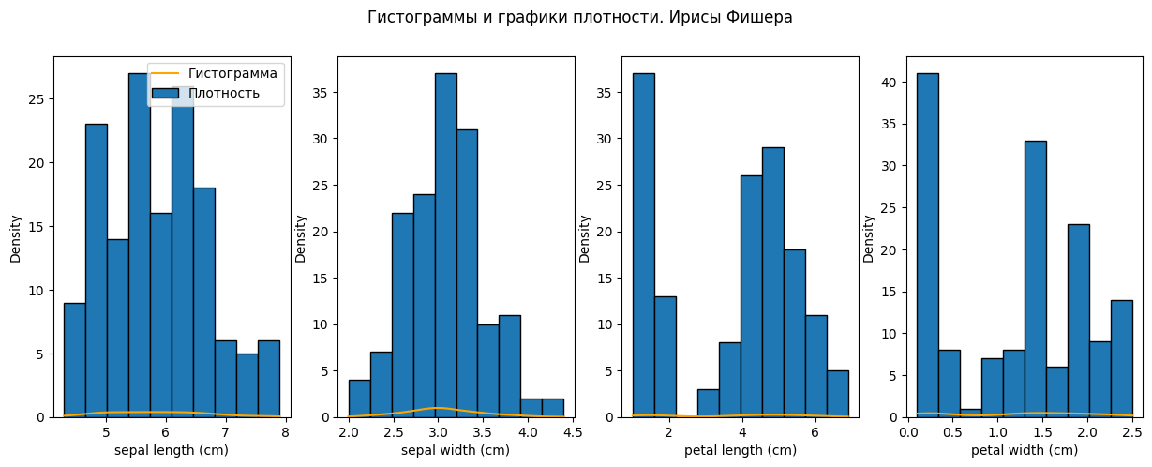

## 

## Корреляция признаков

### Коррел матрица

Функция df.corr() - выводит корреляционную матрицу

print(df.corr())

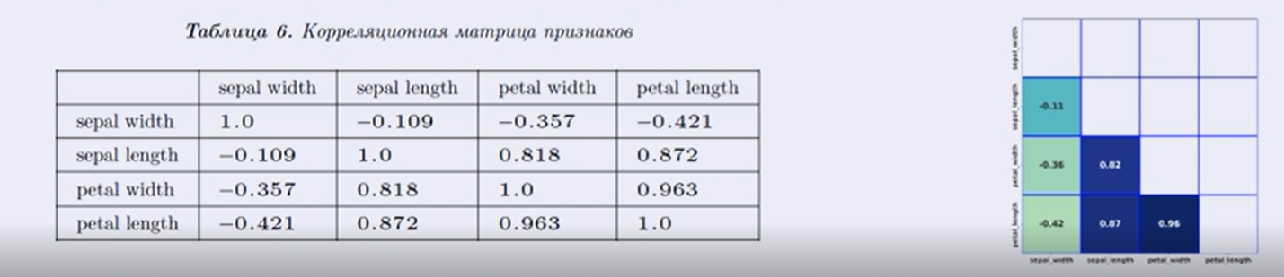

код для визуализированной матрицы

correlation_matrix = data.corr()

plt.figure(figsize=(12, 10))

sns.heatmap(correlation_matrix, annot=True, cmap='coolwarm', fmt=".2f")

plt.title('Корреляция между количественными признаками')

plt.show()

import seaborn as sns

corr = train_sc.corr()

cmap = sns.diverging_palette(77, 250, as_cmap=True)

corr.style.background_gradient(cmap, axis=1).format(precision=2)

### Рассеяние пар

код:

import matplotlib.pyplot as plt

import pandas as pd

from sklearn.datasets import load_iris

# Загружаем набор данных Iris

iris = load_iris()

df = pd.DataFrame(data=iris.data, columns=iris.feature_names)

df['Species'] = iris.target_names[iris.target]

# Создаем фигуру и оси

fig, axs = plt.subplots(2, 3, figsize=(15, 10))

# Определяем цвета для каждого вида

colors = {'setosa': 'blue', 'versicolor': 'orange', 'virginica': 'green'}

# Строим диаграммы рассеяния для всех пар признаков

axs[0, 0].scatter(df['sepal length (cm)'], df['sepal width (cm)'], c=df['Species'].map(colors), marker='o', s=10)

axs[0, 0].set_title('sepal-length, sepal-width')

axs[0, 1].scatter(df['sepal length (cm)'], df['petal length (cm)'], c=df['Species'].map(colors), marker='o', s=10)

axs[0, 1].set_title('sepal-length, petal-length')

axs[0, 2].scatter(df['sepal length (cm)'], df['petal width (cm)'], c=df['Species'].map(colors), marker='o', s=10)

axs[0, 2].set_title('sepal-length, petal-width')

axs[1, 0].scatter(df['sepal width (cm)'], df['petal length (cm)'], c=df['Species'].map(colors), marker='o', s=10)

axs[1, 0].set_title('sepal-width, petal-length')

axs[1, 1].scatter(df['sepal width (cm)'], df['petal width (cm)'], c=df['Species'].map(colors), marker='o', s=10)

axs[1, 1].set_title('sepal-width, petal-width')

axs[1, 2].scatter(df['petal length (cm)'], df['petal width (cm)'], c=df['Species'].map(colors), marker='o', s=10)

axs[1, 2].set_title('petal-length, petal-width')

# Добавляем подписи к осям

for ax in axs.flat:

ax.set_xlabel(ax.get_title().split(',')[0])

ax.set_ylabel(ax.get_title().split(',')[1])

# Устанавливаем границы осей

for ax in axs.flat:

ax.set_xlim(min(df[ax.get_title().split(',')[0]]), max(df[ax.get_title().split(',')[0]]))

ax.set_ylim(min(df[ax.get_title().split(',')[1]]), max(df[ax.get_title().split(',')[1]]))

# Добавляем сетку

for ax in axs.flat:

ax.grid(True)

# Показываем графики

plt.show()

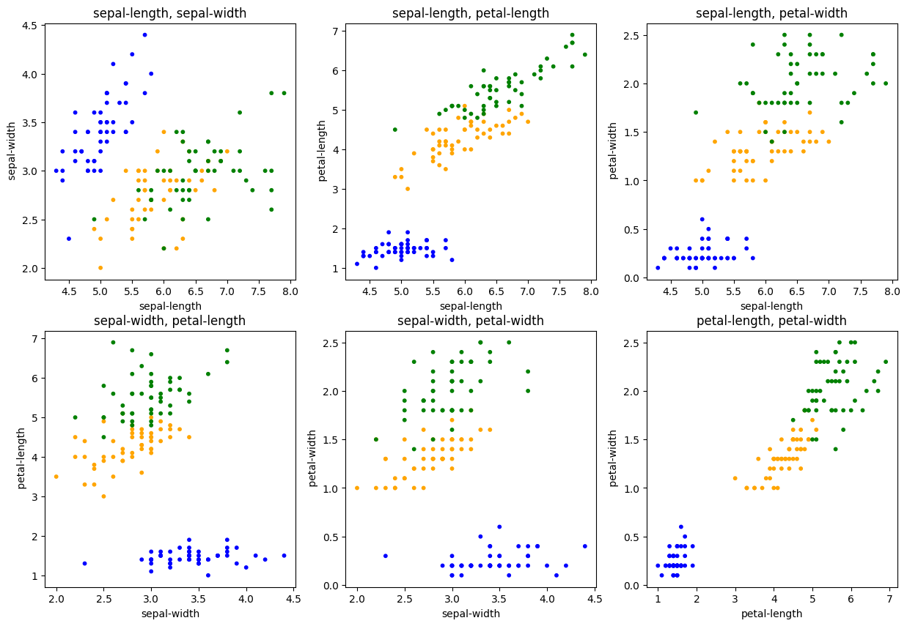

#### 

correlation_with_target = correlation_matrix['isAlive'].sort_values(ascending=False)

#### Seaborn:

sns.pairplot(df, hue=target_col);

## Нормал распределение

### Критерии Шапиро-Уилка и другие

import pandas as pd

from scipy.stats import shapiro, normaltest, jarque_bera

from sklearn.datasets import load_iris

# Загружаем набор данных Iris

iris = load_iris()

df = pd.DataFrame(data=iris.data, columns=iris.feature_names)

# Создаем список для хранения p-значений

p_values = []

# Проводим тесты на нормальность для каждого признака

for feature in iris.feature_names:

# Тест Шапиро-Уилка

shapiro_result = shapiro(df[feature])

shapiro_p = shapiro_result.pvalue

# Тест Д'Агостино-Пирсона

d_agostino_result = normaltest(df[feature])

d_agostino_p = d_agostino_result.pvalue

# Тест Жарка-Бера

jarque_bera_result = jarque_bera(df[feature])

jarque_bera_p = jarque_bera_result.pvalue

# Добавляем p-значения в список

p_values.append([shapiro_p, d_agostino_p, jarque_bera_p])

# Создаем DataFrame из списка p-значений

results_df = pd.DataFrame(p_values, index=iris.feature_names, columns=['Шапиро-Уилка', 'Д\'Агостино-Пирсона', 'Жарка-Бера'])

# Выводим таблицу

print(results_df)

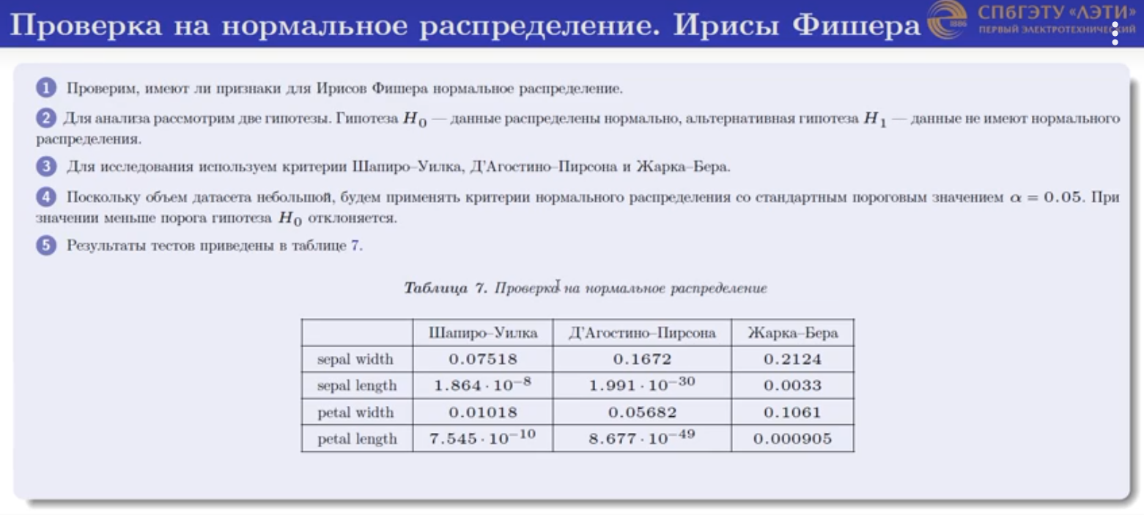

## Приведение к нормальному распределению

Приводить распределение к нормальному необязательно, но это может быть полезно в зависимости от цели анализа и модели, которую вы планируете использовать. Вот несколько ключевых соображений:

### Когда преобразование к нормальному распределению полезно:

1. **Линейные модели и статистические тесты**: Многие статистические методы и модели, такие как линейная регрессия, ANOVA и t-тесты, предполагают нормальность данных или остатков. Если данные сильно отклоняются от нормального распределения, результаты могут оказаться неверными или искажёнными. В таких случаях можно использовать преобразования (например, логарифмическое или Box-Cox) для приближения к нормальности.

### Когда приведение к нормальному распределению не обязательно:

1. **Модели, не зависящие от распределения**: Алгоритмы, такие как деревья решений, градиентный бустинг, случайные леса и нейронные сети, не предполагают нормальности данных и способны работать с различными типами распределений. В таких случаях преобразование не требуется.

2. **Естественное распределение данных**: Если данные имеют естественное экспоненциальное, логнормальное или любое другое специфическое распределение (например, для данных времени, дохода), насильное преобразование может усложнить интерпретацию результатов. В таких случаях можно оставить данные в исходном виде и использовать подходящие модели или метрики.

### Вывод

Преобразование к нормальному распределению нужно делать, если модель или метод анализа этого требуют, либо если это улучшает интерпретацию и точность результатов. В других случаях, особенно при использовании моделей, устойчивых к типу распределения, приведение к нормальному распределению не является необходимым.

import numpy as np

import pandas as pd

import matplotlib.pyplot as plt

import seaborn as sns

from scipy import stats

# Предполагается, что df - ваш DataFrame с исходными данными

# Применим различные преобразования для каждого из признаков

# Логарифмическое преобразование (если данные положительные)

df['ClientPeriod_log'] = np.log1p(df['ClientPeriod']) # log(1 + x) для устойчивости к нулевым значениям

df['MonthlySpending_log'] = np.log1p(df['MonthlySpending'])

df['TotalSpent_log'] = np.log1p(df['TotalSpent'])

# Преобразование квадратного корня

df['ClientPeriod_sqrt'] = np.sqrt(df['ClientPeriod'])

df['MonthlySpending_sqrt'] = np.sqrt(df['MonthlySpending'])

df['TotalSpent_sqrt'] = np.sqrt(df['TotalSpent'])

# Преобразование Бокса-Кокса (требует положительных значений)

df['ClientPeriod_boxcox'], _ = stats.boxcox(df['ClientPeriod'] + 1) # +1 для работы с нулевыми значениями

df['MonthlySpending_boxcox'], _ = stats.boxcox(df['MonthlySpending'] + 1)

df['TotalSpent_boxcox'], _ = stats.boxcox(df['TotalSpent'] + 1)

# Визуализация распределений после преобразования

fig, axes = plt.subplots(3, 4, figsize=(18, 12))

columns = ['ClientPeriod', 'MonthlySpending', 'TotalSpent']

transformations = ['_log', '_sqrt', '_boxcox']

for i, col in enumerate(columns):

# Исходное распределение

sns.histplot(df[col], kde=True, ax=axes[i, 0])

axes[i, 0].set_title(f'Original {col}')

# Преобразования

for j, trans in enumerate(transformations):

sns.histplot(df[col + trans], kde=True, ax=axes[i, j+1])

axes[i, j+1].set_title(f'{col} {trans} Transformation')

plt.tight_layout()

plt.show()

## Выбросы

### Z-оценка

### IQR

import pandas as pd

Q1 = data[num_cols[0]].quantile(0.25)

Q3 = data[num_cols[0]].quantile(0.75)

IQR = Q3 - Q1

upper_bound = Q3 + 1.5 * IQR

lower_bound = Q1 - 1.5 * IQR

# Фильтрация выбросов и получение индексов и значений

outliers = data[(data[num_cols[0]] < lower_bound) | (data[num_cols[0]] > upper_bound)]

outliers_indices = outliers.index # индексы строк с выбросами

outliers_values = outliers[num_cols[0]] # значения выбросов

print("Номера строк с выбросами:", outliers_indices.tolist())

print("Значения выбросов:", outliers_values.tolist())

### С помощью кластеризации

## 

# 4) Уменьшение размерности

Это означает систематизация признаков и отбрасывания некоторых ненужных данных и признаков

## PCA Метод главных компонент

Задача - избавится от наиболее коррелированных признаков

<https://www.youtube.com/watch?v=FgakZw6K1QQ>

### Смысл

Имея множество признаков мы находим то как признаки коррелируют друг с другом и находим векторы наибольшей дисперсии …

На выходе получаем синетические признаки, такое их количество которое нам нужно (эффективная размеронсть)

первый подход

1) мы имеем датасет

2) мы может изобразить датасет на n мерном пространстве

3) можем вычислить собственные векторы и собственные значения

4) посмотреть по собственным числам для каждого вектора : какой вектор имеет наибольшее влияние на дисперсию данных.

5) отобрать наиболее значительные собственные вектора

6) проецировать данные на этот базис ????? не уверен

второй подход

1) мы имеем датасет x признаков на y объектов, имеющие эти признаки  
2) мы вычисляем ковариационную матрицу n на n для признаков.

Каждое значение ячейки в матрице показывает ….

3) Находим собственные векторы ков.матрицы, которые показывают направление

### ВАЖНАЯ ИНФОРМАЦИЯ

#1) если мы разделили обучающие данные на сами данные и столбец меток, то после преобразования данных по PCA - МЕТКИ ОСТАЮТСЯ АКТУАЛЬНЫ для строчек преобразованных данных

#2) чтобы получить правильное предсказание нужно новые входяшие данные сначала нормализовать, а потом переместить в пространсво PCA

# нормализация новых данных

from sklearn.preprocessing import StandardScaler

scaler = StandardScaler()

X_scaled = scaler.fit_transform(X) - изначальные данные

new_X_scaled = scaler.transform(new_X) - новые данные

# перемещение новых данных в пространство PCA

* Когда у вас есть новые данные, используйте только метод transform сохраненной модели PCA для преобразования новых данных в пространство с уменьшенной размерностью.

from sklearn.decomposition import PCA

pca = PCA(n_components=2)

X_transformed = pca.fit_transform(X)

new_X_transformed = pca.transform(new_X) - транформация новых данных

### Алгоритм

principle component analysis позволяет сделать из 2 осей (2 признака) - 1 ось

по видео МиГО

1) данные и нормализация

2) Вычисление ковариационной матрицы

3) Вычисление собственных векторов ковариационной матрицы

4) редукция признаков ( выбираем количество признаков которые хотим оставить)

выбираем нужные признаки, сделаем матрицу из базисов нужных прризнаков и умножаем нашу стандартизированную изначальную матрицу на матрицу нужных базисов и получаем результативную матрицу, где не 4 признака, а 2

5) визуализируем полученную матрицу

### Пайтон

#простой пример

# 0) Сбор данных

import numpy as np

import pandas as pd

import matplotlib.pyplot as plt

np.random.seed(42) # для воспроизводимости

num_samples = 200

feature1 = np.random.normal(loc=5, scale=1, size=num_samples)

feature2 = np.random.normal(loc=10, scale=2, size=num_samples)

feature3 = feature1 + feature2 + np.random.normal(loc=0, scale=0.5, size=num_samples) # зависимость от feature1 и feature2

feature4 = np.random.normal(loc=2, scale=0.5, size=num_samples) # независимый признак

# Создание DataFrame

df = pd.DataFrame({

'Признак 1': feature1,

'Признак 2': feature2,

'Признак 3': feature3,

'Признак 4': feature4

})

print('начальные данные:')

print(df)

print('_______________________________________')

# 1) Стандартизация

from sklearn.preprocessing import StandardScaler

scaler = StandardScaler()

scaler.fit(df)

df = scaler.transform(df)

df = pd.DataFrame(data = df, columns = ['признак 1', 'признак 2', 'признак 3', 'признак 4'])

print('стандартизация:')

print(df)

print('_______________________________________')

# 2) ковариационная матрца НУЖНО ТРАНСПОНИРОВАТЬ чтобы смотреть зависимость именно признаков

import numpy as np

df2 = np.array(df)

cov = np.cov(df2.T)

cov = pd.DataFrame(data = cov)

print('ковариационная матрица:')

print(cov)

print('_______________________________________')

# 3) собственные вектора и числа

from numpy.linalg import eig

eigenvalues, eigenvectors = eig(cov)

eigenvalues = pd.DataFrame(data = eigenvalues)

print('соб. числа:')

print(eigenvalues)

print('_______________________________________')

eigenvectors2 = pd.DataFrame(data = eigenvectors)

print('соб. векторы:')

print(eigenvectors2)

print('_______________________________________')

# 4) редукция признаков

#отбросили собственные векторы с самыми маленькими значениями

basis = eigenvectors[:, [2,3]]

basis = pd.DataFrame(data = basis, columns = ['2','3'])

print('отобрали главные векторы (PCs) - базис:')

print(basis)

print('_______________________________________')

# проецируем данные на базис из двух отобранных нами собственных векторов

import numpy as np

df = np.array(df)

basis = np.array(basis)

result = np.dot(df,basis)

result = pd.DataFrame(data = result, columns = ['Новая компонента 1 (PC1)', 'Новая компонента 2 (PC2)'])

print('спроецировали стандартизированные данные на базис:')

print()

print(result)

print('_______________________________________')

# 5) Визуализация

plt.scatter(result['Новая компонента 1 (PC1)'], result['Новая компонента 2 (PC2)'])

plt.xlabel('Новая компонента 1 (PC1)')

plt.ylabel('Новая компонента 2 (PC2)')

plt.title('Диаграмма рассеивания')

plt.show()

### Другое

По видосу из ютуба

0) данные и нормализация + масштабирование

1) Построить зависимость одного признака от другого (диаграмма рассеивания)

2) Центрирование данных, чтобы среднее всех данных было в начале координат

4) Расчет собственных векторов.

Найти линию PC1 вдоль которой дисперсия будет максимальной (cобственные векторы) и PC2.

3) Нормализовать ещё раз данные, чтобы длина каждого собственного вектора была = 1.

4) вычислить variation для каждого, сложить значения variation и вычислить какую долю из общей variation составляет каждая компонента.

5) Если доля дисперсии какого то элемента мала, то …

0)

* Важно представить ВСЕ данные как числовые значения

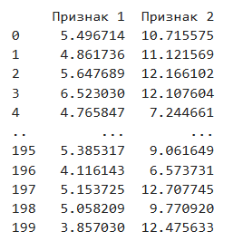

1 шаг - стандартизация датасета

(Z стандартизация)

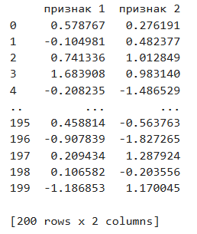

2 шаг: Находим главную ось.

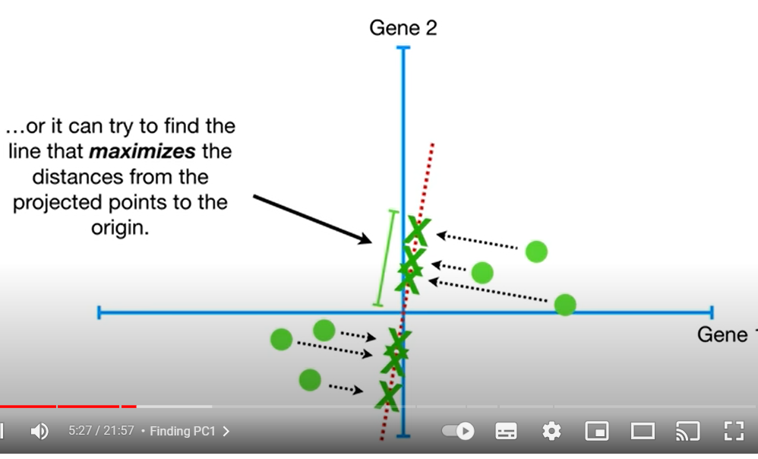

Мы проецируем данные на эту ось и нам нужна линия при которой дисперсия будет максимальной вдоль этой оси - эта линия и есть PC1

Чтобы это сделать:

Находим собственные числа и собственные векторы датасета (матрицы)

диаграмма рассеивания

## Эффективная размерность

### 1 способ (ошибка е)

Чтобы выбрать количество синтетических признаков нужно определить допустимую ошибку e (Например 0,05):



Где p = количество собственных векторов с наибольшим модулем

лямбда i - собственное число

числитель - показывает сумму остальным маленьких векторов

знаменатель - все векторы

### Правило крутого склона

есть порог p, после которого собственные число резко становятся гораздо меньше

### Правило сломанной трости

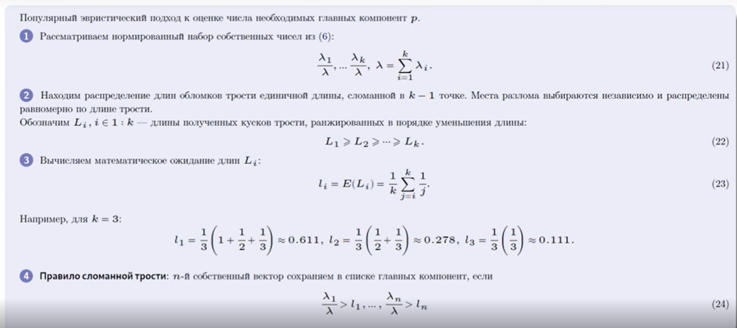

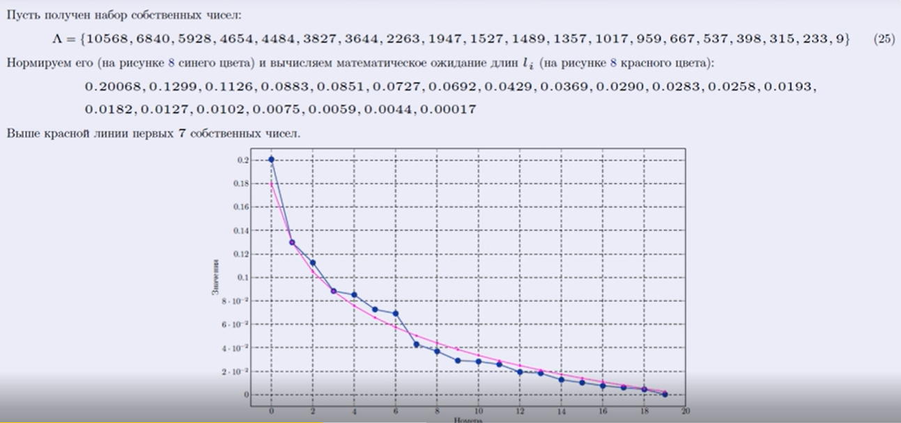

### Правило Кайзера



### Ещё один способ

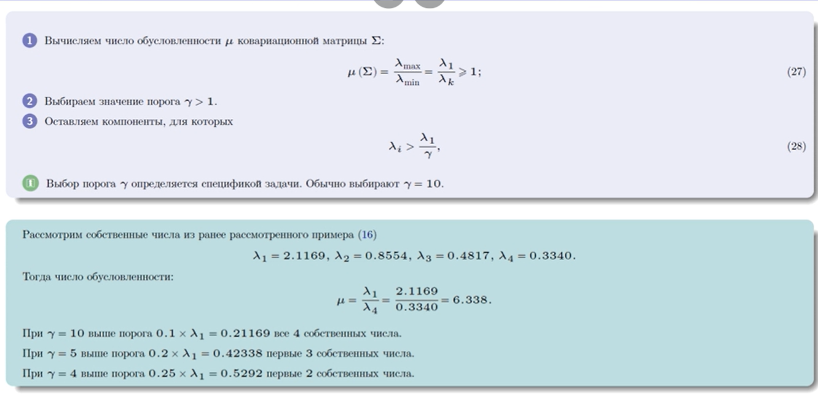

### Код

from sklearn import decomposition

pca = decomposition.PCA(n_components=1) # или как то можно 98%

pca_data = pca.fit_transform(data)

# Построение графика:

plt.scatter(pca_data[:, 0], y_train) # Обратите внимание на [:, 0] для доступа к первой компоненте

plt.xlabel("Первая главная компонента")

plt.ylabel("Метка класса")

plt.title("PCA снижение размерности")

plt.show()

смотрим распределение variance (дисперсии) для каждой компоненты.

Смотрим на вклад который дает каждая компонента в общую дисперсию

Строим график зависимости variance_ratio_ от количества компонент

variance = pca.explained_variance_ratio_

x = np.arange(pca.n_components_) + 1 # список [10,9,8,7,6,5,4, …]

y = variance

## Сжатие изображений по PCA

import matplotlib.image as mpimg

import matplotlib.pyplot as plt

import numpy as np

from sklearn.decomposition import PCA

img = mpimg.imread('blade.png')

print(img.shape) # вывод: (960, 640, 3)

plt.imshow(img)

plt.show()

# вторая компонента имеет 4 канала чото там, поэтому надо умножить на 4 и reshape

#img_r = np.reshape(img, (960, 2560))

img_r = img.reshape(img.shape[0], -1)

#PCA 32

pca = PCA(32)

img_r_pca = pca.fit_transform(img_r)

# посмотрим сколько информации потерялось

print(np.sum(pca.explained_variance_ratio_)) # 93% при 30 компонентах

# обратное преобразование в рисунок

temp = pca.inverse_transform(img_r_pca)

temp = np.reshape(temp, (960, 640, 3) )

plt.imshow(temp)

plt.show()

# 5) Подготовка датасета

## Train,val, test

from sklearn.model_selection import train_test_split

# Разделим на две части: обучающая и тестовая

X_train_val, X_test, y_train_val, y_test = train_test_split(X, y, test_size=0.2, random_state=42)

# Разделим обучающую часть на обучающую и валидационную

X_train, X_val, y_train, y_val = train_test_split(X_train_val, y_train_val, test_size=0.2, random_state=42)

## Make pipeline

Создание пайплайна операций которые нужно выполнить с датасетом.

Вместо обработки всего датасета перед обучением используют пайплайн на каждой стадии кросс-валидации. Это нужно для того, чтобы обучение было более естественным и распределение данных в признаке были каждый раз разными.

Например, если мы стандартизируем данные около на всем датасете, то будет среднее значение, которое будет на всех фолдах кросс-валидации, а если стандартизировать каждый фолд по своему, то обучение будет более правильным.

1. Предотвращение утечки данных

Если вы обрабатываете данные перед разделением на обучающую и тестовую выборки (или фолды для кросс-валидации), существует риск утечки информации из тестовой выборки в обучающую. Например, если вы нормализуете или кодируете данные, используя всю выборку, это может привести к тому, что информация о тестовых данных повлияет на модель. Это может привести к завышенной оценке производительности модели, так как модель будет "знать" что-то о данных, которые она не должна была видеть.

2. Адаптация к данным

Данные могут иметь разные распределения в различных частях набора данных. Пайплайны позволяют адаптировать обработку под каждый фолд кросс-валидации. Например, стандартная нормализация вычисляет среднее и стандартное отклонение по обучающему набору, что может измениться в зависимости от данных. Использование пайплайна гарантирует, что вы используете статистики только из обучающей выборки.

КОД

Пример создания пайплайна

from sklearn.compose import ColumnTransformer

from sklearn.pipeline import make_pipeline

from sklearn.preprocessing import StandardScaler, OneHotEncoder

from sklearn.linear_model import LogisticRegression

### Сам пайплайн

Без пайплайна:

scaler = StandardScaler()

scaler.fit(data[num_cols])

data[num_cols] = scaler.transform(data[num_cols])

data = pd.get_dummies(data, columns=cat_cols, drop_first=True)

model = LogisticRegressionCV(refit=True, scoring='roc_auc')

С пайплайном:

num_cols = ['num_col1', 'num_col2']

cat_cols = ['cat_col1', 'cat_col2']

# Создание трансформеров для числовых и категориальных данных

numeric_transformer = StandardScaler()

categorical_transformer = OneHotEncoder(drop='first')

# Объединение трансформеров в ColumnTransformer

preprocessor = ColumnTransformer(

transformers=[

('num', numeric_transformer, num_cols),

('cat', categorical_transformer, cat_cols)

]

)

# Создание пайплайна

pipeline = make_pipeline(

preprocessor,

LogisticRegression(refit=True, scoring='roc_auc')

)

### Использование пайплайна

X = data[num_cols + cat_cols]

y = data['target']

# Обучение модели

pipeline.fit(X, y)

# Прогнозирование (по желанию)

predictions = pipeline.predict(X)

print(predictions)

# 5) Модель

## Визуализация модели

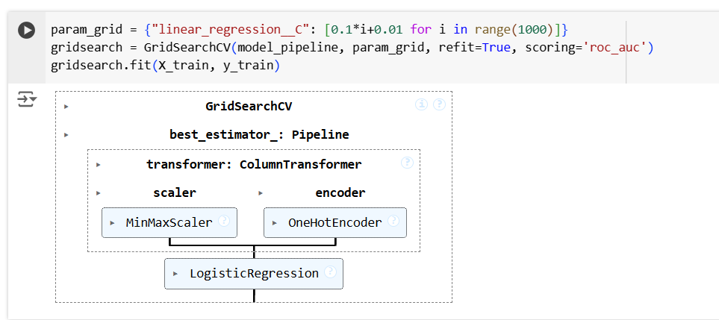

!pip install torchviz

import torch

import torch.nn as nn

import torchviz

from torchviz import make_dot

# Данные

x = torch.tensor([[0.0], [1.0]])

y = torch.tensor([0.0, 1.0])

# Определение модели логистической регрессии

class LogisticRegressionModel(nn.Module):

def __init__(self):

super(LogisticRegressionModel, self).__init__()

self.linear = nn.Linear(1, 1) # Линейный слой

def forward(self, x):

return torch.sigmoid(self.linear(x)) # Сигмоида применяется к линейной комбинации

# Создание и обучение модели

model = LogisticRegressionModel()

criterion = nn.BCELoss()

optimizer = torch.optim.SGD(model.parameters(), lr=0.01)

# Одна итерация обучения для простоты примера

optimizer.zero_grad()

output = model(x)

loss = criterion(output.squeeze(), y)

loss.backward()

optimizer.step()

# Визуализация вычислительного графа

make_dot(output, params=dict(model.named_parameters())).render("logistic_regression_graph", format="png")

ИЛИ для nn

!pip install torchviz

import torch

from torch import nn

from torchviz import make_dot

# Определяем модель, как вы описали

class Simp_Reg(nn.Module):

def __init__(self):

super(Simp_Reg, self).__init__()

self.fc1 = nn.Linear(1, 2) # изменено на один входной признак

self.fc2 = nn.Linear(2, 1)

self.activation = nn.Sigmoid()

def forward(self, x):

x = self.fc1(x)

x = self.fc2(x)

x = self.activation(x)

return x

# Создаем экземпляр модели и тестовый вход

model = Simp_Reg()

x = torch.tensor([[12.0], [14.0]])

# Пропускаем данные через модель и строим граф вычислений

ypred = model(x)

graph = make_dot(ypred, params=dict(model.named_parameters()))

# Сохраняем визуализацию в файл или отображаем

graph.render("model_viz", format="png")

## Основные Модели

### Классификация

#### Логистическая регрессия

##### Описание

**Логистическая регрессия** применяется для задач классификации, то есть для предсказания категориальных (дискретных) переменных, таких как "да/нет", "истина/ложь" или "класс 0/класс 1". Чаще всего логистическую регрессию используют для бинарной классификации, но её можно расширить и для многоклассовой классификации (например, с помощью One-vs-Rest или Softmax).

Модель предсказания

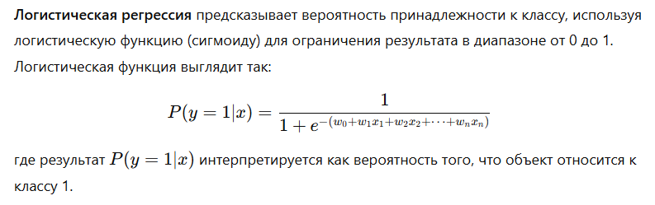

Функция потерь

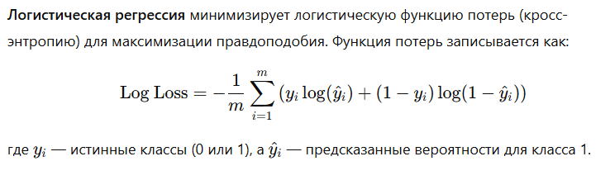

Выходное значение

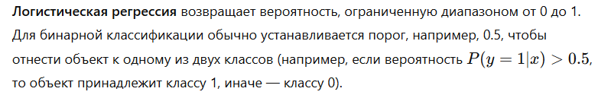

##### Математика

<https://cs231n.github.io/optimization-2/>

Логистическая регрессия представляет из себя следующую функцию:

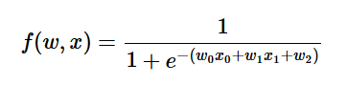

Задача логистической регрессии заключается в подборе правильных весов w0, w1, w2

Таким образом можно визуализировать логистическую регрессию:

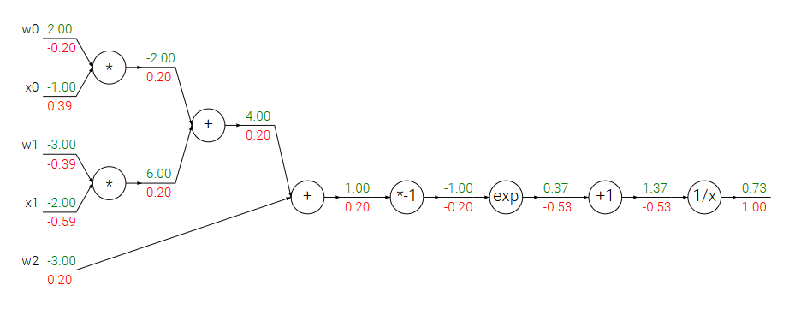

##### Визуализация модели

import torch

import torch.nn as nn

import torchviz

from torchviz import make_dot

# Данные

x = torch.tensor([[0.0], [1.0]])

y = torch.tensor([0.0, 1.0])

# Определение модели логистической регрессии

class LogisticRegressionModel(nn.Module):

def __init__(self):

super(LogisticRegressionModel, self).__init__()

self.linear = nn.Linear(1, 1) # Линейный слой

def forward(self, x):

return torch.sigmoid(self.linear(x)) # Сигмоида применяется к линейной комбинации

# Создание и обучение модели

model = LogisticRegressionModel()

criterion = nn.BCELoss()

optimizer = torch.optim.SGD(model.parameters(), lr=0.01)

# Одна итерация обучения для простоты примера

optimizer.zero_grad()

output = model(x)

loss = criterion(output.squeeze(), y)

loss.backward()

optimizer.step()

# Визуализация вычислительного графа

make_dot(output, params=dict(model.named_parameters())).render("logistic_regression_graph", format="png")

##### КОД

# Authors: Alexandre Gramfort <alexandre.gramfort@inria.fr>

# Mathieu Blondel <mathieu@mblondel.org>

# Andreas Mueller <amueller@ais.uni-bonn.de>

# License: BSD 3 clause

import matplotlib.pyplot as plt

import numpy as np

from sklearn import datasets

from sklearn.linear_model import LogisticRegression

from sklearn.preprocessing import StandardScaler

X, y = datasets.load_digits(return_X_y=True)

X = StandardScaler().fit_transform(X)

# classify small against large digits

y = (y > 4).astype(int)

l1_ratio = 0.5 # L1 weight in the Elastic-Net regularization

fig, axes = plt.subplots(3, 3)

# Set regularization parameter

for i, (C, axes_row) in enumerate(zip((1, 0.1, 0.01), axes)):

# Increase tolerance for short training time

clf_l1_LR = LogisticRegression(C=C, penalty="l1", tol=0.01, solver="saga")

clf_l2_LR = LogisticRegression(C=C, penalty="l2", tol=0.01, solver="saga")

clf_en_LR = LogisticRegression(

C=C, penalty="elasticnet", solver="saga", l1_ratio=l1_ratio, tol=0.01

)

clf_l1_LR.fit(X, y)

clf_l2_LR.fit(X, y)

clf_en_LR.fit(X, y)

coef_l1_LR = clf_l1_LR.coef_.ravel()

coef_l2_LR = clf_l2_LR.coef_.ravel()

coef_en_LR = clf_en_LR.coef_.ravel()

# coef_l1_LR contains zeros due to the

# L1 sparsity inducing norm

sparsity_l1_LR = np.mean(coef_l1_LR == 0) * 100

sparsity_l2_LR = np.mean(coef_l2_LR == 0) * 100

sparsity_en_LR = np.mean(coef_en_LR == 0) * 100

print(f"C={C:.2f}")

print(f"{'Sparsity with L1 penalty:':<40} {sparsity_l1_LR:.2f}%")

print(f"{'Sparsity with Elastic-Net penalty:':<40} {sparsity_en_LR:.2f}%")

print(f"{'Sparsity with L2 penalty:':<40} {sparsity_l2_LR:.2f}%")

print(f"{'Score with L1 penalty:':<40} {clf_l1_LR.score(X, y):.2f}")

print(f"{'Score with Elastic-Net penalty:':<40} {clf_en_LR.score(X, y):.2f}")

print(f"{'Score with L2 penalty:':<40} {clf_l2_LR.score(X, y):.2f}")

if i == 0:

axes_row[0].set_title("L1 penalty")

axes_row[1].set_title("Elastic-Net\nl1_ratio = %s" % l1_ratio)

axes_row[2].set_title("L2 penalty")

for ax, coefs in zip(axes_row, [coef_l1_LR, coef_en_LR, coef_l2_LR]):

ax.imshow(

np.abs(coefs.reshape(8, 8)),

interpolation="nearest",

cmap="binary",

vmax=1,

vmin=0,

)

ax.set_xticks(())

ax.set_yticks(())

axes_row[0].set_ylabel(f"C = {C}")

plt.show()

### Регрессия

#### Линейная регрессия

Ordinary Least Squares - в scikit learn называется так.

<https://scikit-learn.org/stable/modules/linear_model.html#ordinary-least-squares>

##### Описание

**Линейная регрессия** используется для предсказания непрерывных значений, например, температуры, цены или роста. Её цель — предсказать значение целевой переменной, которое является числом, на основе входных данных.

Модель предсказания

**Линейная регрессия** использует линейное уравнение, чтобы предсказать значение. Уравнение линейной регрессии имеет вид:

y=w0+w1x1+w2x2+⋯+wnxn

где y — предсказанное значение, xi​ — признаки, а wi​ — коэффициенты (веса).

Функция потерь

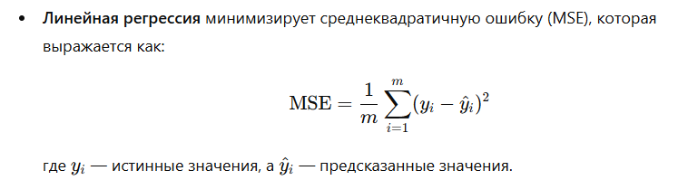

Выходное значение

* **Линейная регрессия** возвращает непрерывное числовое значение, которое может лежать в любом диапазоне.

##### Математика

##### КОД

# Code source: Jaques Grobler

# License: BSD 3 clause

import matplotlib.pyplot as plt

import numpy as np

from sklearn import datasets, linear_model

from sklearn.metrics import mean_squared_error, r2_score

# Load the diabetes dataset

diabetes_X, diabetes_y = datasets.load_diabetes(return_X_y=True)

# Use only one feature

diabetes_X = diabetes_X[:, np.newaxis, 2]

# Split the data into training/testing sets

diabetes_X_train = diabetes_X[:-20]

diabetes_X_test = diabetes_X[-20:]

# Split the targets into training/testing sets

diabetes_y_train = diabetes_y[:-20]

diabetes_y_test = diabetes_y[-20:]

# Create linear regression object

regr = linear_model.LinearRegression()

# Train the model using the training sets

regr.fit(diabetes_X_train, diabetes_y_train)

# Make predictions using the testing set

diabetes_y_pred = regr.predict(diabetes_X_test)

# The coefficients

print("Coefficients: \n", regr.coef_)

# The mean squared error

print("Mean squared error: %.2f" % mean_squared_error(diabetes_y_test, diabetes_y_pred))

# The coefficient of determination: 1 is perfect prediction

print("Coefficient of determination: %.2f" % r2_score(diabetes_y_test, diabetes_y_pred))

# Plot outputs

plt.scatter(diabetes_X_test, diabetes_y_test, color="black")

plt.plot(diabetes_X_test, diabetes_y_pred, color="blue", linewidth=3)

plt.xticks(())

plt.yticks(())

plt.show()

# 6) Обучение и оптимизация

## Кросс-валидация

Основные этапы

1. **Разделение данных**: Исходный набор данных делится на несколько равных частей (обычно называемых "фолдами"). Число фолдов обозначается как kkk.
2. **Обучение и тестирование**: Процесс обучения повторяется kkk раз, при этом в каждом раунде:
   * Один из фолдов используется как тестовый набор, а остальные k−1k-1k−1 фолдов — как обучающий набор.
3. **Оценка производительности**: После каждого раунда записываются результаты (например, точность, F1-мера и т. д.). В конце все результаты усредняются для получения общей оценки производительности модели.

Примеры методов кросс-валидации

* **k-fold кросс-валидация**: Данные делятся на kkk фолдов, и модель обучается kkk раз, используя каждый фолд в качестве тестового на один из шагов.
* **Leave-One-Out (LOOCV)**: Это крайний случай k-fold кросс-валидации, когда kkk равно числу образцов в наборе данных. Каждый раз модель обучается на всех данных, кроме одного примера.
* **Stratified k-fold**: В этом методе фолды создаются так, чтобы каждый фолд содержал пропорциональное количество примеров каждого класса, что особенно важно для несбалансированных наборов данных.

КОД

import pandas as pd

import numpy as np

from sklearn.model_selection import cross_val_score

from sklearn.linear_model import LogisticRegression

X = data.drop('target', axis=1) # Признаки

y = data['target'] # Целевая переменная

model = LogisticRegression()

# Применение кросс-валидации

cv_scores = cross_val_score(model, X_scaled, y, cv=5) # 5 - количество фолдов

# Вывод результатов

print(f'Кросс-валидационные оценки: {cv_scores}')

print(f'Средняя оценка: {np.mean(cv_scores)}')

## Подбор гиперпараметров

### Gridsearch + CV

Gridsearch - это ультимативный инструмент, который и ищет параметры и кросс валидация и делает преобразования с помощью пайплайна, он заменяет всё обучение.

Gridsearch после обучения хранит в себе лучшую модель и лучшие параметры.

Можно реализировать gridsearch с кросс валидацией и без:

cv>1 - это кросс валидация.

cv=1 - без кросс валидации

КОД

from sklearn.model_selection import GridSearchCV

from sklearn.linear_model import LogisticRegression

# Определение параметров для поиска

param_grid = {

'C': [0.01, 0.1, 1, 10, 100],

'solver': ['liblinear', 'saga']

}

# Создание модели

model = LogisticRegression()

# Создание объекта GridSearchCV с кросс-валидацией

grid_search = GridSearchCV(model, param_grid, cv=5) # 5 - количество фолдов

# Обучение модели

grid_search.fit(X_scaled, y)

# Лучшие параметры и оценка

print(f'Лучшие параметры: {grid_search.best_params_}')

print(f'Лучшая оценка: {grid_search.best_score_}')

best_model = grid_search.best_estimator_

pred = best_model.predict(X_test)

#### GridsearchCV + pipeline

param_grid = {

'logisticregression__C': [0.01, 0.1, 1, 10, 100],

'logisticregression__solver': ['liblinear', 'lbfgs']

}

grid_search = GridSearchCV(pipeline, param_grid, cv=5)

grid_search.fit(X_train, y_train)

# Оценка модели

y_pred = grid_search.predict(X_test)

### RandomizedSearchCV

## Функции ошибки

### rmse

import torch

def loss(ypred, y):

loss = torch.sqrt(torch.mean((ypred - y) ** 2))

return loss

### mse

import torch

def mse_loss(ypred, y):

# Вычисляем среднеквадратичную ошибку

loss = torch.mean((ypred - y) ** 2)

return loss

### BCEloss

Частный случай cross-entropy для бинарной классификации

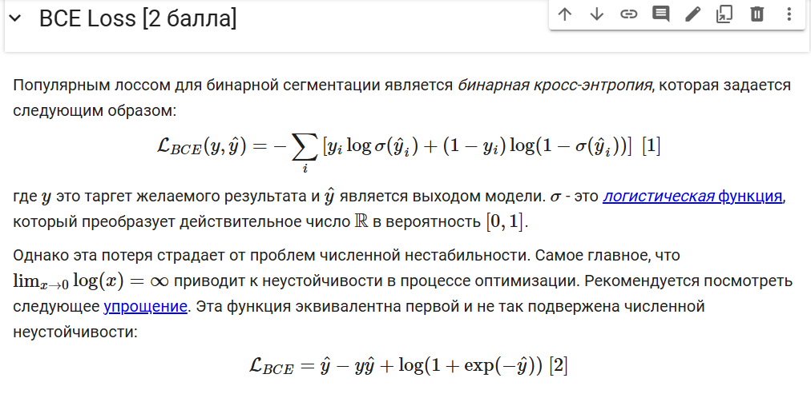

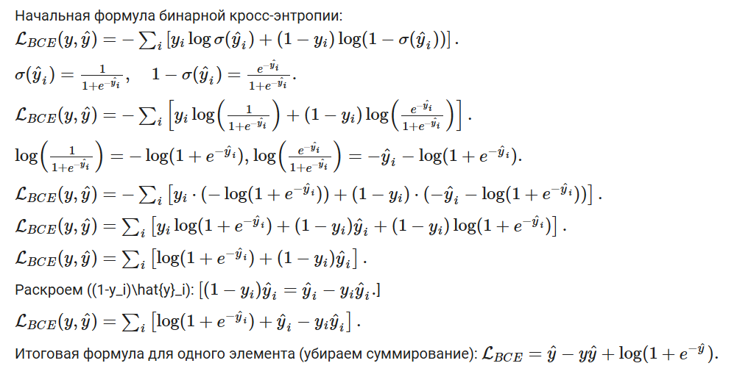

реализация лоссов

def bce_loss(y_pred, y_real):

loss = - torch.sum(y_real* np.log(1 / (1 + np.exp(-y_pred))) + (1 - y_real) * np.log(1 - (1 / (1 + np.exp(-y_pred)))))

return loss

def bce_true(y_pred, y_real):

loss = torch.sum((y_pred - y_pred * y_real + np.log(1+np.exp(-y_pred))))

return loss

### cross-entropy

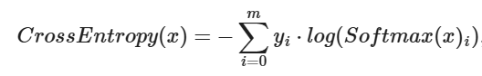

Обозначения:

кросс-энтропия

logloss(y,p)

Описание:

Очень важная функция ошибки, применяемая для классификации и используется в таким моделях как:

1. Логистическая регрессия

Для задач бинарной классификации, когда выход модели y^​ — это вероятность принадлежности класса к одному из двух значений (0 или 1), кросс-энтропия определяется как:

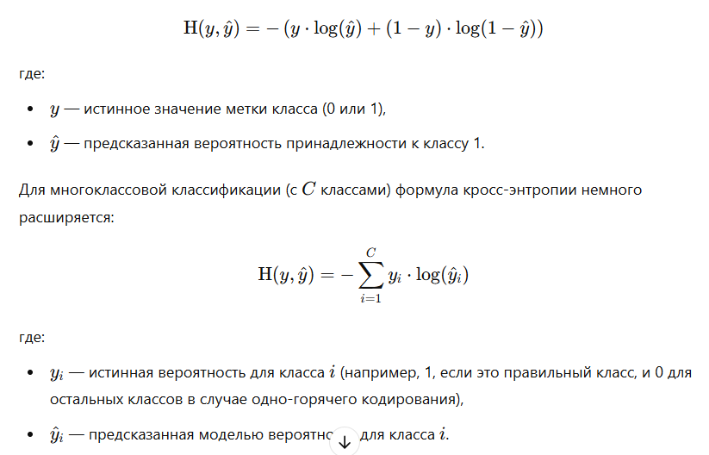

Оптимизация:

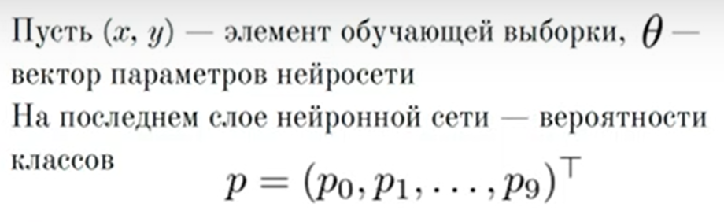

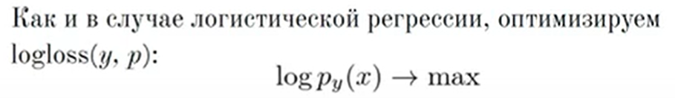, где

py(x) - функция предсказания результата.

y - выход, соответствующий входным параметрам x.

x - входные параметры, для которым мы хотим, чтобы модель выдала

предсказание y.

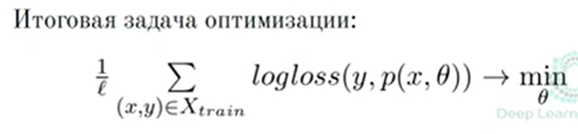

## Backpropagation

Градиентный спуск / Метод обратного распространения ошибки

Пример взятия градиентного спуска для логистической регрессии:

<https://cs231n.github.io>

<https://cs231n.github.io/optimization-2/>

### Алгоритм

1. выбрать модель
2. найти в документации какую структуру она представляет из себя

2.1) В случае с полносвязной нейронной сетью нужно знать архитектуру слоев и когда применяется функция активации и так далее. А также знать устройство нейрона ( y = sum(w0 + x1w1+ … xnwn) входные данные, веса. В принципе этого достаточно для вычисления производных

2.2) В других случаях тоже нужно знать итоговую функцию предсказания как у логистической регрессии например:



2.3) Можно через визуализацию torchvis по визулизации что то определить

(смотри раздел модель - визуализация)

1. Знать функцию ошибки, которую минимизируют, и регуляризации.
2. А также формулы функции ошибок.
3. Для удобства составить граф или визуализировать каждый узел
4. Записать все веса, все входные данные и узлы суммирования, функции ошибок итд
5. Всё можно с помощью chain rule брать производные по весам и входам.



Пример:

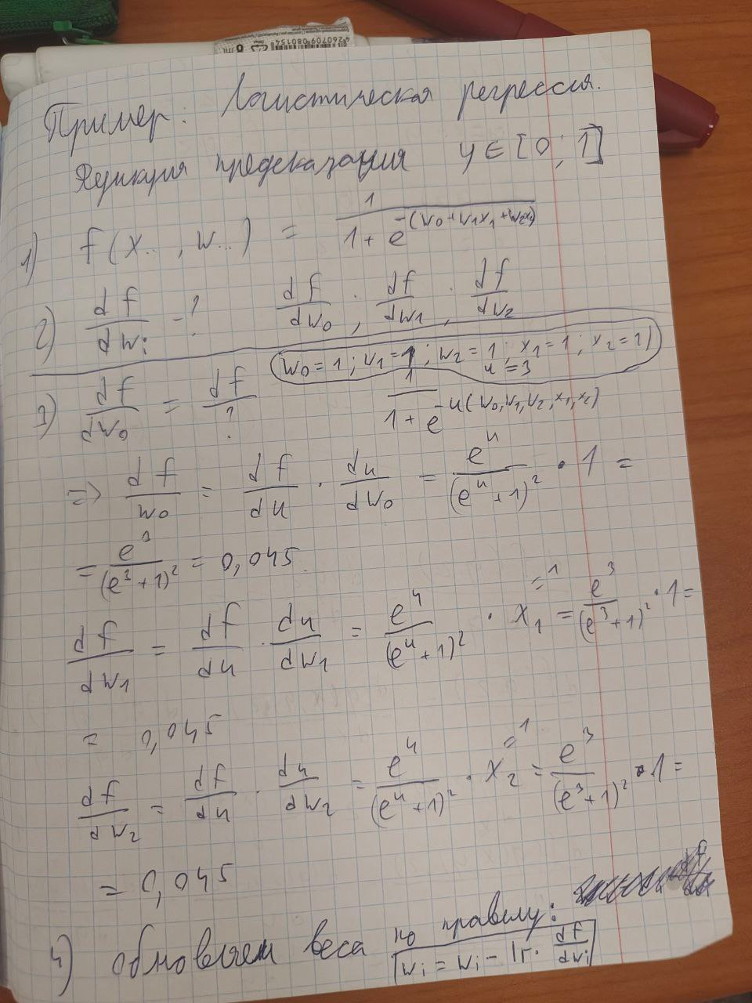

1. после взятия производных нужно изменить веса по правилу изменения весов.

### Математика

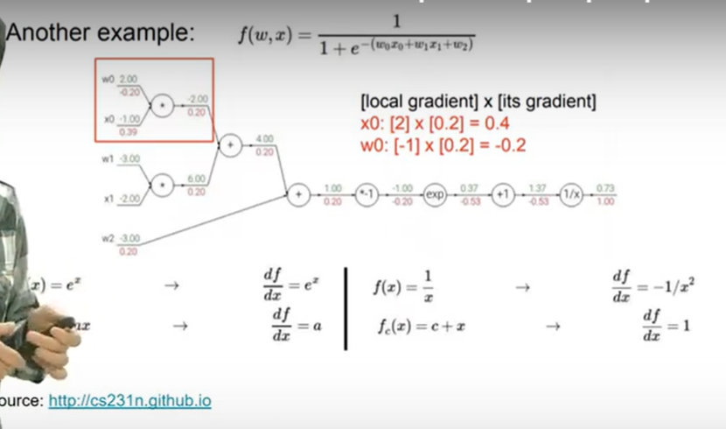

Математика матричного градиентного спуска:

<https://explained.ai/matrix-calculus/>

Для матриц

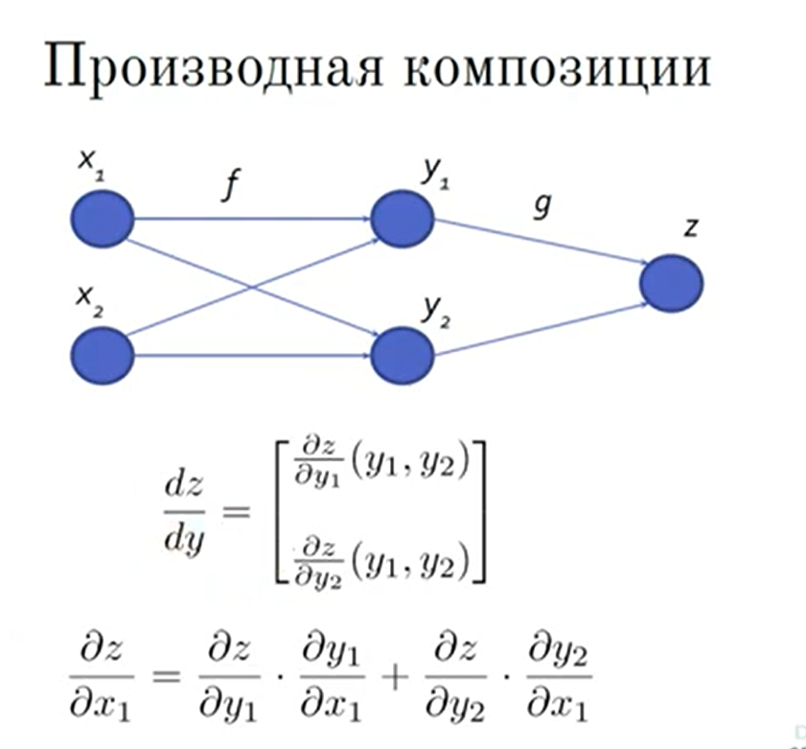

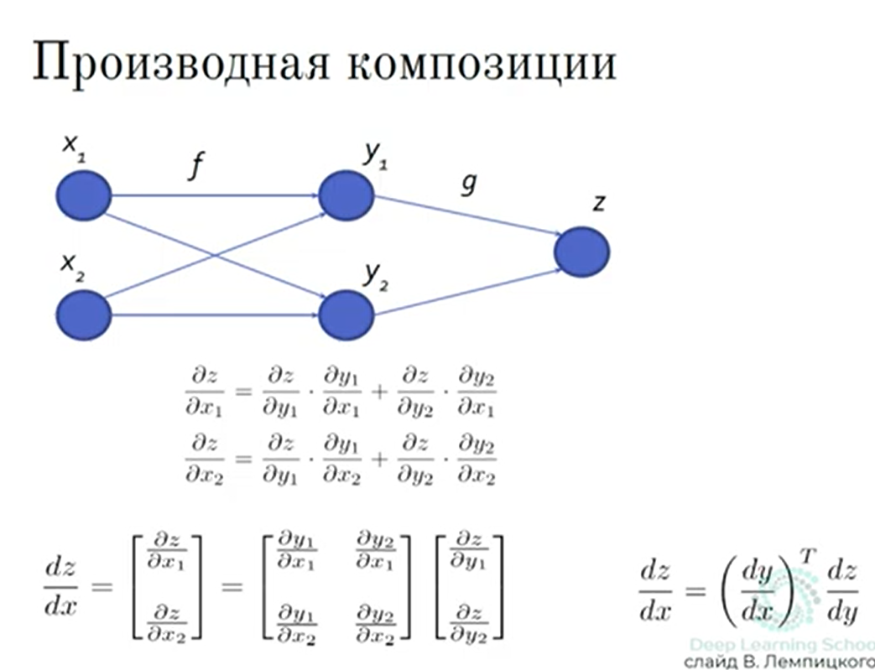

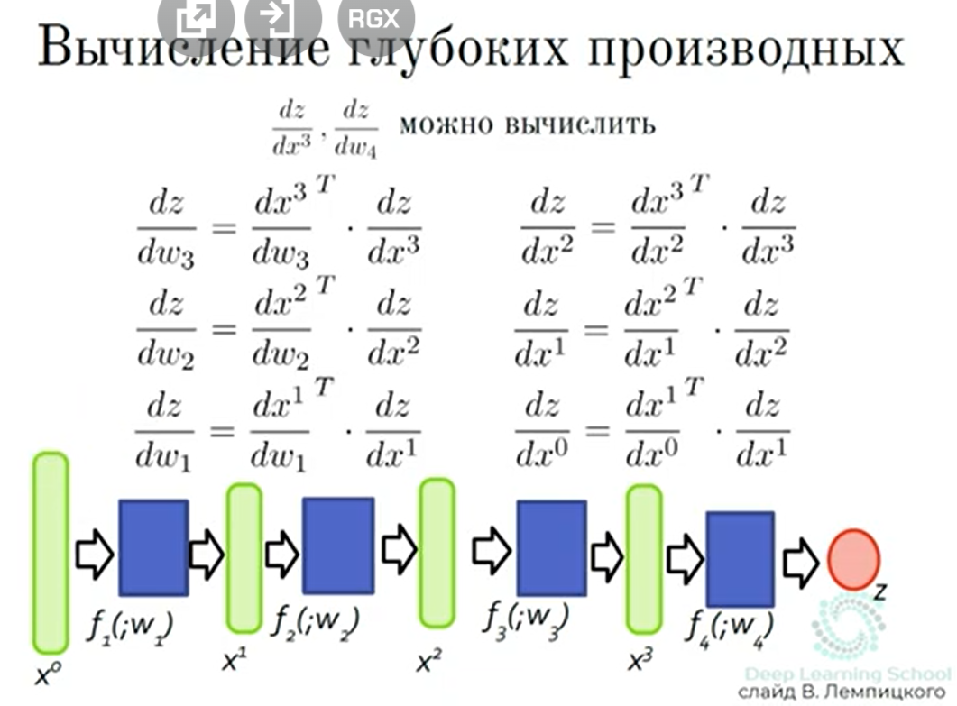

Теперь мы имеем производные по каждому весу каждого слоя и может обновить веса с помощью правила обновления (шаг градиентного спуска).

#### ШГС для модели МО

(Шаг градиентного спуска)



#### ШГС для FCNN

Chain rule: при взятии производной сложной функции выражение производной раскрывается как

Если z=u(x), то



Если z = u(x) + v(x), то



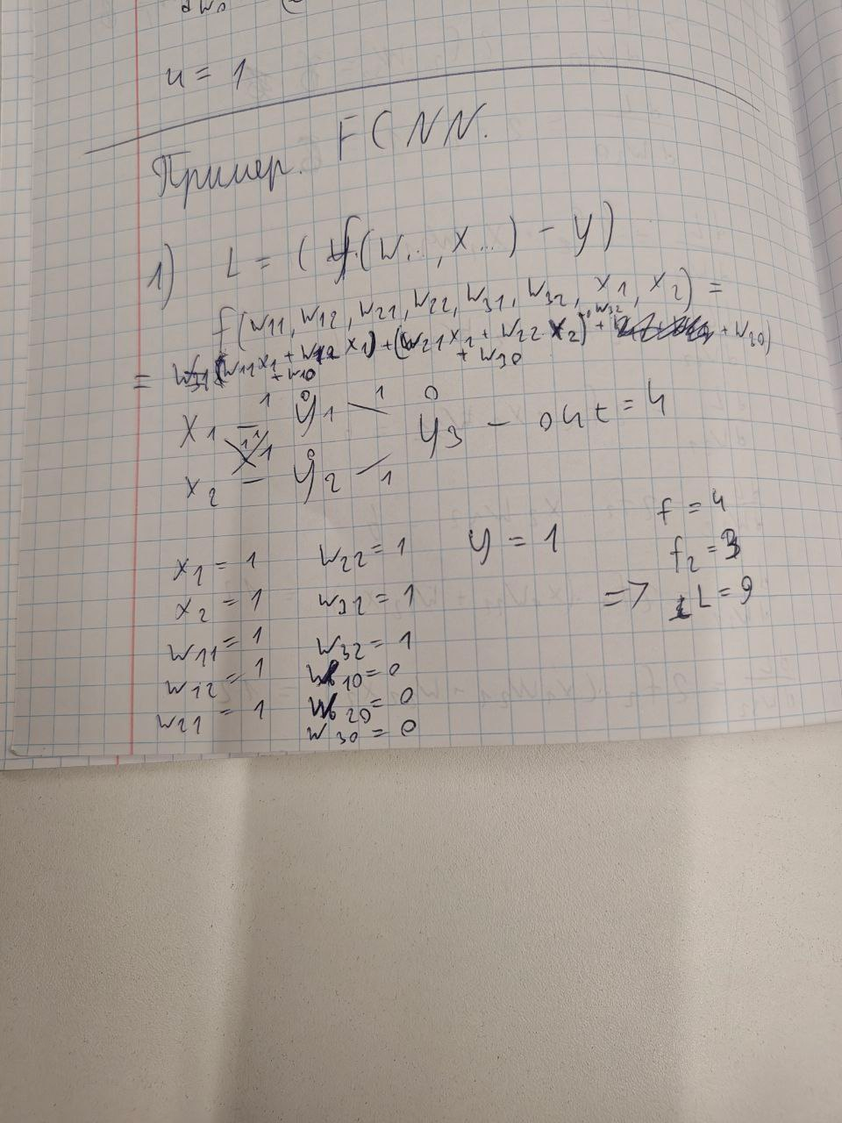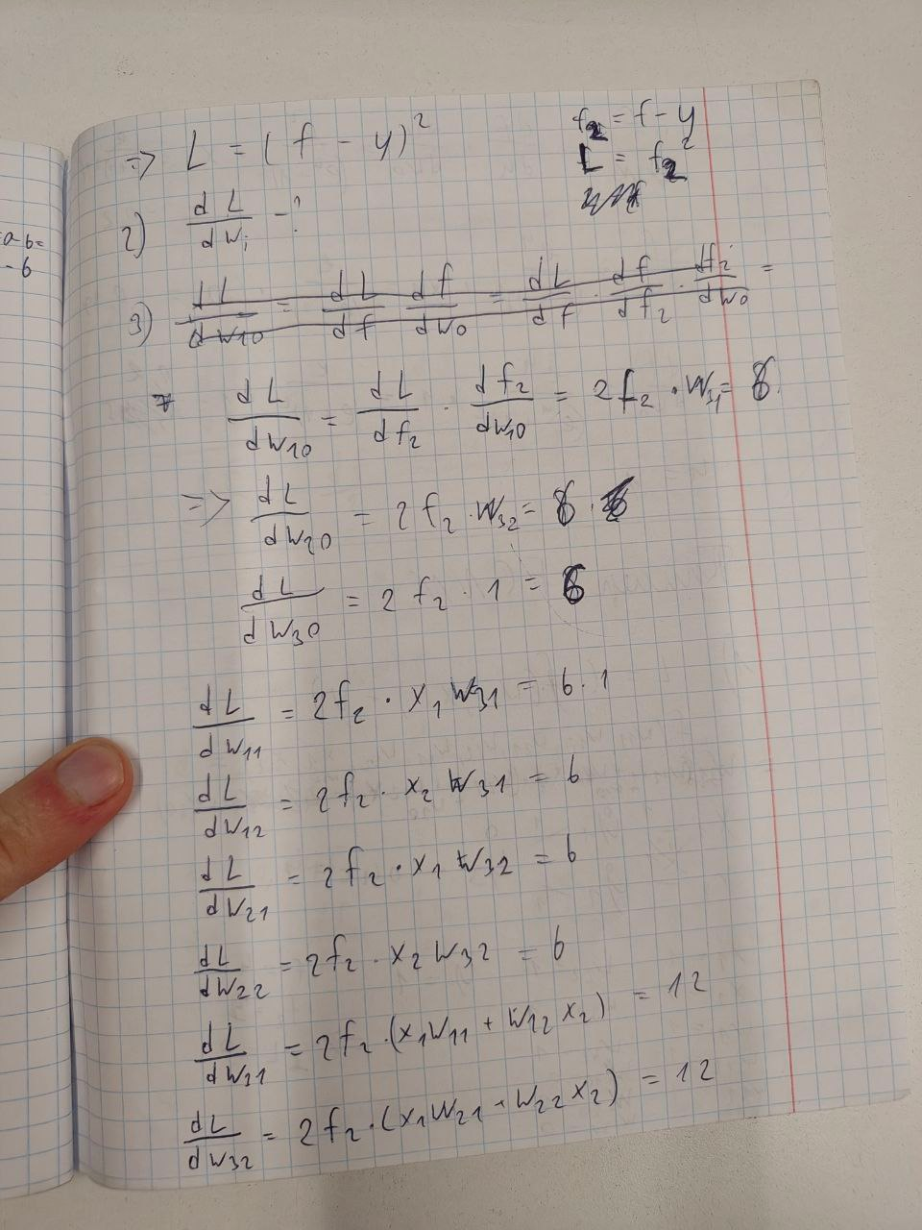

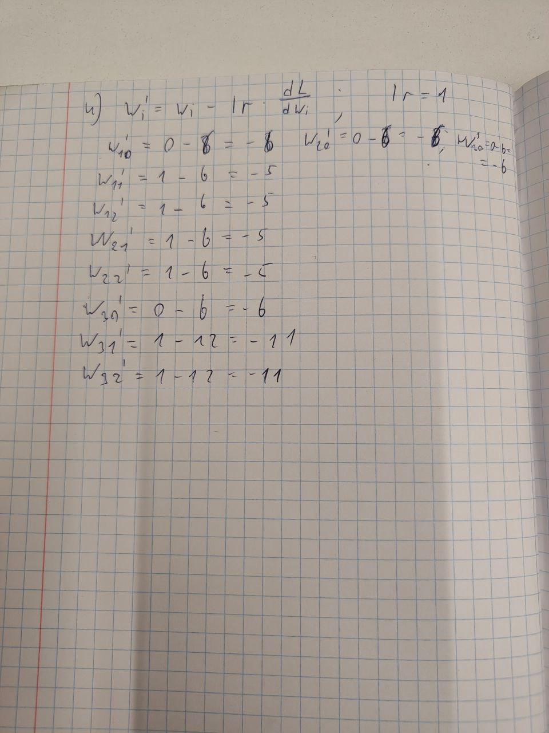

вот в цифровом виде:

<https://colab.research.google.com/drive/1uwRfnBB3VQRvr-sgrrsRSSJ_IlOLS-Vg#scrollTo=OGziIhfOwkCm>

#### ШГС в матричном виде

###### Матричное представление сети

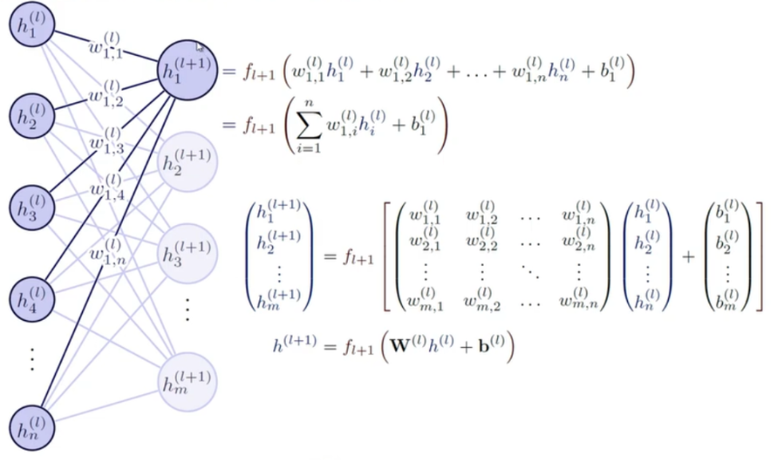

ИЛИ то же самое в другом варианте

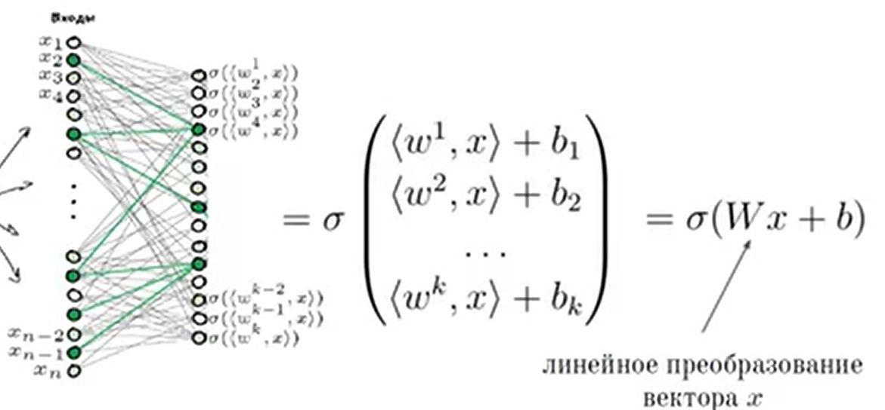

ИЛИ то же самое в другом варианте

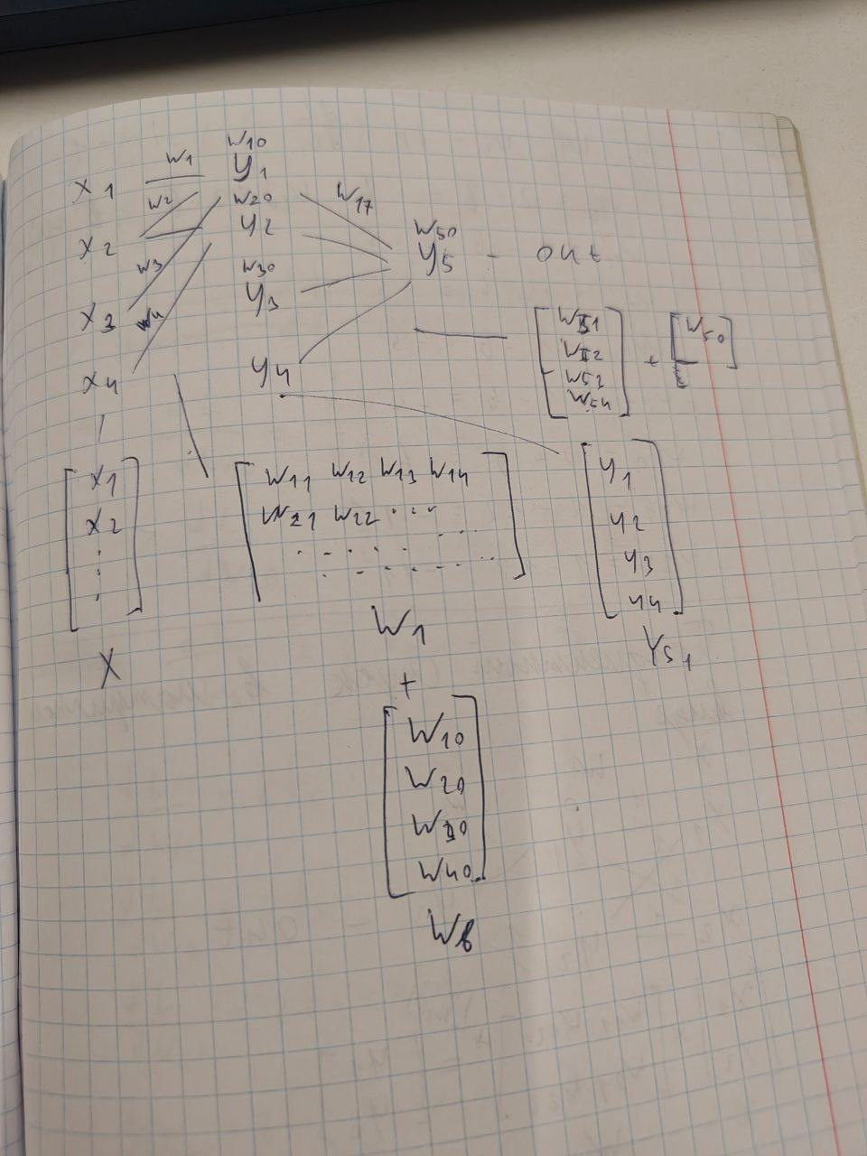

Тогда понятно, что

X1 - вертикальный вектор входов

Y2 - вертикальный вектор скрытого слоя

Yn - скаляр выхода или вертикальный вектор выходов

Wnв - вертикальный вектор, соответствующий bias-у каждого нейрона n- ного

слоя

у каждого нейрона скрытого слоя есть свой горизонтальный вектор весов [wn1, wn2, wn3, …]

Wn - матрица весов n-ного слоя

###### Прямой проход НН в матричном виде

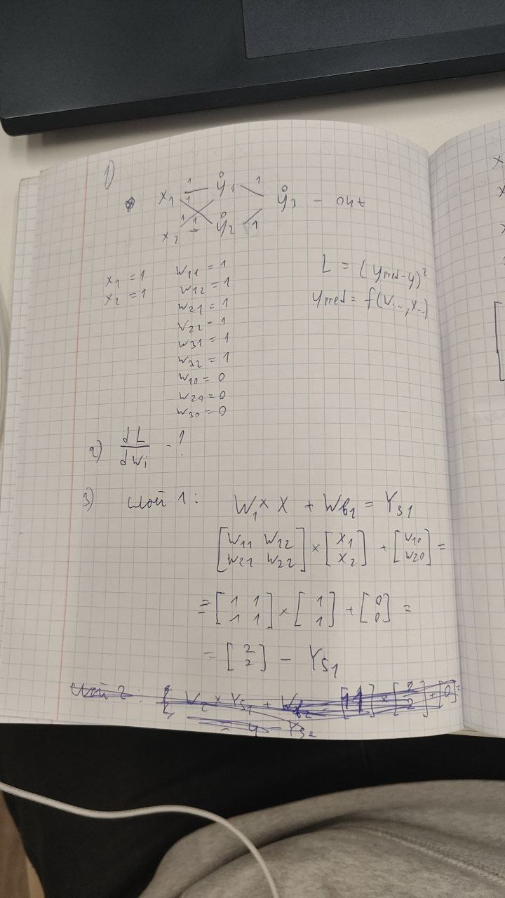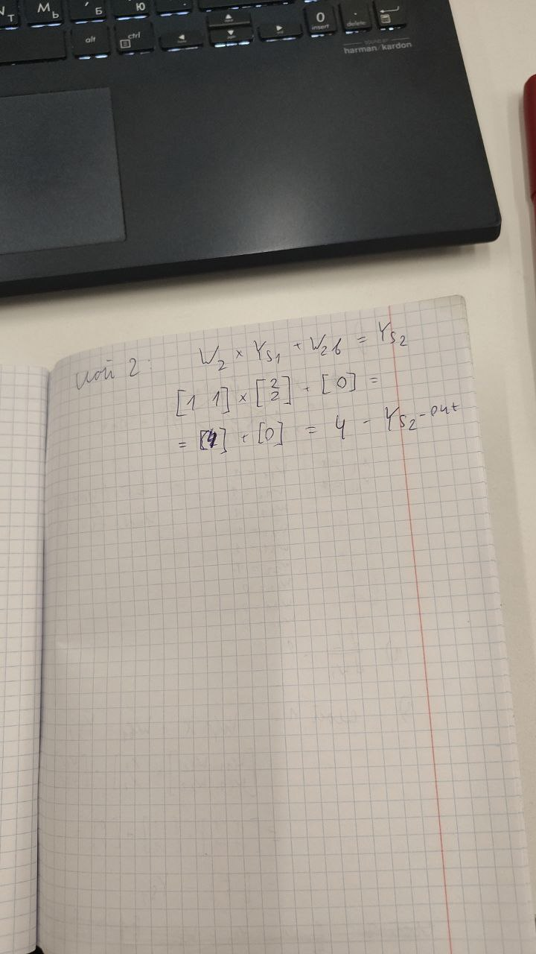

###### Взятие производных по весам и значениям в матричной форме

Правило взятия производной если числитель и знаменатель являются скалярами и векторами

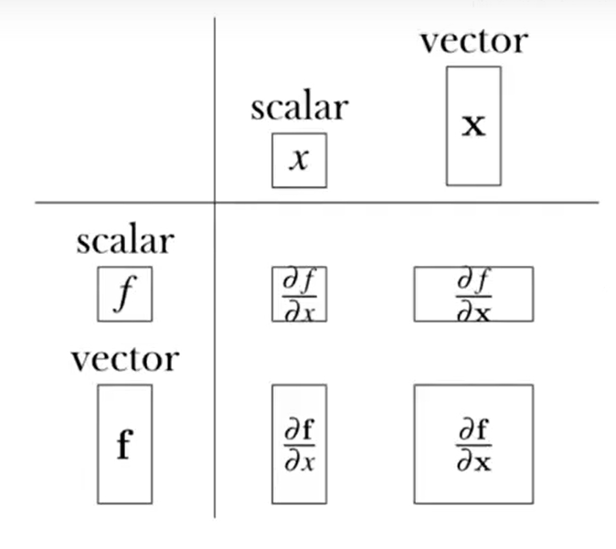

1. Если функция вектор, то производная по скаляру будет вертикальный вектор
2. Если аргумент вектор, то производная скалярной функции по такому аргументу будет горизонтальный вектор
3. Если и функция и аргумент векторы, то производная записывается в виде матрицы якоби (логика та же):

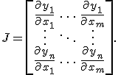

1. Если же мы берем более высокую размерность матриц, то получатся 3-х мерные матрицы или тензоры 3го порядка:

Наша производная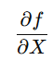 , где

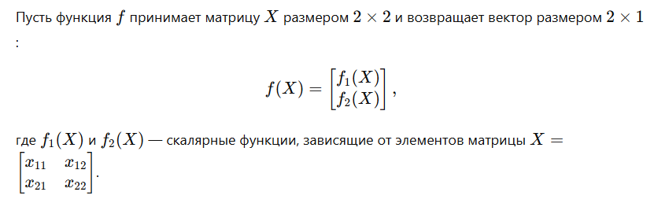

Тогда

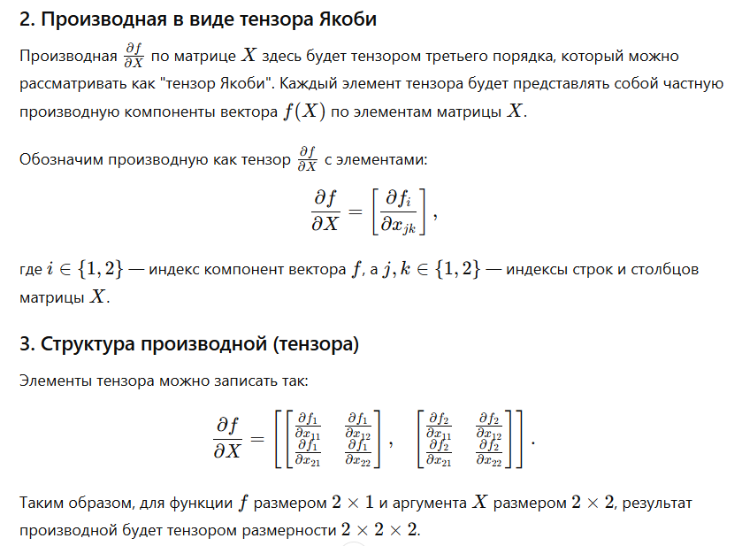



###### —1)Производные ближайшего слоя

###### —--Определения

запись базовых производных и базовых производных слоя в матричном виде.

Правильно считать базовые производные так как на рисунке, а не через матрицы.

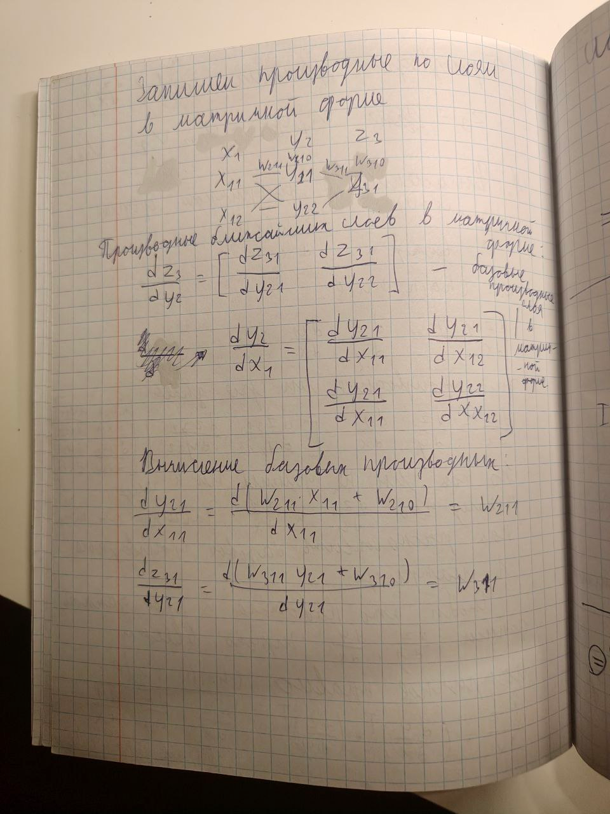

В помощью этих определений можно находить производные ближайших слоев

###### —--Алгоритм

1. записываем уравнение для нужного слоя в матричной форме

###### —--Производные по входам ближайшего слоя

Вывод формулы chain rule для матричной формы

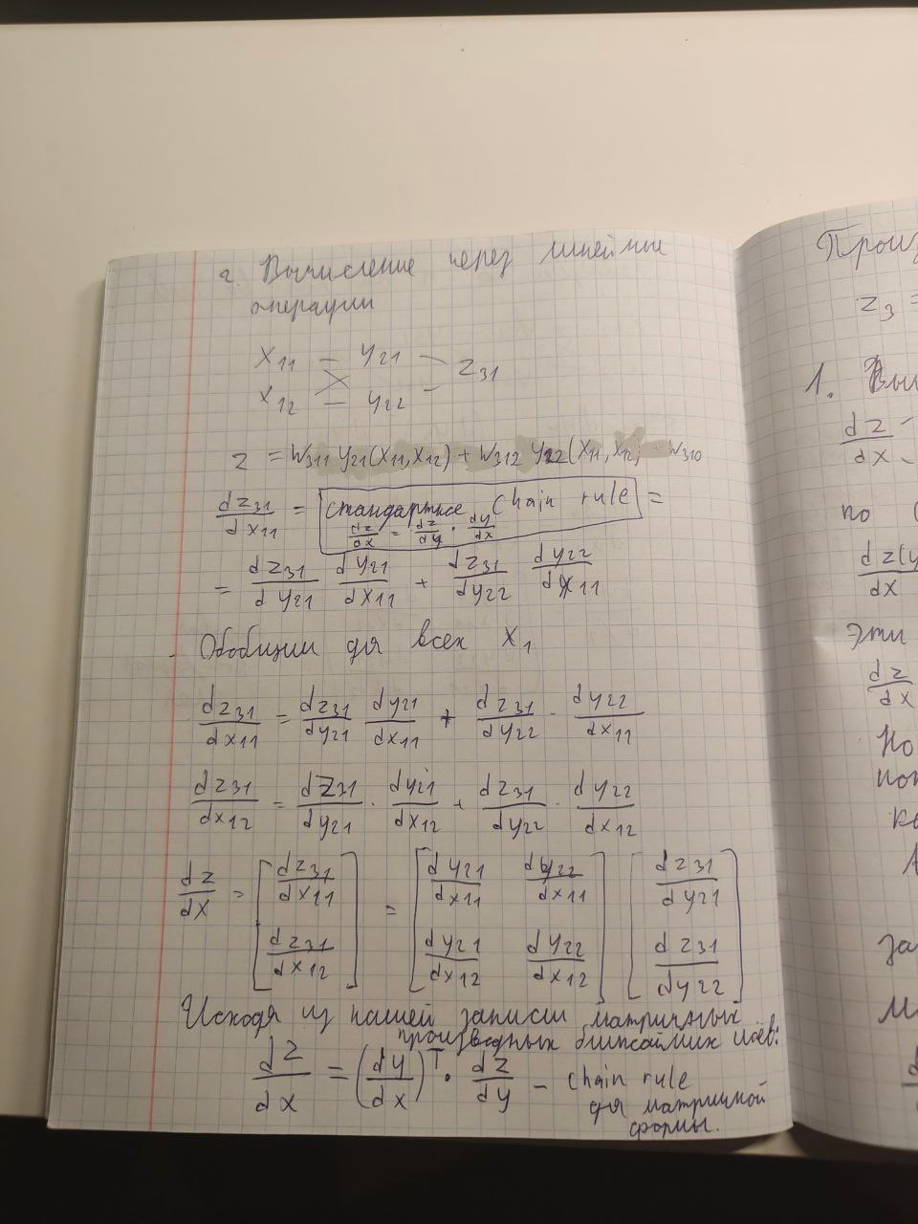

Теперь можно использовать это новое chain rule для нахождения производных входов ближайшего слоя

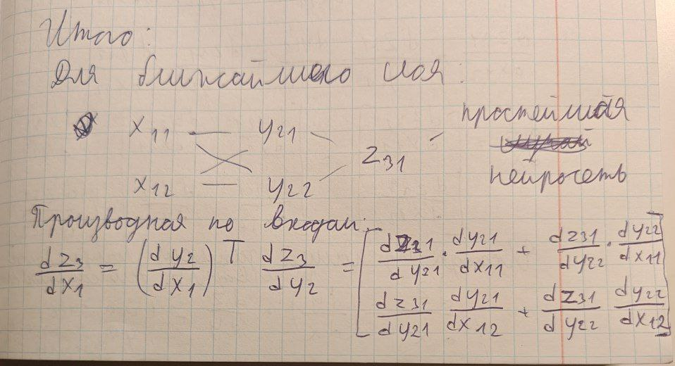

Производная по входам:

Производная по весам:

z3 = W3*Y2 + W3b

z31 = w31*y21 + w32*y22 + w310

dz3/dw = [ dz31/dw31

dz31/dw32 ]

###### —2)Производные дальних слоев

В этом случае входы связаны с выходом через более чем 1 слой:

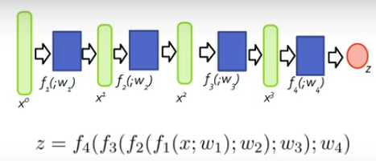

Слои связаны каждый друг за другом

###### —--Chain rule2

для матричной формы используется измененное правило chain rule, которое выведено выше:



Формула для параметров

dL/dx = (W)T * dL/dy

алгоритм пользования

y4, y3, y2, y1 - вертикальные векторы

1. z(x3) - dz/dx3 - производная обычной функции, определяется матрицей якоби

Двигаясь с последнего слоя:

1. слой y3: вычисляем dy4/y3 - вектор или матрица якоби производных, запоминаем
2. слой y2: по формуле chain rule2 dy4/y2 = (dy3/dy2)T * dy4/y3 - снова запоминаем
3. слой y1: по формуле chain rule2 dy4/y1 = (dy2/dy1)T * dy4/y2
4. так пока не достигнем последнего слоя входа

###### —--Алгоритм

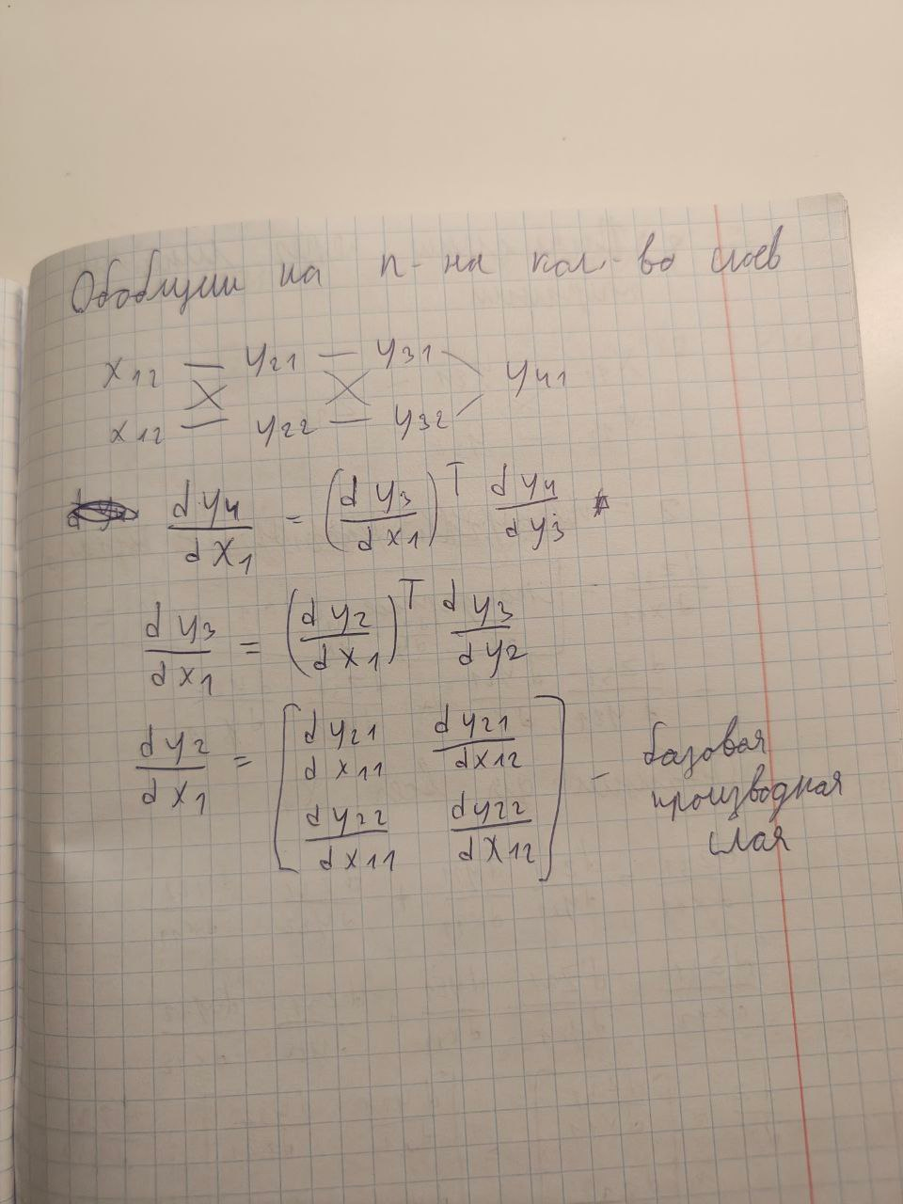

Базовые переменные ближних слоев:

1. записать уравнение выходного слоя y4 = W4*y3+W4b
2. вычислить dy4/dw4 и dy4/dy3 (это можно сделать по взятию производных ближайших слоев выше);

Далее начинается взятие дальних слоев:

3) В матричной форме написать уравнение выходного слоя с учетом зависимостей от других слоев:

y4 = W4*y3(y2(y1)) +W4b

4) записать производные сложной функции по алгоритму

4) записать систему уравнений из производных сложной функции к разным слоям:

dy4/d3 - базовая производная

dy4/d2 - обычная сложная функция = (dy3/dy2)T * dy4/d3

dy4/d1 - глубокая сложная функция = (dy2/dy1)T * dy4/d2

5) так можно дойти до dy4/dy1 - то что и требовалось

###### —Пример вычисления

### Правило обновления весов

<https://cs231n.github.io/neural-networks-3/>

x **+=** **-** learning_rate **\*** dx

## Gradient boosting

# 7) Оценка модели

# 

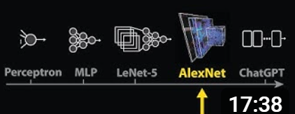

ML algorithms

Кластеризация

# Кластеризация (Unsupervised)

## Определения

центроид - точка в кластере с координатами как среднее от координат всех других элементов кластера (не обязательно является элементом, может быть просто точка в пространстве)

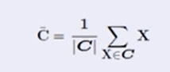, где

С - кластер

|С| - количество элементов кластера

Х - элемент кластера, представляющий собой вектор с координатами внутри

С~ - итоговый вектор с суммой координат поделенных на количество элементов (среднее) - центроид

Диаметр кластера - расстояние от центроида до самого дальнего элемента кластера

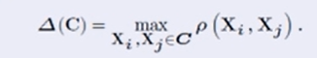

## Метрики расстояния

выбор метрики зависит от пользователя

Евклидово расстояние

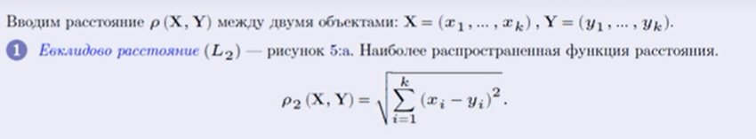

Если объекты многомерный и 2 объекта одинаковы по всем меркам кроме одной, а последняя сильно отличается, то евклидово расстояние покажет что объекты довольно отличаются, а монхэттанская метрика наоборот, покажет, что они близки

Монхеттанская метрика

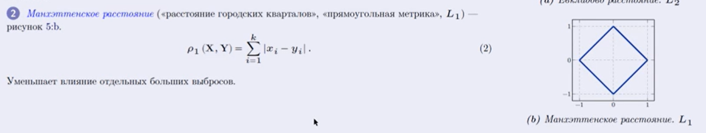

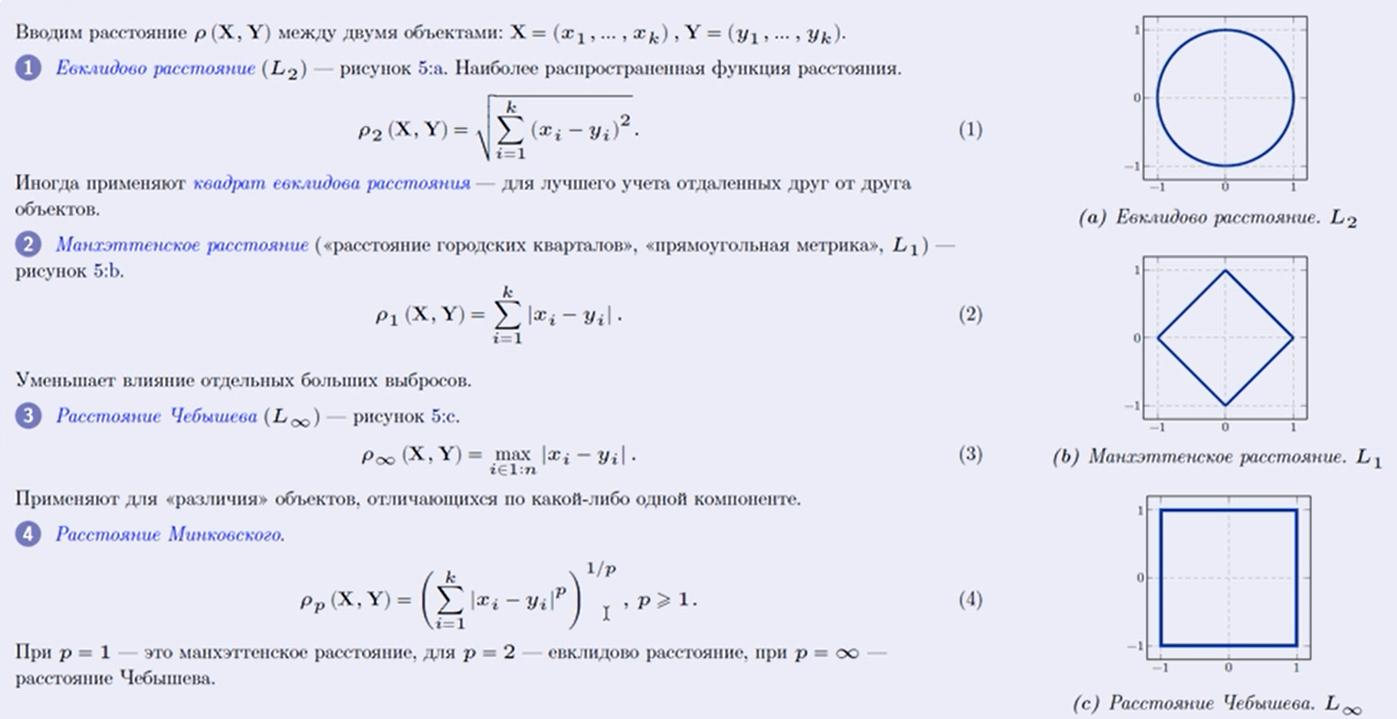

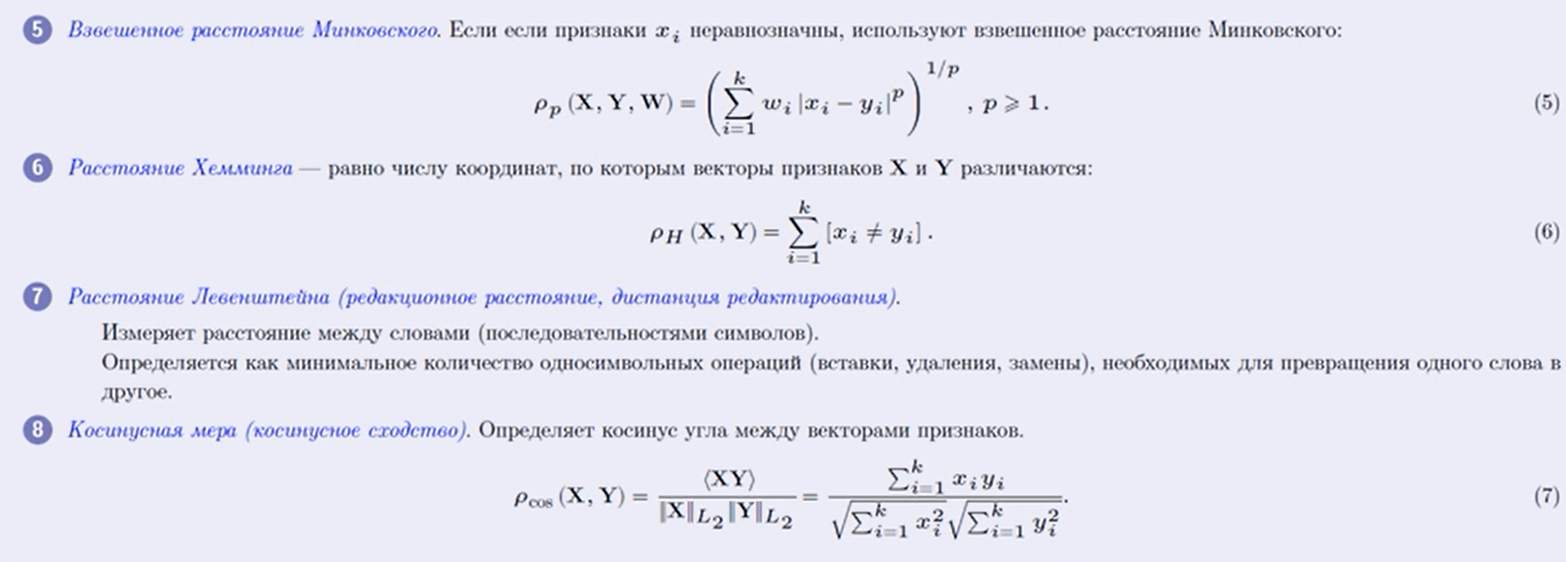

## Алгоритмы кластеризации

### K-средние

Смысл:

1) имеем датасет (x1,x2,x3) с его координатами и КОЛИЧЕСТВО КЛАСТЕРОВ p (задаётся изначально)

2) Обозначаем центры кластеров (центроиды) (бывают разные стратегии выбора центроидов)

3) Разбиение на кластеры - вычисляются ближайшие объекты для каждого центроида и присваиваются соответсвующие кластеры (выбирается какая то метрика расстояния)

4) вычисление новых центроидов - новый центроид является средним значением координат относительно всех объектов кластера

5) повторяем пункты 3 и 4 до тех пор пока не достигается критерий остановки

Критерии остановки:

а) Ни границы кластера, ни координаты центроида не изменяются

б) задается количество итераций

#### Модификации

##### k - медианы

Для вычисления центроидов используется не среднее, а медианное значение

##### k-means++

Выбор начальных центроидов:

1) первый центроид выбирается случайно

2) последующие центроиды выбираются как можно дальше от ближайшего центроида

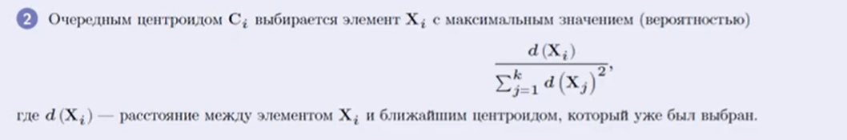

другие модификации

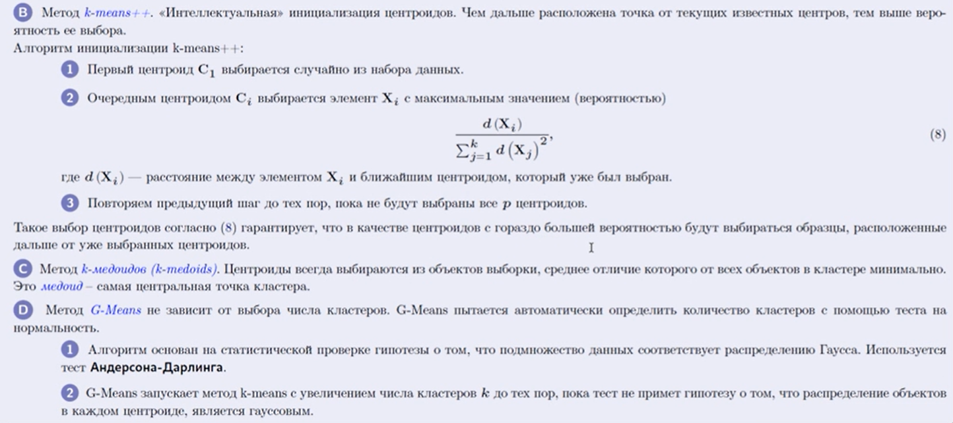

#### K-means на питоне

from sklearn.cluster import KMeans

from sklearn.datasets import make_blobs

import matplotlib.pyplot as plt

# генерация случайного датасета

X, y = make_blobs(n_samples=700, centers=5, cluster_std=0.6, random_state=1)

plt.scatter(X[:, 0], X[:, 1]) # Отображаем точки на графике

plt.title("Исходные данные")

plt.show()

# Кластеризация

kmeans = KMeans(n_clusters=5) # Создаем объект класса KMeans, указываем количество кластеров

kmeans.fit(X) # Обучаем модель на данных X

# Определение центров кластеров

centers = kmeans.cluster_centers_ # Получаем массив из центров кластеров с их координатами

# Предсказание кластеров для каждой точки

labels = kmeans.labels_ # Получаем метки кластеров для каждой точки данных

# Отображение результатов кластеризации

plt.scatter(X[:, 0], X[:, 1], c=labels) # Отображаем точки с цветами, соответствующими их кластеру

plt.scatter(centers[:, 0], centers[:, 1], c="red", marker="x", label="Центры кластеров")

plt.title("Кластеризация KMeans")

plt.legend()

plt.show()

#### Выбор кол-ва кластеров

##### Метод локтя (elbow)

Строится график xy

x - количество кластеров

y - сумма внутреклестерных расстояний (расстояние каждого объекта кластера до центроида) - WCSS - within cluster sum of squares

WCSS это сумма квадратов расстояний до своего центроида, после этого складываются эти квадраты расстояний всех центроидов

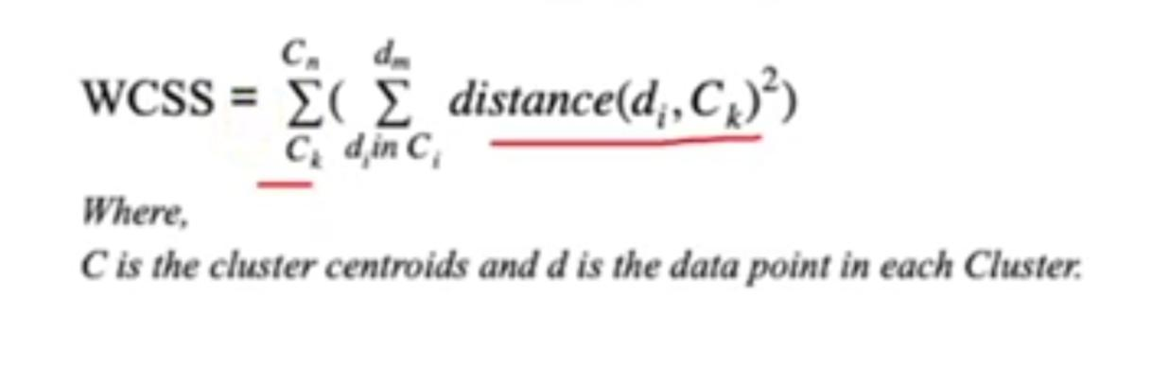

И строится график:

По оси x - количество кластеров

По оси y - WCSS для этого количества кластеров.

Выбирается такое кол-во кластеров где на графике сумма расстояний перестает быстро убывать

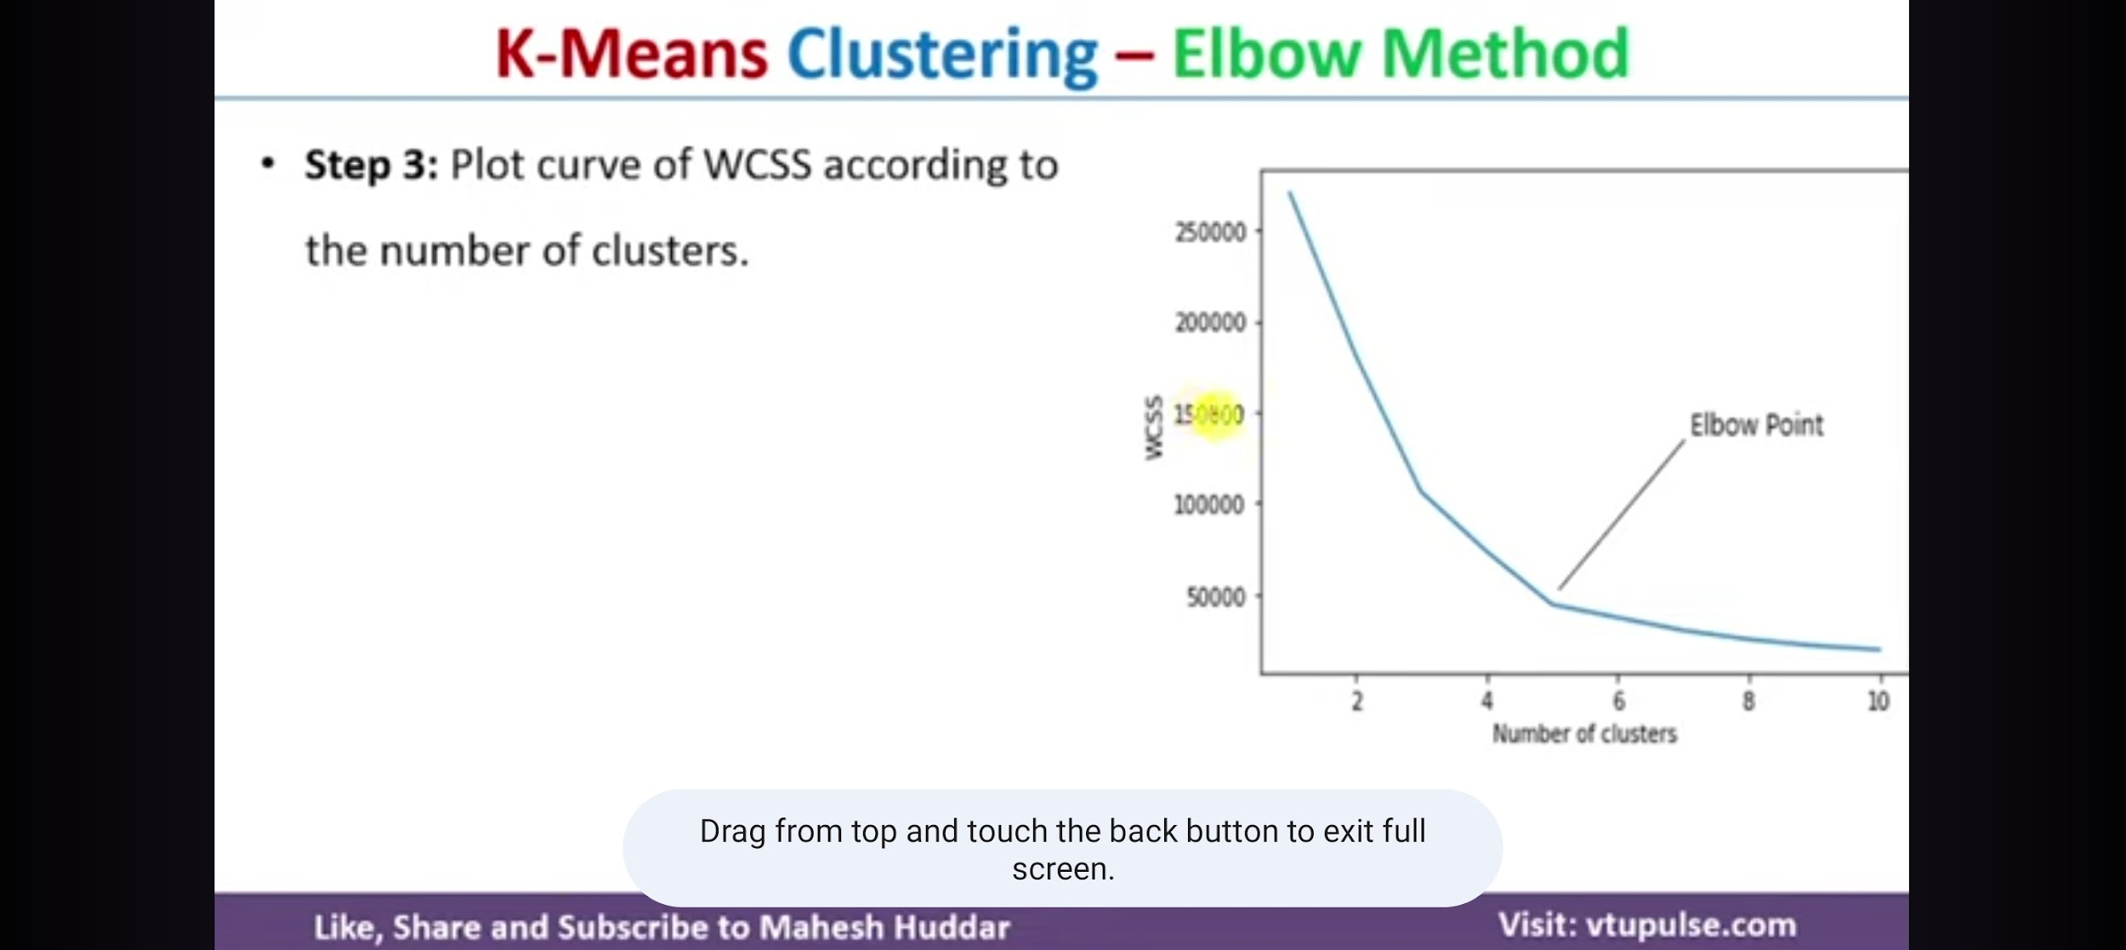

##### Метод силуэтов (silhouette)

1)Для этого метода нужно вычислять среднее значение коэффициента силуэта (СЗКС) для датасета при данном значении количества кластеров k.

2) построить график зависимости СЗКС для каждого значения k.

3) И выбрать значение к, при котором достигается наибольшее СЗКС.

Коэффициент силуэта s(X) и среднего значения s(X) вычисляется как:

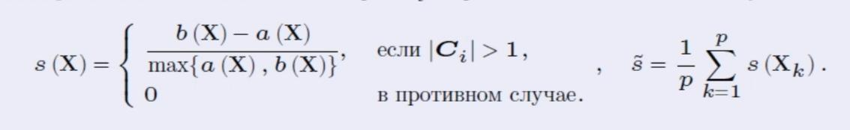,

Где:

X - объект из датасета

b(X) - минимальное расстояние до объекта из других кластеров

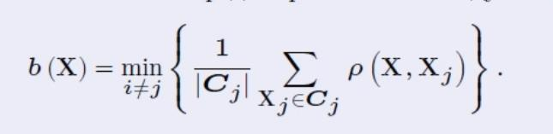

a(X) - среднее расстояние до всех объектов своего кластера (к которому принадлежит X)

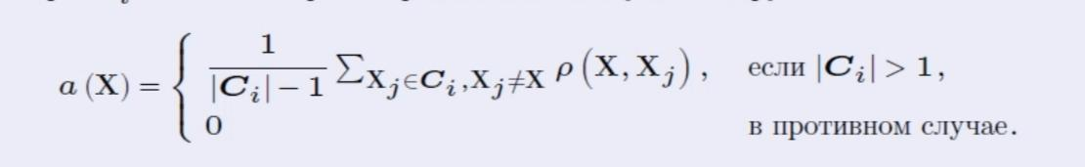

###### реализация python

import numpy as np

from sklearn.datasets import make_blobs

from sklearn.cluster import KMeans

from sklearn.metrics import silhouette_score

import matplotlib.pyplot as plt

# Генерируем данные

X, y = make_blobs(n_samples=300,

centers=[[0, 0], [0, 5], [5, 5]],

cluster_std=[1.0, 0.5, 1.0])

# Диапазон значений k

k_range = range(2, 11) # от 2 до 10 включительно

# Список для хранения СЗКС для каждого k

silhouette_avg_scores = []

# Проходим по всем значениям k

for k in k_range:

kmeans = KMeans(n_clusters=k)

kmeans.fit(X)

labels = kmeans.labels_

# Вычисляем СЗКС

silhouette_avg = silhouette_score(X, labels)

silhouette_avg_scores.append(silhouette_avg)

# Строим график

plt.plot(k_range, silhouette_avg_scores)

plt.xlabel('Количество кластеров (k)')

plt.ylabel('Средний коэффициент силуэта')

plt.title('Зависимость СЗКС от k')

plt.show()

# Находим k с максимальным СЗКС

best_k = k_range[np.argmax(silhouette_avg_scores)]

print(f"Оптимальное значение k: {best_k}")

### DBSCAN

Алгоритм кластеризации для которого не требуется определять изначальное количество кластеров.

Смысл:

1) Проверяем элемент X

2) Проверяем его окрестность и определяем его тип:

Если он основной то 3), если нет то конец

3) Проверяем все объекты Y,Z … в окрестности X

Если объект основной то включаем его окрестность в кластер

Если нет, то включаем в кластер только сам элемент

Определения для dbscan

Перед всеми операциями определяют расстояние достижимости e и количество элементов m

Все объекты делятся на

Основные

Объект у которого как минимум m объектов находится на расстоянии e

Достижимые

Объект который достижим из основного объекта. То есть находится на расстоянии e от основного объекта и он является транзитивным замыканием.

Этот объект замыкает цепочку из основных объектов

Выбросы

Объект, который находится на большем расстоянии, чем m и недостижим ни для каких других объектов.

Если два объекта X Y достижимы из точки Z, то такие объекты называют связанными плотности.

Кластер - это основной элемент и все достижимые из него точки

Псевдокод алгоритма DBSCAN

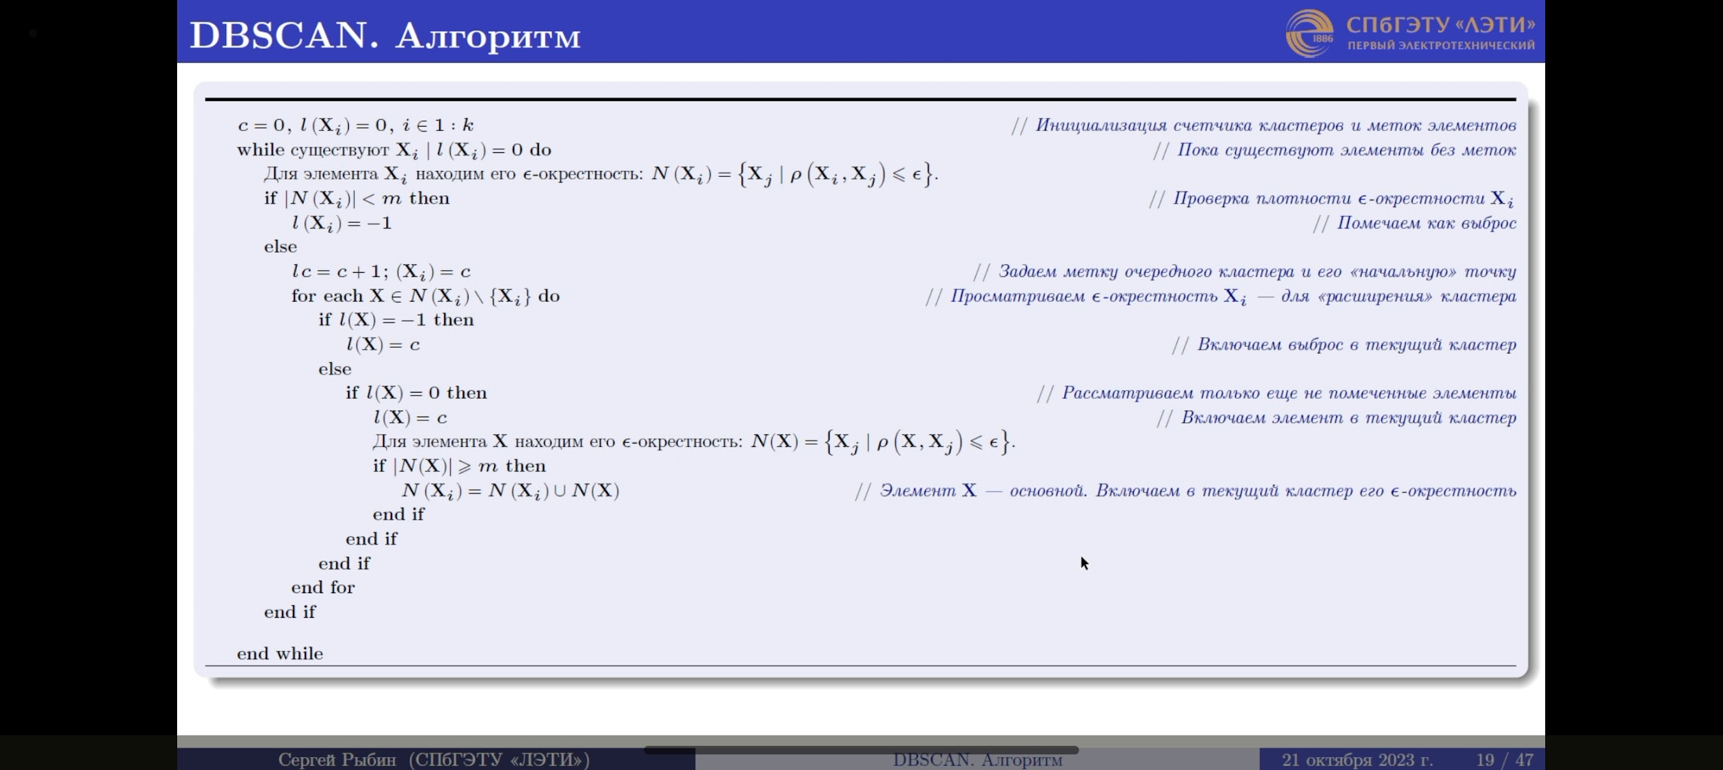

#### Реализация на Пайтон

# Import of necessary libraries

from sklearn.datasets import make_blobs

from sklearn.cluster import DBSCAN

import numpy as np

# Generate data

X, y = make_blobs(n_samples=300,

centers=[[0, 0], [0, 5], [5, 5]],

cluster_std=[1.0, 0.5, 1.0])

# Compute DBSCAN

dbscan = DBSCAN(eps=0.50, min_samples=5)

labels = dbscan.fit_predict(X)

# Definition noise points

no_noise = np.sum(np.array(labels) == -1, axis=0)

#### Определение параметров m и e

##### Grid Search

Поиск по сетке для определения гиперпараметров DBSCAN:

Что такое поиск по сетке?

Поиск по сетке — это метод оптимизации гиперпараметров, который перебирает все возможные комбинации значений гиперпараметров из заранее заданного диапазона.

Что он делает?

В контексте DBSCAN, поиск по сетке используется для нахождения оптимальных значений для двух гиперпараметров:

* eps (радиус окрестности): определяет радиус области, в которой алгоритм ищет точки для образования кластеров.
* min_samples (минимальное количество точек): определяет минимальное количество точек, которые должны быть в области, чтобы её считать кластером.

Поиск по сетке перебирает все возможные комбинации значений для eps и min_samples, вычисляет метрику качества для каждой комбинации (например, силуэт-коэффициент) и выбирает комбинацию, которая дает наилучшее значение метрики.

Как реализовать на Python?

from sklearn.datasets import make_blobs

from sklearn.cluster import DBSCAN

from sklearn.metrics import silhouette_score

from sklearn.model_selection import GridSearchCV

*# Генерируем данные*

X, y = make_blobs(n_samples=300,

centers=[[0, 0], [0, 5], [5, 5]],

cluster_std=[1.0, 0.5, 1.0])

*# Определяем диапазоны для гиперпараметров*

param_grid = {

'eps': [0.2, 0.3, 0.4, 0.5, 0.6, 0.7],

'min_samples': [3, 5, 7, 9, 11]

}

*# Создаем объект GridSearchCV*

grid_search = GridSearchCV(

estimator=DBSCAN(),

param_grid=param_grid,

scoring='silhouette', *# используем силуэт-коэффициент*

cv=5 *# используем 5-кратную перекрестную проверку*

)

*# Запускаем поиск по сетке*

grid_search.fit(X)

*# Выводим результаты*

print(f"Лучшая комбинация гиперпараметров: {grid_search.best_params_}")

print(f"Лучший силуэт-коэффициент: {grid_search.best_score_}")

### Агломеративная кластеризация

Cмысл:

1) Каждая точка является своим кластером

2) ищется два самых близких друг к другу кластеров и объединяет их в один в помощью метрки linkage (метрика сходства)

3) так повторяется пока колво не кластеров не станет ранво n, заданное изначально

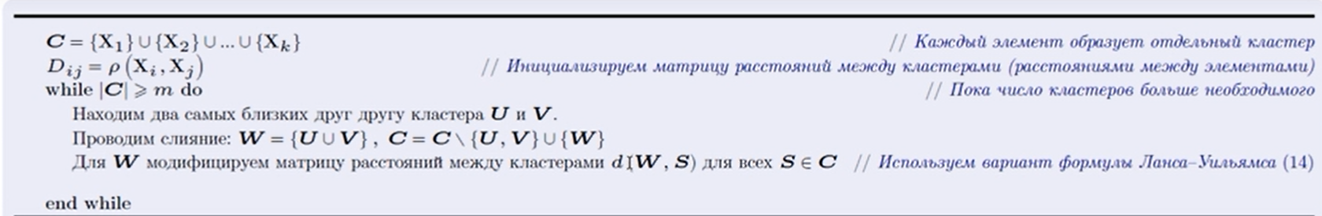

визуализация этого процесса - дендрограмма

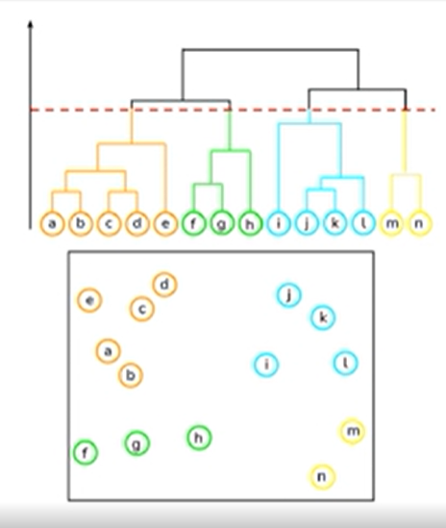

#### Метрика сходства(linkage):

Это метрика, которая позволяет судить о том, насколько U и V кластеры близки кластеры друг к другу - операнд этой метрики: d(U,V).

В нашем алгоритме она модифицирует матрицу расстояний высчитывая расстояния от нового кластера слияния до всех остальных кластеров.

Она основывается на расстоянии между объектами ρ(X,Y) - евклидова, манхэттенская и др.

Реализация этой метрики - Формула Ланса Уильямса:



Разные варианты этой Формулы:

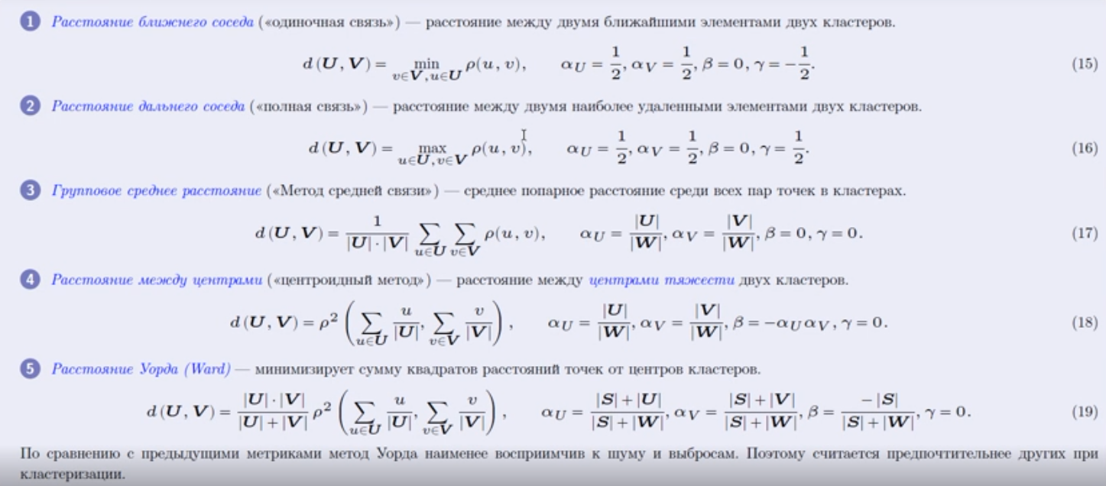

Лучше всего расстояние Ward’a

#### Пайтон

# random data generation

from sklearn.datasets import make_blobs

data = make_blobs(n_samples=200, n_features=2, centers=4,

cluster_std=1.6, random_state=50)

points = data[0]

# import hierarchical clustering libraries

import scipy.cluster.hierarchy as sch

from sklearn.cluster import AgglomerativeClustering

# dendrogram visualization

dendrogram = sch.dendrogram(sch.linkage(points, method='ward'))

# clustering

hc = AgglomerativeClustering(n_clusters=4, affinity='euclidean',

linkage='ward')

y_hc = hc.fit_predict(points)

### Нисходящая кластеризация

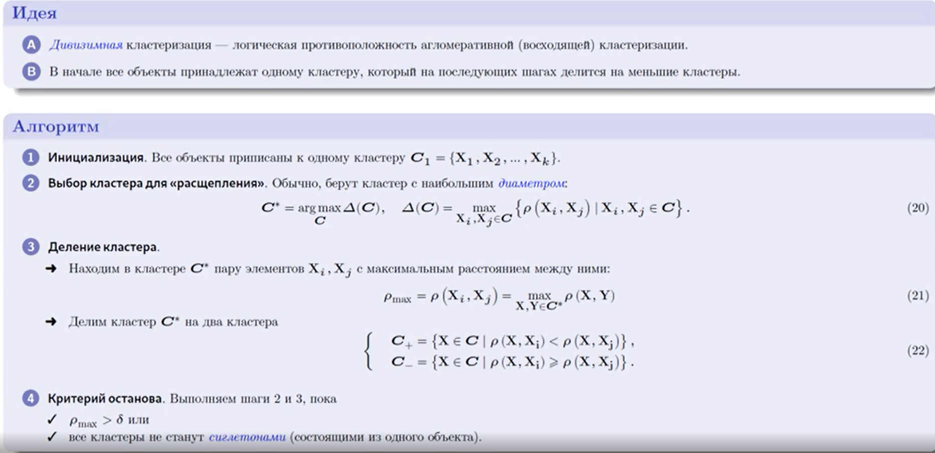

### Кластеризация графами

### Кластеризация МОД

минимальным остовым деревом

## Качество кластеризации

(PYTHON 2 sklearn раздел вычисление метрик)

### Внешние метрики

оценивают качество по результатам кластеризации

типы оценки качества

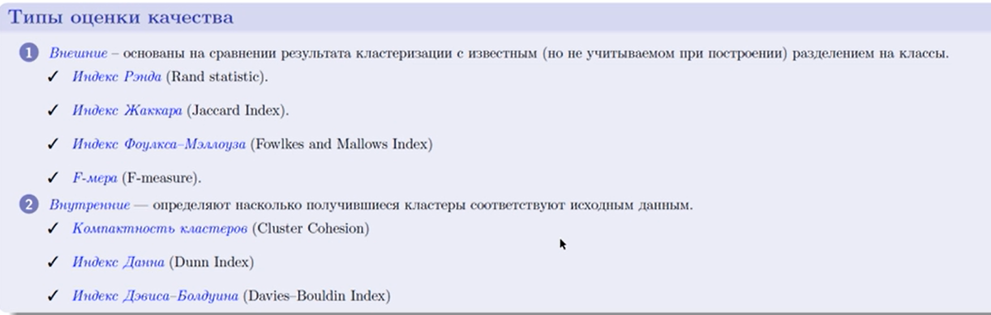

метрики:

1) мы имеем данные которые изначально были разделены на классы

2) алгоритм проводит кластеризацию и оценки кластеризации:

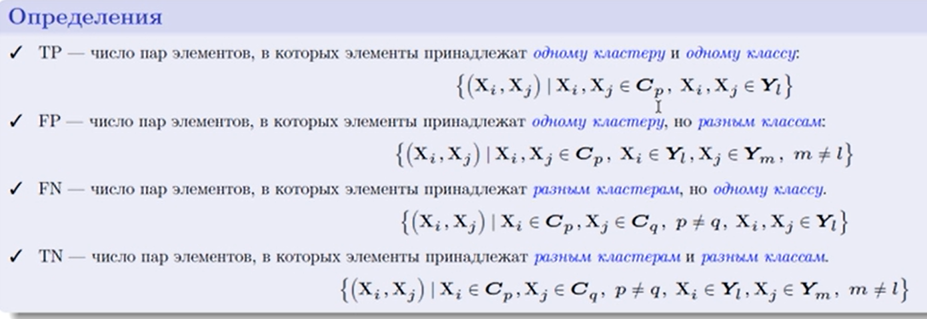

На основе этих данных строятся следующие индексы

1)



2)



3)

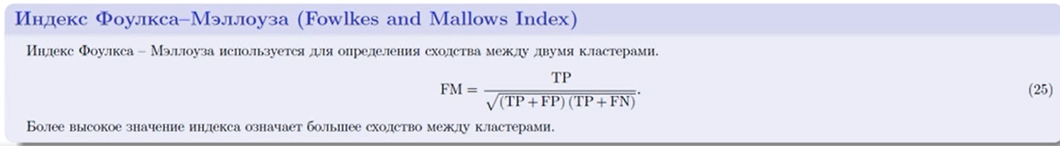

#### F-мера

важная метрика о ней подробно

0)

есть изначальная классификация

и алгоритм провел кластеризацию

1) точность (precision) и полнота (recall)



Вычисляются как:

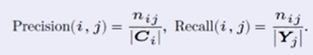, где

i - порядковый номер кластера

j - порядковый номер класса

Ci - iтый элемент принадлежащий кластеру, согласно кластеризации алгоритма

Yj - jтый элемент принадлежащий классу, согласно изначальной классификации



Тогда



Тогда

F мера это

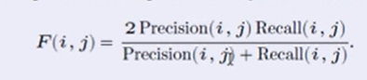

и интегральная F мера для всех класстеров

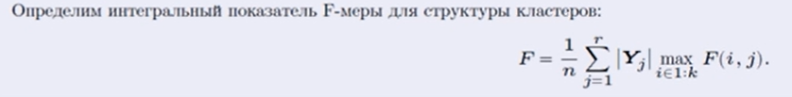

Пример подсчёта:

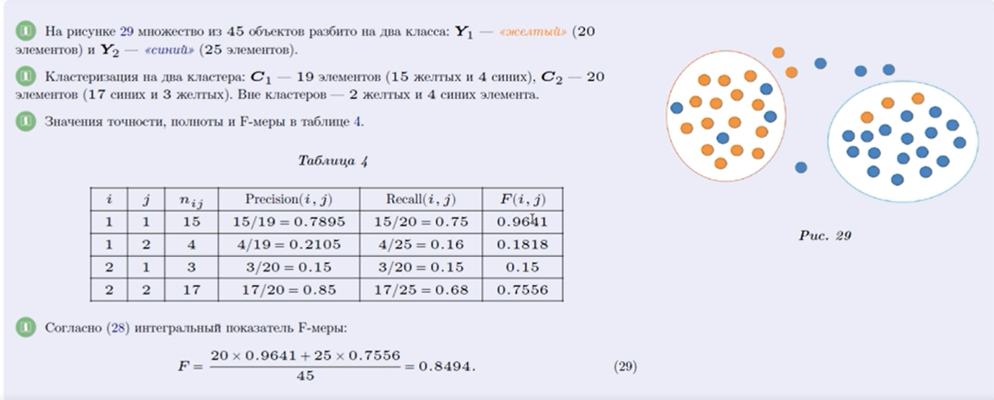

### Внутренние метрики

если нет изначальной классификации и никакой начальной информации

1) Компактность (WCC)



2) Индекс Данна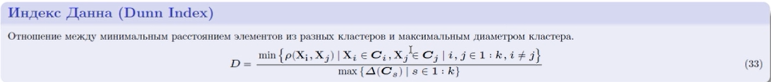

Отношение между самым маленьким расстоянием между элементами из разных кластеров из всех кластеров и максимальным диаметром из всех кластеров.

Чем D больше, тем лучше

3) Индекс Дэвиса-Болдуина

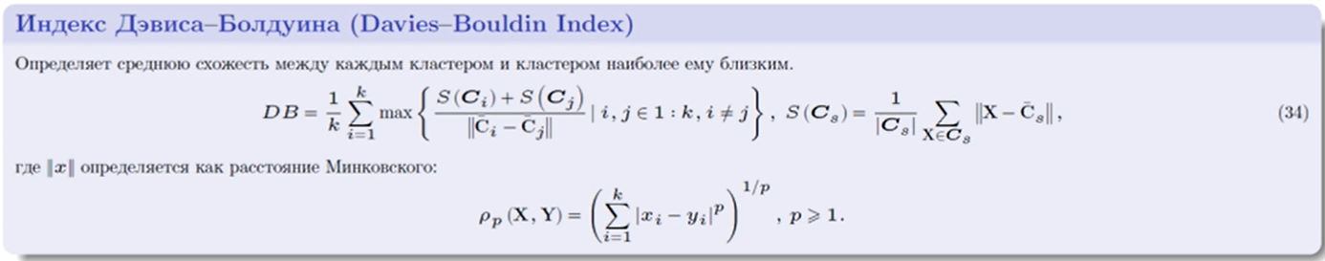

Метрика Дэвиса-Болдуина (Davies-Bouldin index) — это мера качества кластеризации, которая измеряет степень разделения кластеров. Она основана на принципе, что хорошие кластеры должны быть хорошо разделены и компактно собраны.

Формула:

* DB = (1/k) * Σ(i=1 to k) [max(j≠i) ( (S(i) + S(j)) / d(C(i), C(j)) )]

где:

* k - количество кластеров
* S(i) - среднее внутрикластерное расстояние для i-го кластера
* d(C(i), C(j)) - расстояние между центроидами i-го и j-го кластеров

Интерпретация:

* S(i): Измеряет степень компактности i-го кластера. Чем меньше S(i), тем компактнее кластер.
* d(C(i), C(j)): Измеряет степень разделения между i-м и j-м кластерами. Чем больше d(C(i), C(j)), тем лучше разделены кластеры.

Как работает метрика:

* Вычисляем среднее внутрикластерное расстояние для каждого кластера (S(i)).
* Вычисляем расстояние между центроидами всех пар кластеров (d(C(i), C(j))).
* Для каждого кластера находим кластер, который имеет максимальное отношение (S(i) + S(j)) / d(C(i), C(j)). Это отношение показывает, насколько сильно перекрываются два кластера.
* Суммируем по всем кластерам эти максимальные отношения и делим на количество кластеров (k).

Интерпретация результата:

* Чем меньше значение DB, тем лучше качество кластеризации. Это означает, что кластеры компактны, хорошо разделены и не сильно перекрываются.
* Чем больше значение DB, тем хуже качество кластеризации. Это означает, что кластеры не компактны, плохо разделены или сильно перекрываются.

Преимущества:

* Простая в реализации и интерпретации.
* Относительно быстро вычисляется.

Недостатки:

* Может быть чувствительна к форме кластеров.
* Не всегда точно отражает качество кластеризации в сложных случаях.

Когда использовать:

Метрику Дэвиса-Болдуина можно использовать для сравнения качества кластеризации, полученной разными алгоритмами или при разных значениях гиперпараметров. Она особенно полезна при сравнении алгоритмов, которые пытаются минимизировать внутрикластерное расстояние и максимизировать межкластерное расстояние.

### Пайтон

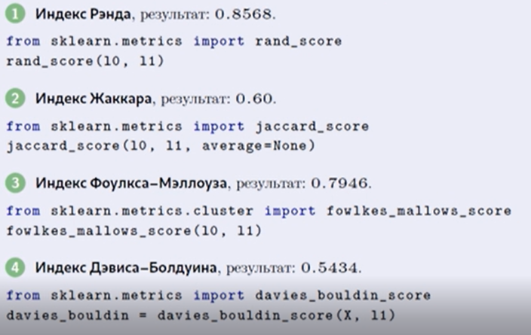

Классификация

# Классификация (Supervised)

данные имеют метки



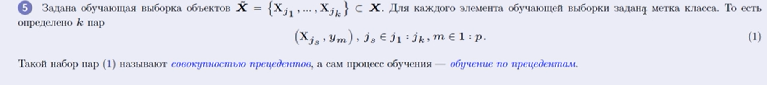

Типы классификации

бинарная классификация: есть 2 типа меток Y{y1,y2} - спам , не спам

мультиклассовая классификация: больше 2х типов меток - классификация муз жанров

классификация по нескольким меткам: каждому объекту сопоставляется вектор из меток, где 1 означает принадлежность к этому типо, и 1 может быть больше одной.

## Support Vector Machine (SVM)

бинарный классификатор

Смысл:

1) имеются исходные данные x

2) и обязателен бинарный обучающий массив y, который каждой точке ставит в соответствие 1 или 0 (или любые 2 числа или символа)

3) создается объект SVM и в его функцию fit передаются обучающие данные (x,y)

3.5) на этом этапе выполняется преобразование с данными x (x^2 например), чтобы возможно было найти гиперплоскость

3.6) и высчитывается гиперплоскость

4) теперь мы имеем объект, который обучен на данных. Точнее он вычислил гиперплоскость и имеет критерии для классификации на основе положения объекта относительно этой плоскости.

Алгоритм как бы по обучающим данным вычислил/нашёл логику с помощью которой может разделять объекты

Он теперь может классифицировать новые объекты по найденной гиперплоскости

5) через метод predict можно добавить ещё один объект к нашим данным и этот метод вернет класс, к которому принадлежит этот объект

3.5)

1. данные не всегда можно линейно разделить.

Тогда: помещение наших данных в пространство более высокой размероности - после этого можно линейно разделить данные (провести плоскость в новом пространстве, разделящие данные 1 типа от данных другого типа).

1. kernel trick

Помещение данных в пространство новой размерности - дорого, поэтому используют трюк (kernel trick). мы вычисляем только скалярное произведение

3.6) Вычисление гиперплоскости

плоскость проходит таким образом, чтобы расстояние от плоскости до ближайших объектов было максимальным

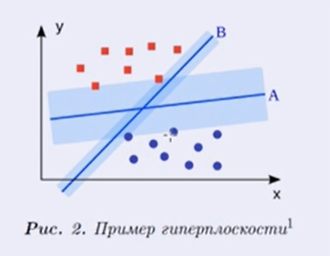

Типы ядер:

1) линейное

2) полиномиальное

3) гауссово

4) сигмоидальное

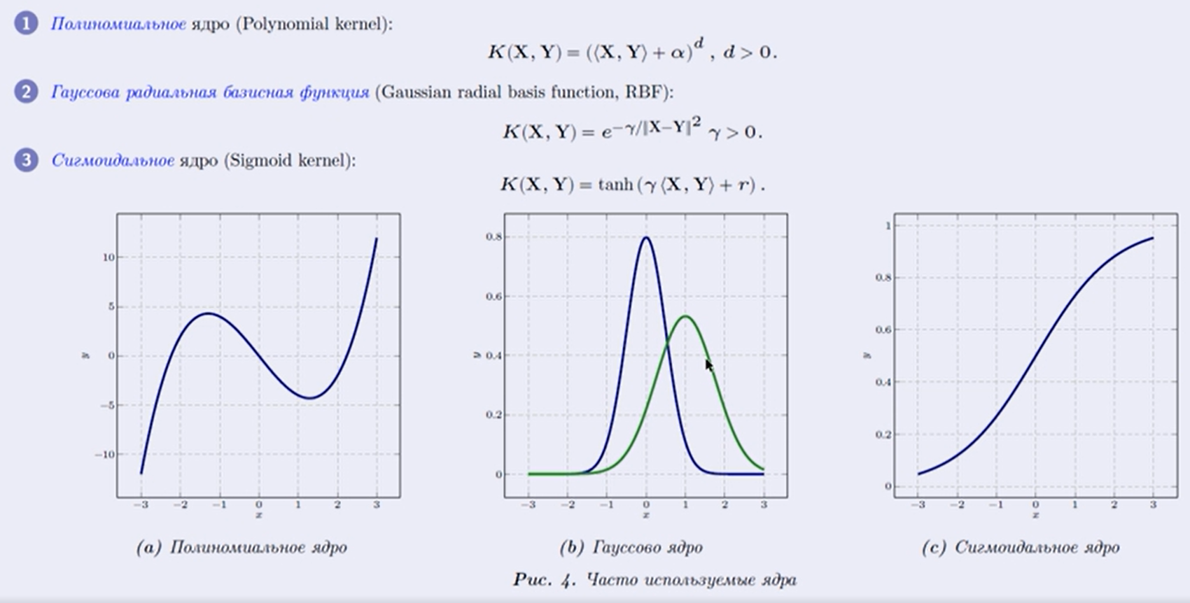

### 

### 

### пайтон

from sklearn import svm

# features

X = [

[-3, -1],

[0, -2],

[-2.5, 2],

[-1, -1],

[3, .5],

[5, 3],

[-3, -3],

]

# labels

y = [0, 1, 0, 1, 1, 0, 1]

# fit

clf = svm.SVC(kernel='linear').fit(X, y)

# predict

clf.predict([[2, 4]]) # => 0

2)

# Connecting the necessary libraries

import numpy as np

from sklearn import svm

# Creating a data set

np.random.seed(0)

X = np.r_[np.random.randn(20, 2) - [2, 2],

np.random.randn(20, 2) + [2, 2]]

Y = [0] * 20 + [1] * 20

# Fit the model

clf = svm.SVC(kernel='linear')

clf.fit(X, Y)

# Draw the separating hyperplane

w = clf.coef_[0]

a = -w[0] / w[1]

xx = np.linspace(-5, 5)

yy = a * xx - (clf.intercept_[0]) / w[1]

# Construct lines through the reference vectors

b = clf.support_vectors_[0]

yy_down = a * xx + (b[1] - a * b[0])

b = clf.support_vectors_[-1]

yy_up = a * xx + (b[1] - a * b[0])

## Мультиклассовый SVM

Мультиклассовый SVM базируется на том, чтобы создать несколько моделей, которые бинарно разделяют данные

и рассматривают ответы 3х моделей (в том случае, если у нас 3 класса данных).

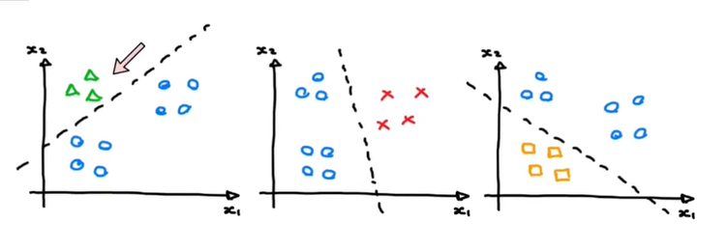

### Каждый против всех

#### Пайтон

# Connecting the necessary libraries

from sklearn.svm import SVC

from sklearn.multiclass import OneVsRestClassifier

from sklearn import datasets

from sklearn.model_selection import train_test_split

from sklearn.preprocessing import StandardScaler

# Creating a data set

iris = datasets.load_iris()

X = iris.data; y = iris.target

# Create train and test split

X_tr, X_t, y_tr, y_t = train_test_split(X, y, test_size=0.3,

random_state=42, stratify=y)

# Feature Scaling using StandardScaler

sc = StandardScaler().fit(X_tr)

X_tr_std = sc.transform(X_tr); X_t_std = sc.transform(X_t)

# Fit the model

model = SVC()

# define strategy and fit model

ovr = OneVsRestClassifier(model).fit(X_tr_std, y_tr)

# make predictions

y_ovr = ovr.predict(X_t_std);

### Каждый против каждого

## Деревья решений

теоретически можно построить дерево таким образом, что каждый листок это будет каждый объект , но это очень долго и много памяти, поэтому используют

1. “жадный” алгоритм поиска
2. функции потерь, чтобы делать ветки короткими

### Сart: classifier + regressor и gini

Decision Tree (Дерево решений)

* Понятие: Это алгоритм машинного обучения, который строит структуру, похожую на дерево, для классификации или регрессии данных. Каждая ветвь в дереве представляет собой правило, которое разбивает данные на подмножества.
* Цель: Найти оптимальное дерево, которое наилучшим образом разделит данные, чтобы сделать точные предсказания.

Критерий Джини и Прирост Информации (Функции Потери)

* Функция Потери: Это мера “плохости” прогнозов, которые делает модель.
* Критерий Джини:
  + Измеряет “нечистоту” узла дерева.
  + Чем ниже значение Джини, тем “чище” узел, т.е. объекты в нем относится к одному классу.
  + Дерево решений стремится минимизировать Джини при разбиении данных.
* Прирост Информации:
  + Также измеряет “нечистоту” узла.
  + Он основан на концепции энтропии, которая измеряет непредсказуемость данных.
  + Дерево решений стремится максимизировать прирост информации (снизить энтропию) при разбиении данных.

Алгоритм CART (Classification and Regression Trees)

* CART: Это конкретный алгоритм построения деревьев решений. Он может использоваться как для классификации, так и для регрессии.
* Связь: CART использует либо критерий Джини, либо прирост информации для выбора наилучшего разбиения данных в каждом узле дерева.

Как все это работает вместе:

* Обучение CART: Алгоритм CART использует данные для построения дерева.
* Разделение: На каждом шаге CART рассматривает все возможные способы разбиения данных.
* Выбор лучшего разделения: CART использует критерий Джини или прирост информации, чтобы выбрать наилучшее разбиение, которое приводит к “чистым” узлам.
* Рекурсия: Процесс разделения продолжается рекурсивно для каждого поддерева, пока не будут достигнуты определенные условия (например, минимальное количество объектов в узле).
* Прогнозирование: После построения дерева, CART может использоваться для предсказания классов или значений для новых данных, проходя по ветвям дерева в соответствии с правилами.

Пример:

Представьте, что вы хотите создать модель для предсказания, купит ли человек машину.

* Дерево решений: Ваша модель может быть деревом, где первый узел разделяет людей по возрасту (например, молодые, средние, пожилые). Ветви этого узла могут затем разделять людей по доходу, а потом, возможно, по семейному положению.
* Функция Потери: Критерий Джини будет измерять, насколько “нечистым” является каждый узел (т.е. насколько люди в нем неоднородны по отношению к покупке машины).
* CART: Алгоритм CART будет выбирать лучшие разделения на каждом шаге, используя Джини, чтобы минимизировать “нечистоту” узлов.

Иными словами

для классификации объектов по признакам:

Например, какие есть классы покупателей машин

и прогнозирования как себя поведет новый объект:

Например, если ты добавляем нового человека (пожилого с малым доходом), то мы классифицируем этого человека в определенный класс и на основании метки (пожилые люди не покупают машины) - модель делает вывод что такой человек не купит машину.

DecisionTreeClassifier

Мультиклассовый классификатор в библиотеке sklearn

### Алгоритм CART

Популярный алгоритм построения эффективных деревьев решений, использующий функции потерь ( критерий Gini ), который создает модель, которая умеет классифицировать и предсказывать

#### DecisionTreeClassifier

Мультиклассовый классификатор в библиотеке sklearn использующий алгоритм cart для классификации

##### Пайтон

# Connecting the necessary libraries

from sklearn import datasets

from sklearn.tree import DecisionTreeClassifier

from sklearn.model_selection import train_test_split

from sklearn.preprocessing import StandardScaler

# Load IRIS dataset. Take the first two features

iris = datasets.load_iris()

X = iris.data[:, 0,1]; y = iris.target

# Create train and test split

X_tr, X_t, y_tr, y_t = train_test_split(X, y, test_size=0.3, random_state=42, stratify=y)

# Feature Scaling using StandardScaler

sc = StandardScaler()

sc.fit(X_tr)

X_tr_std = sc.transform(X_tr); X_t_std = sc.transform(X_t)

# Fit the model

model = DecisionTreeClassifier().fit(X_tr, y_tr)

pred_y = model.predict(X_t)

#### DecisionTreeRegressor

Регрессор в библиотеке sklearn использующий алгоритм cart для регрессии

##### Смысл

DecisionTreeRegressor — это алгоритм машинного обучения, который используется для регрессии, то есть для предсказания непрерывных значений.

То есть обучая на размеченных (известна цена для каждого объекта) обучающих данных можно его применить, чтобы предсказать цену для нового объекта.

##### гиперпараметры

class sklearn.tree.DecisionTreeRegressor(*,

criteria='squared_error',

splitter='best',

max_depth=None,

min_samples_split=2,

min_samples_leaf=1,

min_weight_fraction_leaf=0.0,

max_features=None,

random_state=None,

max_leaf_nodes=None,

min_impurity_decrease=0.0,

ccp_alpha=0.0,

monotonic_cst=None

)

Параметры:

criterion{“squared_error”, “friedman_mse”, “absolute_error”, “poisson”}, default=”squared_error”

Функция для измерения качества разделения. Поддерживаемые критерии: «squared_error» для среднеквадратической ошибки, которая равна уменьшению дисперсии в качестве критерия выбора признаков и минимизирует потерю L2 с использованием среднего значения каждого конечного узла, «friedman_mse», который использует среднеквадратичную ошибку с показателем улучшения Фридмана для потенциальных разделений, «absolute_error» для средней абсолютной ошибки, которая минимизирует потерю L1 с использованием медианы каждого конечного узла, и «poisson», который использует уменьшение отклонения Пуассона для поиска разделений.

splitter{«best», «random»}, default=»best»

Стратегия, используемая для выбора разделения в каждом узле. Поддерживаемые стратегии: «best» для выбора наилучшего разделения и «random» для выбора наилучшего случайного разделения.

max_depthint, default=None

Максимальная глубина дерева. Если None, то узлы расширяются до тех пор, пока все листья не станут чистыми или пока все листья не будут содержать меньше min_samples_split выборок.

min_samples_split (int или float), по умолчанию=2

Минимальное количество образцов, необходимое для разделения внутреннего узла:

Если int, то min_samples_split рассматривается как минимальное число.

Если float, то min_samples_split является дробью, а ceil(min_samples_split * n_samples) — это минимальное количество образцов для каждого разделения.

min_samples_leaf int или float, по умолчанию=1

Минимальное количество образцов, необходимое для листового узла. Точка разделения на любой глубине будет рассматриваться только в том случае, если она оставляет не менее min_samples_leaf обучающих образцов в каждой из левой и правой ветвей. Это может иметь эффект сглаживания модели, особенно в регрессии.

Если int, то min_samples_leaf рассматривается как минимальное число.

Если float, то min_samples_leaf — дробь, а ceil(min_samples_leaf * n_samples) — минимальное количество образцов для каждого узла.

min_weight_fraction_leaffloat, default=0.0

Минимальная взвешенная доля суммы весов (всех входных образцов), необходимая для листового узла. Образцы имеют одинаковый вес, если sample_weight не указан.

max_featuresint, float или {“sqrt”, “log2”}, default=None

Количество признаков, которые следует учитывать при поиске наилучшего разделения:

Если int, то при каждом разделении учитываются max_features признаков.

Если float, то max_features — дробь, а при каждом разделении учитываются max(1, int(max_features * n_features_in_)) признаков.

Если “sqrt”, то max_features=sqrt(n_features).

Если «log2», то max_features=log2(n_features).

Если None, то max_features=n_features.

Примечание: поиск разделения не останавливается, пока не будет найдено хотя бы одно допустимое разбиение выборок узлов, даже если для этого требуется эффективно проверить больше, чем max_features признаков.

random_state int, экземпляр RandomState или None, по умолчанию=None

Управляет случайностью оценщика. Признаки всегда случайным образом переставляются при каждом разделении, даже если для разделителя установлено значение «best». Когда max_features < n_features, алгоритм будет выбирать max_features случайным образом при каждом разделении, прежде чем найти лучшее разделение среди них. Но лучшее найденное разделение может различаться в разных запусках, даже если max_features=n_features. Это имеет место, если улучшение критерия одинаково для нескольких разделений и одно разделение должно быть выбрано случайным образом. Чтобы получить детерминированное поведение во время подгонки, random_state должен быть зафиксирован на целом числе. Подробности см. в глоссарии.

max_leaf_nodesint, default=None

Вырастить дерево с max_leaf_nodes в режиме best-first. Лучшие узлы определяются как относительное уменьшение примеси. Если None, то неограниченное количество листовых узлов.

min_impurity_decrease float, default=0.0

Узел будет разделен, если это разделение вызовет уменьшение примеси больше или равно этому значению.

Уравнение уменьшения взвешенной примеси выглядит следующим образом:

N_t / N * (примесь - N_t_R / N_t * правая_примесь

- N_t_L / N_t * левая_примесь)

где N - общее количество образцов, N_t - количество образцов в текущем узле, N_t_L - количество образцов в левом потомке, а N_t_R - количество образцов в правом потомке.

N, N_t, N_t_R и N_t_L все относятся к взвешенной сумме, если передается sample_weight.

ccp_alpha non-negative float, default=0.0

Параметр сложности, используемый для обрезки минимальной стоимости-сложности. Будет выбрано поддерево с наибольшей стоимостью сложности, которая меньше ccp_alpha. По умолчанию этот параметр отсутсвует

##### алгоритм по шагам1:

<https://www.youtube.com/watch?v=0mMeaC3gjNI&t=301s>

1) создаётся корневой узел, в котором задаётся вопрос "параметр > x", высчитывается mse.

2) на правой и левой ветке данные разделяются и для каждой ветки также задаётся вопрос и высчитывается mse для разделенных данных.

3) так продолжается до тех пор пока гиперпараметры соблюдаются (макс. Высота дерева, mse).

4) И на листах высчитывается средняя цена для объектов листа и считается, что это будет предсказанная цена, если новый объект из тестовой выборки придет в этот лист

5) после этого дерево и вопросы в узлах сохраняются и считается модель обучилась.

6) поступает новый объект из проходит по этому дереву, пока не придет к листу и этому объекту присваивается цена соответствующая этому листу и считается цена предсказана.

##### алгоритм по шагам2:

1. Создание корневого узла:

Вопрос: В корневом узле задается вопрос, который делит данные на два подмножества. Обычно это вопрос вида “параметр > x”, где “параметр” - это признак, а “x” - это значение, которое используется для разделения. Например, “Возраст > 30 лет?”.

MSE (Среднеквадратичная ошибка): Вычисляется MSE для всех данных, используя среднее значение цены как предсказание.

2. Разделение данных и построение ветвей:

Разделение данных: Данные разделяются на два подмножества в зависимости от ответа на вопрос в корневом узле.

Вопрос для каждой ветви: Для каждой ветви (левой и правой) повторяется шаг 1: задается вопрос, который снова делит данные на два подмножества.

MSE для каждой ветви: Вычисляется MSE для каждого из подмножеств данных.

3. Остановка роста дерева:

Максимальная высота дерева: Ограничивает глубину дерева, чтобы избежать переобучения.

Минимальное MSE: Остановка происходит, когда MSE достигает заданного порога, что означает, что дальнейшее разделение данных не приводит к существенному улучшению предсказаний.

Другие ограничения: Могут использоваться ограничения на количество объектов в каждом узле (минимум объектов в узле) или на количество признаков, которые используются для разделения.

4. Листовые узлы:

Средняя цена: В каждом листовом узле (концевой точке дерева) вычисляется средняя цена всех объектов, попавших в этот узел.

Предсказанная цена: Если новый объект из тестовой выборки попадает в этот лист, ему присваивается средняя цена, вычисленная для этого листа.

5. Сохранение модели:

Дерево и вопросы: Сохраняется структура дерева, включающая вопросы, заданные в каждом узле.

Обученная модель: Полученная модель готова для предсказания цен новых объектов.

6. Предсказание:

Проход по дереву: Когда поступает новый объект, он проходит по дереву, начиная с корневого узла.

Ответ на вопросы: В каждом узле объект сравнивается с условием, заданным в вопросе. В зависимости от ответа он переходит на левую или правую ветвь.

Листовой узел: Когда объект достигает листового узла, ему присваивается средняя цена этого листа.

Важно отметить:

Выбор признаков: Выбор признаков для вопросов в каждом узле имеет решающее значение для качества модели. Часто используются алгоритмы поиска наилучшего разделения, например, алгоритм ID3 (Iterative Dichotomiser 3), C4.5, или CART (Classification and Regression Trees).

Переобучение: Ограничения на высоту дерева и минимальное MSE помогают предотвратить переобучение модели, когда она слишком точно подбирается под обучающие данные и теряет способность обобщать на новые данные.

Преимущества регрессионных деревьев решений:

##### Пайтон

import pandas as pd

from sklearn.model_selection import train_test_split

from sklearn.tree import DecisionTreeRegressor

from sklearn.metrics import mean_squared_error

# Загружаем данные

data = pd.read_csv('your_data.csv') # Замените 'your_data.csv' на имя вашего файла

# Определяем признаки и целевую переменную

features = ['feature1', 'feature2', ...] # Замените 'feature1', 'feature2' на имена ваших признаков

target = 'target_variable' # Замените 'target_variable' на имя вашей целевой переменной

# Разделяем данные на обучающую и тестовую выборки

X_train, X_test, y_train, y_test = train_test_split(

data[features], data[target], test_size=0.2, random_state=42

)

# Создаем модель DecisionTreeRegressor

model = DecisionTreeRegressor()

# Обучаем модель на обучающей выборке

model.fit(X_train, y_train)

# Делаем предсказания на тестовой выборке

y_pred = model.predict(X_test)

# Вычисляем среднеквадратичную ошибку

mse = mean_squared_error(y_test, y_pred)

print(f'Среднеквадратичная ошибка: {mse}')

# Вывод: Вывод будет зависеть от ваших данных, но вы должны увидеть значение mse.

# Чем меньше mse, тем точнее ваша модель.

###### визуализация дерева

from sklearn.datasets import load_iris

from sklearn import tree

iris = load_iris()

X, y = iris.data, iris.target

clf = tree.DecisionTreeClassifier()

clf = clf.fit(X, y)

tree**.**plot_tree**(**clf**)**

## Ансамбли деревьев

Ансамблирование - обучение нескольких деревьев и выбор ответа из множества ответов моделей по некоторому правилу

### Random forest

по умолчанию тоже стоит критерий джини

в отличии от CART деревья строятся до полного исчерпания выборки

Правило выбора класса:

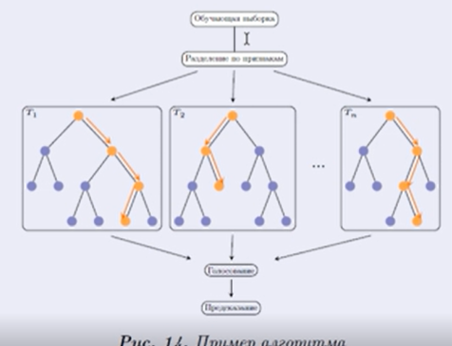

Каждое дерево по своему классифицирует объект и побеждает тот вариант за который проголосовали наибольшее число деревьев

#### Regressor

##### пайтон

from sklearn.ensemble import RandomForestRegressor

model = RandomForestRegressor(n_estimators=100, random_state=42)

model.fit(train_x, train_y)

pred = model.predict(test_x)

##### гиперпараметры

1. оптимальное число деревьев

Регрессия

# Регрессия

## определение и смысл

Регрессия — это метод статистического анализа, который используется для описания взаимосвязи между переменными. Она позволяет нам предсказывать значение одной переменной (зависимая переменная) на основе значения другой переменной (независимая переменная).

Представьте себе:

* Вы хотите предсказать цену дома (зависимая переменная) на основе его площади (независимая переменная).
* Или вы хотите предсказать оценку студента (зависимая переменная) на основе количества часов, потраченных на учебу (независимая переменная).

В регрессии мы ищем:

* Линейную или нелинейную зависимость между переменными.
* Степень этой зависимости — насколько сильно изменение одной переменной влияет на изменение другой.
* Модель — математическое уравнение, которое описывает эту зависимость.

То есть, задача регрессии состоит в том, чтобы через методы машинного обучения найти скрытые зависимости для предикатов (независимых признаков), чтобы определить цену дома для нового объекта.

# 

# Подбор гиперпараметров

## GridSearch

from sklearn.model_selection import GridSearchCV

from sklearn.model_selection import RandomizedSearchCV

def search_and_draw(X, y, model, param_name, grid, param_scale='ordinary', draw=True):

parameters = {param_name: grid}

CV_model = GridSearchCV(estimator=model,

param_grid=parameters,

cv=5,

scoring='f1',

n_jobs=-1,

verbose=10)

CV_model.fit(X, y)

means = CV_model.cv_results_['mean_test_score']

error = CV_model.cv_results_['std_test_score']

# графики

if draw:

plt.figure(figsize=(15, 8))

plt.title('choose ' + param_name)

if param_scale == 'log':

plt.xscale('log')

plt.plot(grid, means, label='mean values of score', color='red', lw=3)

plt.fill_between(grid, means - 2 * error, means + 2 * error,

color='green', label='filled area between errors', alpha=0.5)

legend_box = plt.legend(framealpha=1).get_frame()

legend_box.set_facecolor("white")

legend_box.set_edgecolor("black")

plt.xlabel('parameter')

plt.ylabel('roc_auc')

plt.show()

return means, error

from sklearn.neighbors import KNeighborsClassifier

from sklearn.tree import DecisionTreeClassifier

models = [KNeighborsClassifier(), DecisionTreeClassifier()]

param_names = ['n_neighbors', 'max_depth']

grids = [np.array(np.linspace(4, 30, 8), dtype='int'), np.arange(1, 30)]

param_scales = ['log', 'ordinary']

for model, param_name, grid, param_scale in zip(models,

param_names,

grids,

param_scales):

search_and_draw(X_train, y_train, model, param_name, grid, param_scale)

# Оценка модели (метрики)

## ROC AUC

ROC AUC (Receiver Operating Characteristic Area Under the Curve) — это метрика качества бинарной классификации, которая показывает, насколько хорошо модель отличает один класс от другого. ROC AUC объединяет две части: кривую ROC и площадь под этой кривой (AUC).

### **1. ROC-кривая**

ROC-кривая — это график, который строится по двум показателям:

* **True Positive Rate (TPR)** — отношение правильно классифицированных положительных объектов ко всем положительным объектам. TPR = TP / (TP + FN).
* **False Positive Rate (FPR)** — отношение неправильно классифицированных отрицательных объектов ко всем отрицательным объектам. FPR = FP / (FP + TN).

На оси X откладывается FPR, а на оси Y — TPR. ROC-кривая показывает, как меняется соотношение TPR и FPR при разных значениях порога классификации.

### **2. Площадь под кривой (AUC)**

AUC (Area Under Curve) — это численное значение площади под ROC-кривой. Оно интерпретируется как вероятность того, что модель присвоит случайному положительному объекту более высокий оценочный балл, чем случайному отрицательному.

AUC может принимать значения от 0 до 1:

* **AUC = 1**: Идеальная модель, которая всегда правильно разделяет классы.
* **AUC = 0.5**: Модель не лучше случайного угадывания.
* **AUC < 0.5**: Модель хуже случайного угадывания, что обычно означает инвертированное предсказание классов.

КОД

from sklearn.metrics import roc_auc_score

y_true = [

0,

1,

1,

0,

1

]

y_predictions = [

0.1,

0.9,

0.4,

0.6,

0.61

]

roc_auc_score(y_true, y_predictions)

# Улучшение качества модели

## xgboost

import xgboost

boosting_model = xgboost.XGBClassifier(n_estimators=500)

boosting_model.fit(X_train, y_train)

y_train_predicted = boosting_model.predict_proba(X_train)[:, 1]

y_test_predicted = boosting_model.predict_proba(X_test)[:, 1]

## catboost

# Если этого модуля нет, то нужно раскомментировать следующую строчку и запустить

!pip install catboost

import catboost # документация: https://catboost.ai/docs

# CatBoost умеет работать с категориальными признаками сам

X_train_origin, X_test_origin, y_train, y_test = train_test_split(X_origin.values, y.values,

train_size=0.8,

random_state=42)

# из документации CatBoost

boosting_model = catboost.CatBoostClassifier(n_estimators=200,

cat_features=categorical_indices)

boosting_model.fit(X_train_origin, y_train)

y_train_predicted = boosting_model.predict_proba(X_train_origin)[:, 1]

y_test_predicted = boosting_model.predict_proba(X_test_origin)[:, 1]

train_auc = roc_auc_score(y_train, y_train_predicted)

test_auc = roc_auc_score(y_test, y_test_predicted)

plt.figure(figsize=(10, 7))

plt.plot(*roc_curve(y_train, y_train_predicted)[::2], label=f'train AUC={train_auc:.4f}')

plt.plot(*roc_curve(y_test, y_test_predicted)[::2], label=f'test AUC={test_auc:.4f}')

legend_box = plt.legend(fontsize='large', framealpha=1).get_frame()

legend_box.set_facecolor('white')

legend_box.set_edgecolor('black')

plt.plot(np.linspace(0, 1, 100), np.linspace(0, 1, 100))

plt.show()

# Библиотеки

## scikit-learn

!pip install scikit-learn

инфо

<https://scikit-learn.org/stable/>

Предварительная обработка данных с помощью SK

### Нормализация

Z нормализация:

from sklearn.preprocessing import StandardScaler

scaler = StandardScaler()

scaled_data = scaler.fit_transform(data)

Минмакс нормализация

from sklearn import preprocessing

scaler = preprocessing.MinMaxScaler()

scaled_data = scaler.fit_transform(data)

### Кластеризация

инфо

<https://scikit-learn.org/stable/modules/clustering.html#k-means>

класстеризация данных производится с помощью разных методов в библиотеке SK:

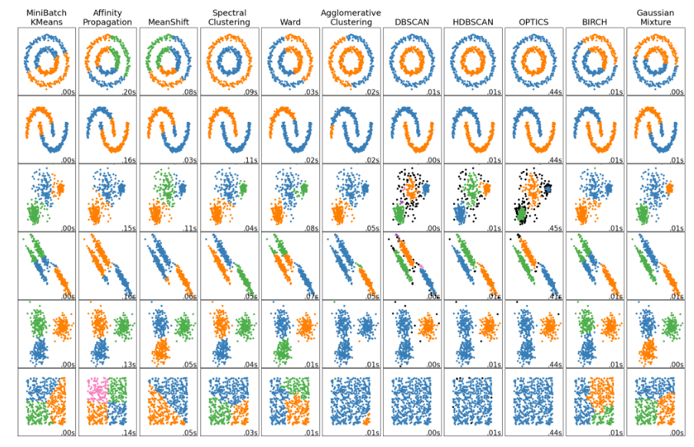

самые популярные это

DBSCAN

from sklearn.datasets import load_iris

from sklearn.cluster import DBSCAN

iris = load_iris()

dbscan = DBSCAN(eps=0.5, min_samples=5)

dbscan.fit(iris.data)

print(dbscan.labels_)

K-means

from sklearn.cluster import KMeans

from sklearn.datasets import make_blobs

X, y_true = make_blobs(n_samples=1000, centers=5, cluster_std=1, random_state=0)

kmeans = KMeans(n_clusters=5)

kmeans.fit(X)

### Вычисление метрик

Основные метрики: TP, TN, FP, FN

true positive, true negative, false positive, false negative

TP - означает, что объект принадлежить кластеру и модель это определила верно.

TN - означает, что модель определила объект к кластеру, но объект в действительности не принадлежить к нему.

FP - модель определила что объект не принадлежить к классеру, но в действительности он принадлежит.

FN - модель опредила, что объект не принадлежить к кластеру и в действительности он не принадлежит к кластеру.

вычислить tp tn, fp, fn можно:

from sklearn.metrics import *

tn, fp, fn, tp = confusion_matrix(y, score).ravel()

Остальные метрики: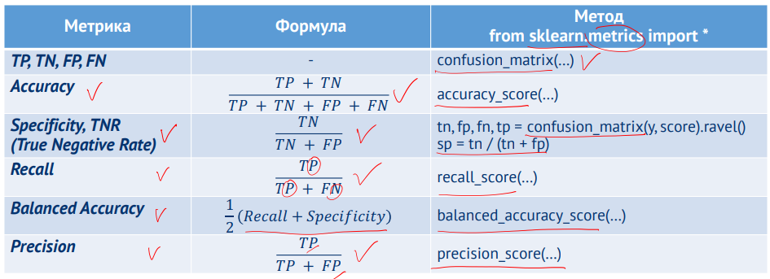

1) Индекс Рэнда

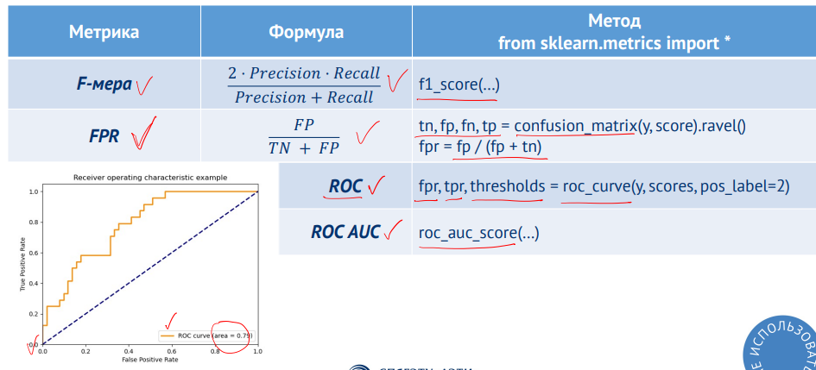

## Seaborn

<https://seaborn.pydata.org>

1. seaborn (sns):

!pip install seaborn

import seaborn as sns

import matplotlib.pyplot as plt

sns.histplot(): Создает гистограммы для одного или нескольких столбцов, позволяя определять распределение данных и искать выбросы.

# Гистограмма возраста

sns.histplot(data=df, x='age', kde=True)

plt.show()

#sns.boxplot(): Строит ящики с усами, чтобы визуализировать распределение данных по категориям (например, по классам целевой переменной).

# Ящики с усами для возраста по классам целевой переменной

sns.boxplot(data=df, x='target', y='age')

plt.show()

#sns.pairplot(): Создает матрицу рассеяния, которая показывает все пары признаков.

# Матрица рассеяния для всех признаков

sns.pairplot(df, hue='target')

plt.show()

#sns.heatmap(): Визуализирует корреляцию между признаками в виде тепловой карты.

# Тепловая карта корреляций

correlation = df.corr()

sns.heatmap(correlation, annot=True)

plt.show()

Вот некоторые дополнительные функции seaborn:

Категориальные данные:

sns.countplot(): Гистограммы для категориальных данных.

sns.barplot(): Столбчатые диаграммы для сравнения средних значений по категориям.

sns.boxplot(): Ящики с усами для визуализации распределения категориальных данных.

sns.violinplot(): “Скрипичные” диаграммы для детального анализа распределения.

Взаимосвязь данных:

sns.jointplot(): Объединяет диаграмму рассеяния с гистограммами по осям.

sns.lmplot(): Строит линейную регрессию и диаграмму рассеяния.

sns.regplot(): Аналогично sns.lmplot(), но с дополнительными параметрами.

Многомерные данные:

sns.clustermap(): Создает тепловую карту с кластеризацией данных.

sns.FacetGrid(): Позволяет создавать сети графиков для исследования многомерных данных.

Дополнительные возможности:

sns.despine(): Удаляет некоторые линии с графика, чтобы сделать его более простым и читаемым.

sns.set(): Изменяет стиль графиков (цвета, шрифты, размер).

sns.set_palette(): Устанавливает цветовую палитру для графиков.

## pandas_visual_analysis

<https://pandas-visual-analysis.readthedocs.io/en/latest/>

В google colab ТРЕБУЕТ АКТИВАЦИИ СТОРОННИХ ВИДЖЕТОВ

!pip install pandas-visual-analysis

from pandas_visual_analysis import VisualAnalysis

VisualAnalysis(df)

If you want to explicitly specify which columns of the DataFrame are categorical, just pass the categorical_columns option:

from pandas_visual_analysis import VisualAnalysis

categorical = ["name", "origin", "model_year", "cylinders"]

VisualAnalysis(df, categorical_columns=categorical)

## plotly

Библиотека для интерактивной визуализации данных. Она позволяет создавать графики, которые можно вращать, масштабировать и взаимодействовать с ними.

## altair

Библиотека для декларативной визуализации данных. Она позволяет создавать графики с помощью простого и читаемого синтаксиса.

# Сторонние виджеты в google colab

Third-party Jupyter widgets

Support for third party widgets (widgets outside of the ipywidgets package) needs to be enabled separately. Support for these widgets will be loaded from a CDN external from Colab.

from google.colab import output

output.enable_custom_widget_manager()

выключить виджеты.

from google.colab import output

output.disable_custom_widget_manager()